

国泰新点软件股份有限公司
地址：张家港市杨舍镇江帆路8号(http://www.epoint.com.cn)
电话：0512-58188000传真：0512-58132373

远程不见面开标大厅-主持人
操作手册

目录
一、 系统前期准备 3
1.1、 驱动安装说明 3
1.1.1、 安装驱动程序 3
1.2、 检测工具 6
1.2.1、 启动检测工具 6
1.2.2、 一键检测 6
1.2.3、 证书显示 7
1.2.4、 签章显示 8
1.3、 浏览器配置 10
1.3.1、 Internet选项 10
1.3.2、 关闭拦截工具 14
二、 虚拟开标大厅主流程 14
2.1、 登录 14
2.2、 项目列表页面 16
2.3、 进入开标大厅 16
2.4、 等待开标 18
2.5、 查看投标人 20
2.6、 标书解密 23
2.7、 批量导入 27
2.8、 参数抽取 29
2.9、 唱标 33
2.10、 开标结束 36
三、 虚拟开标大厅辅助功能 38
3.1、语音异议 38
3.2、文字异议 39
3.1、 终止开标 41
3.2、 公告栏 41
3.3、 群聊 42
3.4、 开标小组聊天 45
3.5、 直播 45
3.6、 流程回看 47
3.7、 私聊 48
3.8、 人员列表 50
3.9、 虚拟主持人 52
3.10、 批量操作 53
3.11、 自动开标 56

修订记录
版本 | 修改日期 | 修改内容 | 修改人 | 备注
V1.0 | 2018.6.17 | 初稿 | 黄晨
V1.1 | 2019.4.23 | 功能更新 | 陆俊峰
V1.2 | 2020.6.8 | 图片更新 | 钱敏姣
V1.3 | 2020.12.8 | 大版本升级 | 惠志恒 | 7.1.42.0
V1.4 | 2020.12.17 | 内容图片更新 | 惠志恒
V1.5 | 2020.12.31 | 内容图片更新 | 惠志恒
V1.6 | 2021.03.25 | 新增多标段、询标、45天迭代需求 | 惠志恒 | 7.1.42.1
V1.7 | 2021.03.31 | 内容图片更新 | 惠志恒
V1.8 | 2021.04.06 | 内容图片更新（图片数据正规化） | 惠志恒
V1.9 | 2021.06.29 | 产品2.0收编需求 | 黄智宇 | 7.1.42.3
V1.10 | 2021.8.18 | 浏览器适配、收编需求 | 黄智宇 | 7.1.42.4
V1.11 | 2021.12.17 | 私聊优化、未解密单位退回 | 黄智宇 | 7.1.50.0
V1.12 | 2022.03.09 | 非加密上传、列表形式查看标段页面、隐藏投标人名单、隐藏唱标项 | 黄智宇 | 7.1.50.1
V1.13 | 2022.05.26 | 自动开标 | 黄智宇 | 7.1.50.2

系统前期准备

驱动安装说明

安装驱动程序
1、IE浏览器中打开登录页面，点击右上角的“登陆”按钮进入登陆界面，点击登陆界面下方的“环境一键修复”按钮，下载环境修复软件：
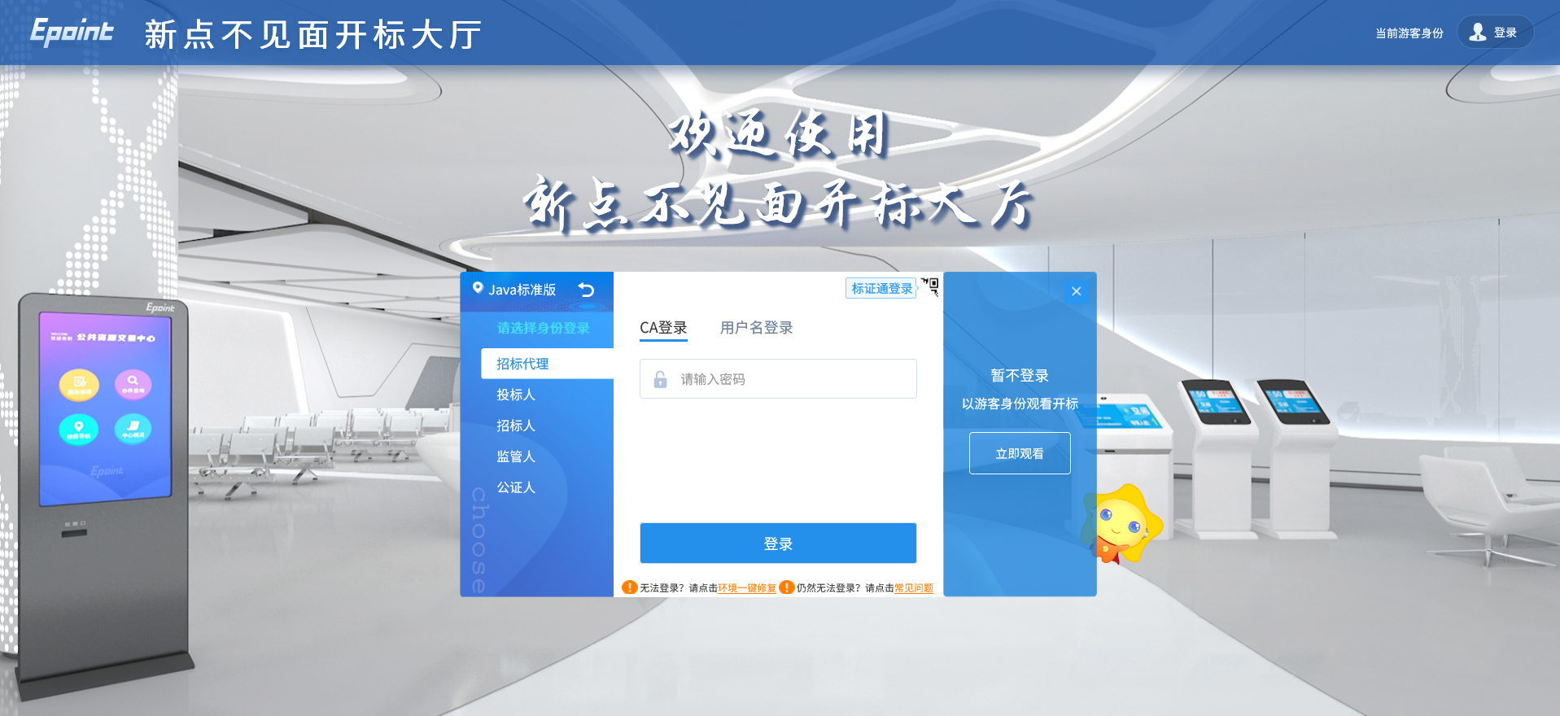
- 右击以管理员身份运行，可自行选择安装路径，选择之后点击“快速安装”，如下图：
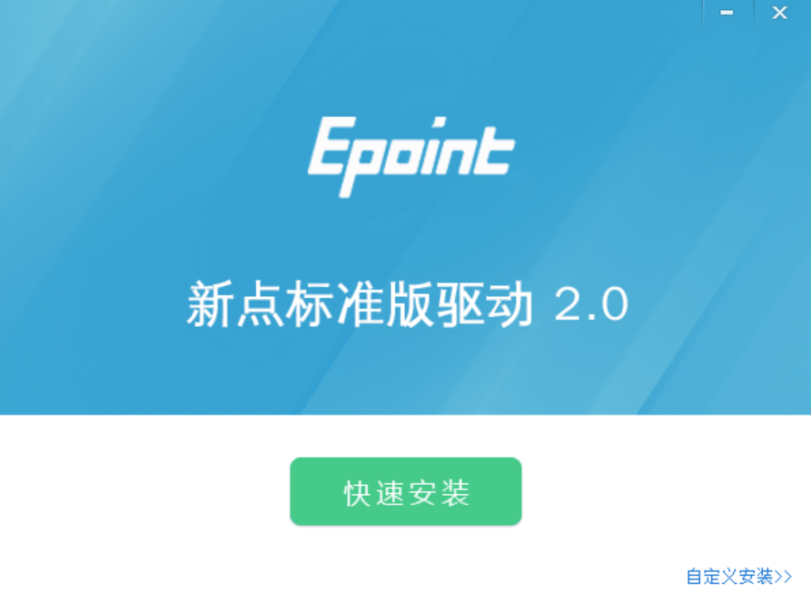
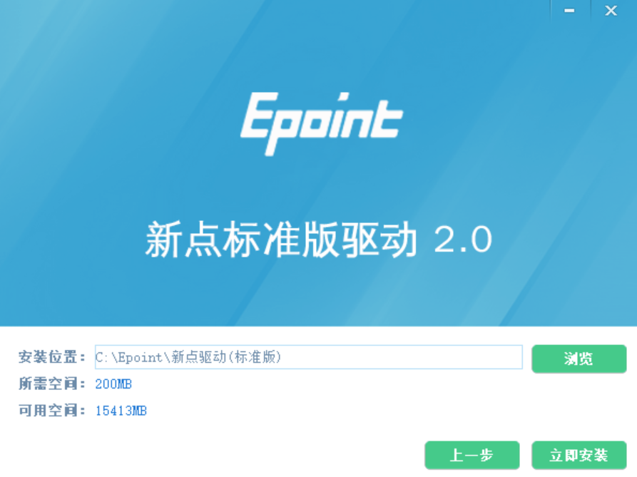

3、安装的时候，如果IE程序正在运行，关闭IE，关闭IE之后，将继续安装，如下图：
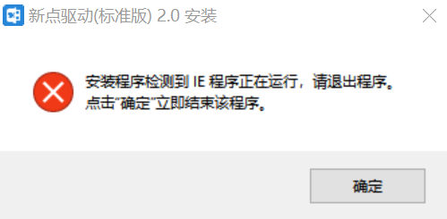
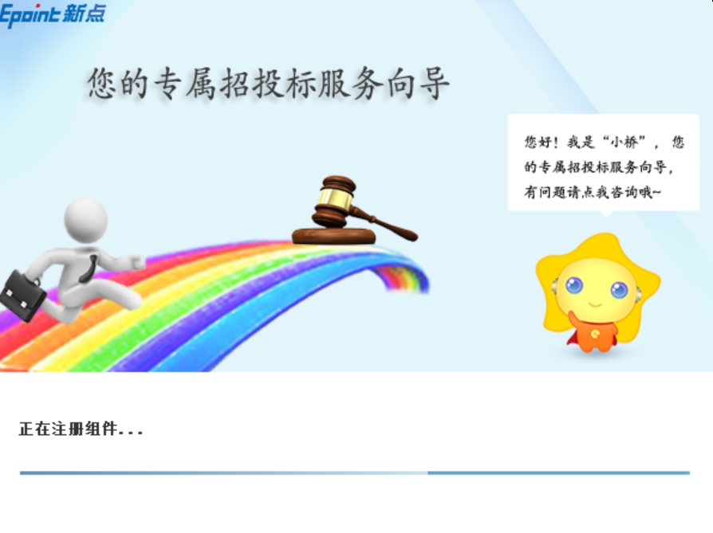
4、安装完成之后，点击“完成”即可，如下图：
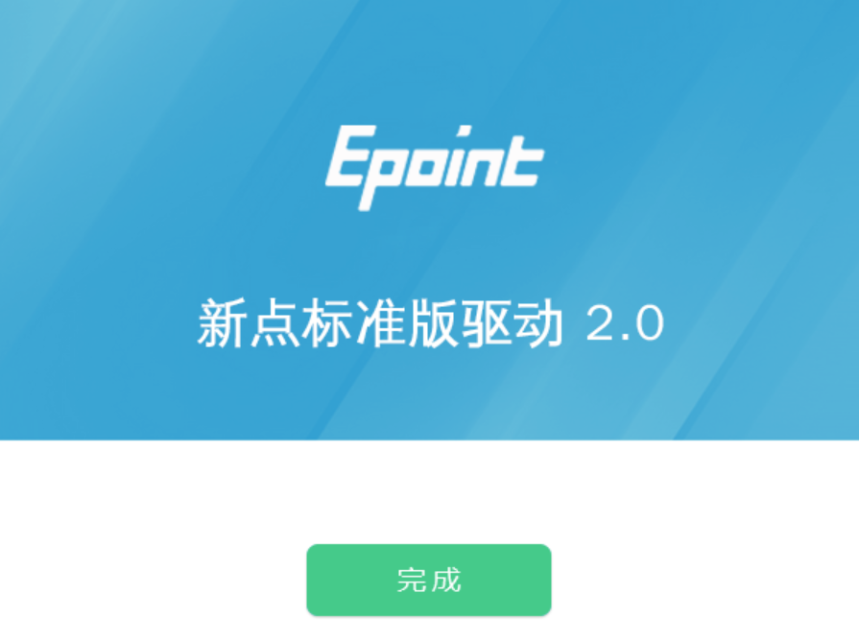
5、安装完成之后，桌面会出现如下图标：


检测工具

启动检测工具
用户可以点击桌面上的开标大厅检测工具图标来启动检测工具，如下图：

一键检测
打开页面之后，插锁，点击“立即检测”。
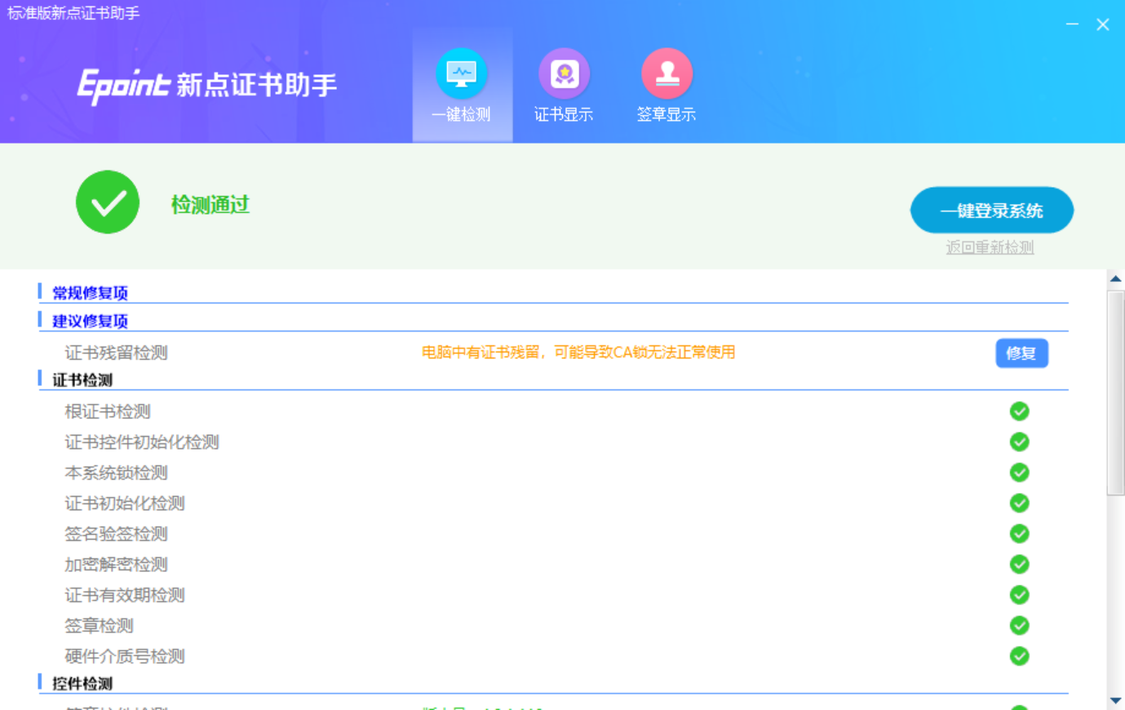

证书显示
用户可以插锁，选择证书，输入Pin码，可以检测该证书Key是否可以正常使用。
如果出现以下提示，则表示您的证书Key是可以正常使用的，如下图：
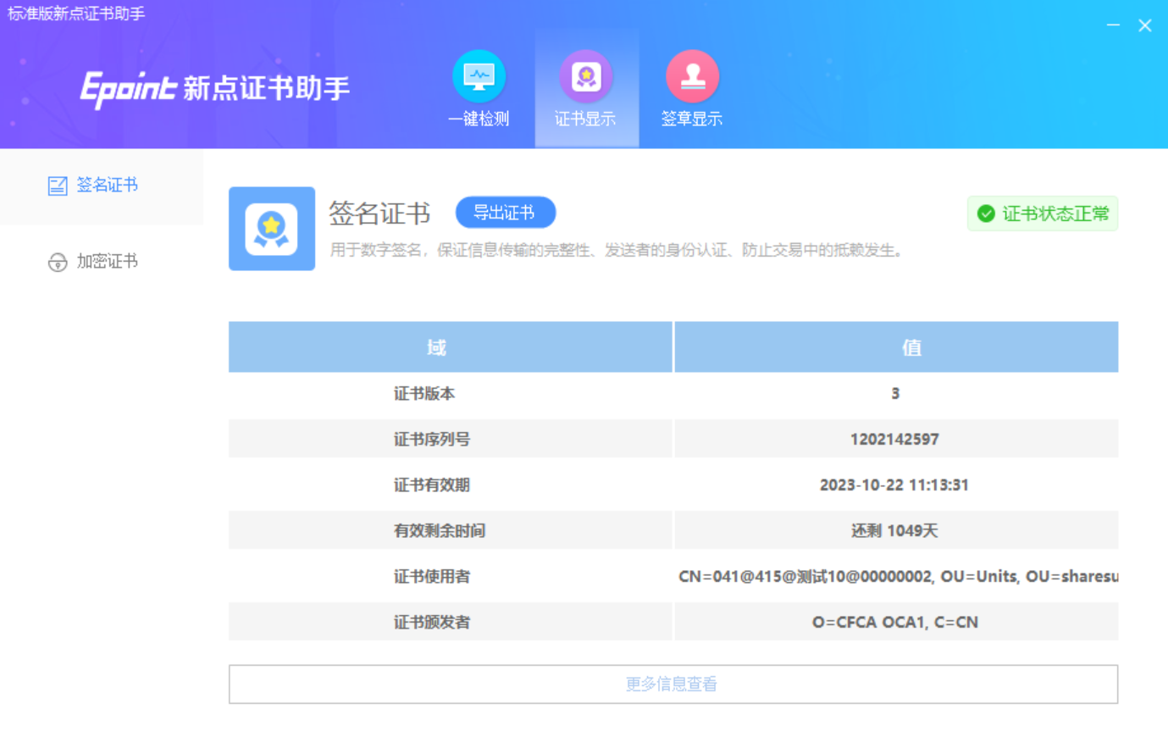
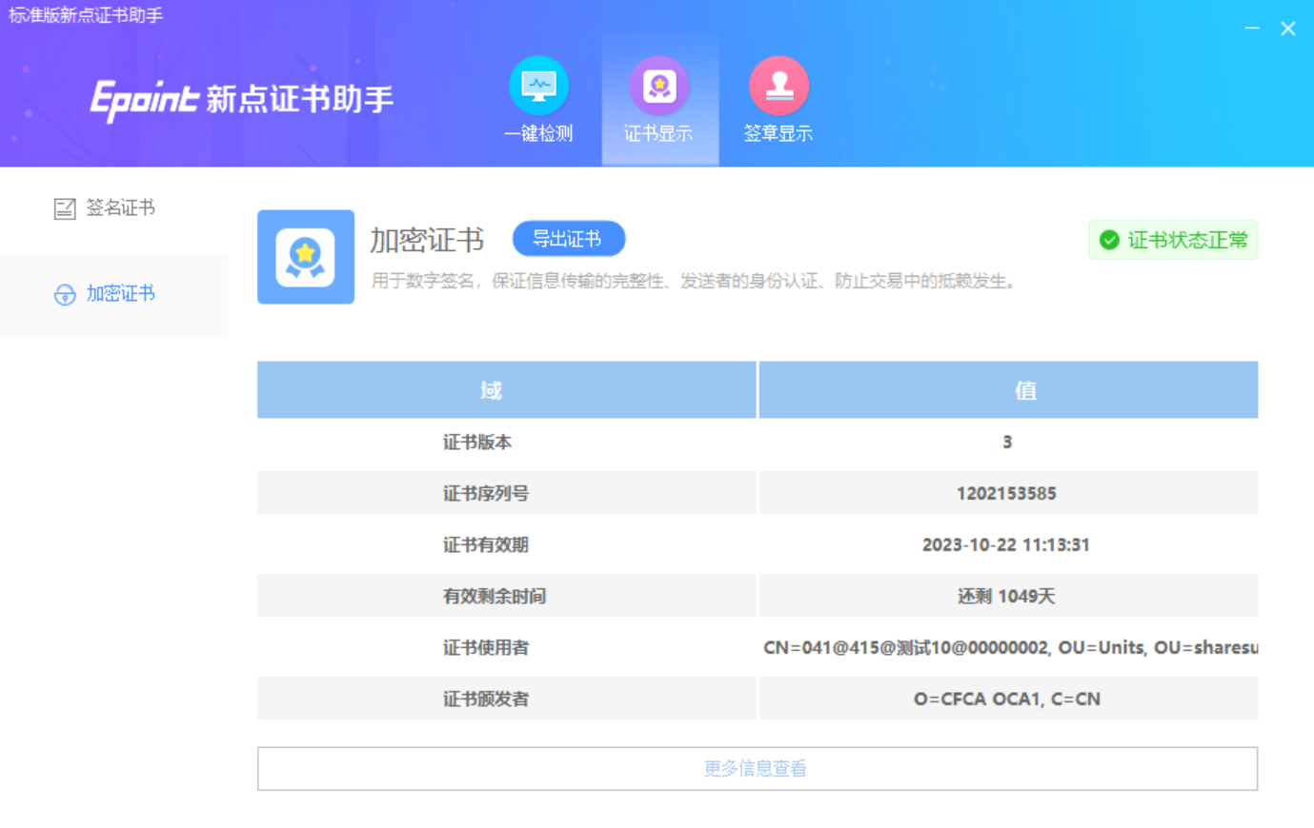
如果出现其他异常提示，则出错的原因可能是您的证书Key驱动没有装好或者是证书Key是无法使用的，需重新安装证书Key驱动，或者马上联系该项目CA进行更换；

签章显示
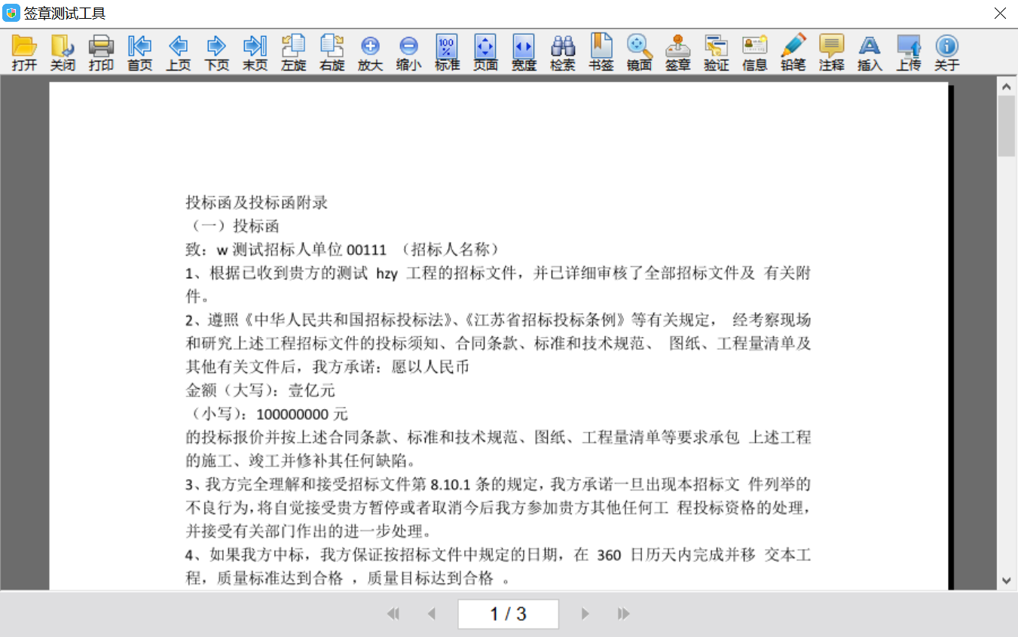
此页面是用于测试证书Key是否可以正常盖章，请点击，在出现的窗口中，选择签章的名称和签章的模式，并输入您的证书Key的密码，点击确定按钮，如下图：
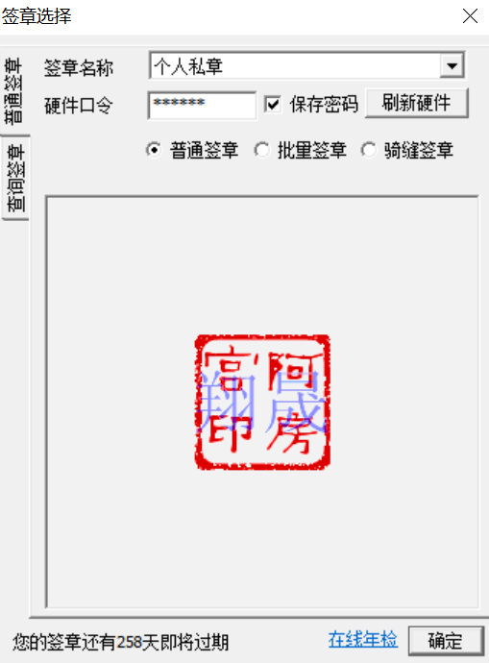
如果能成功加盖印章，并且有勾显示，则证明您的证书Key没有问题，如下图：
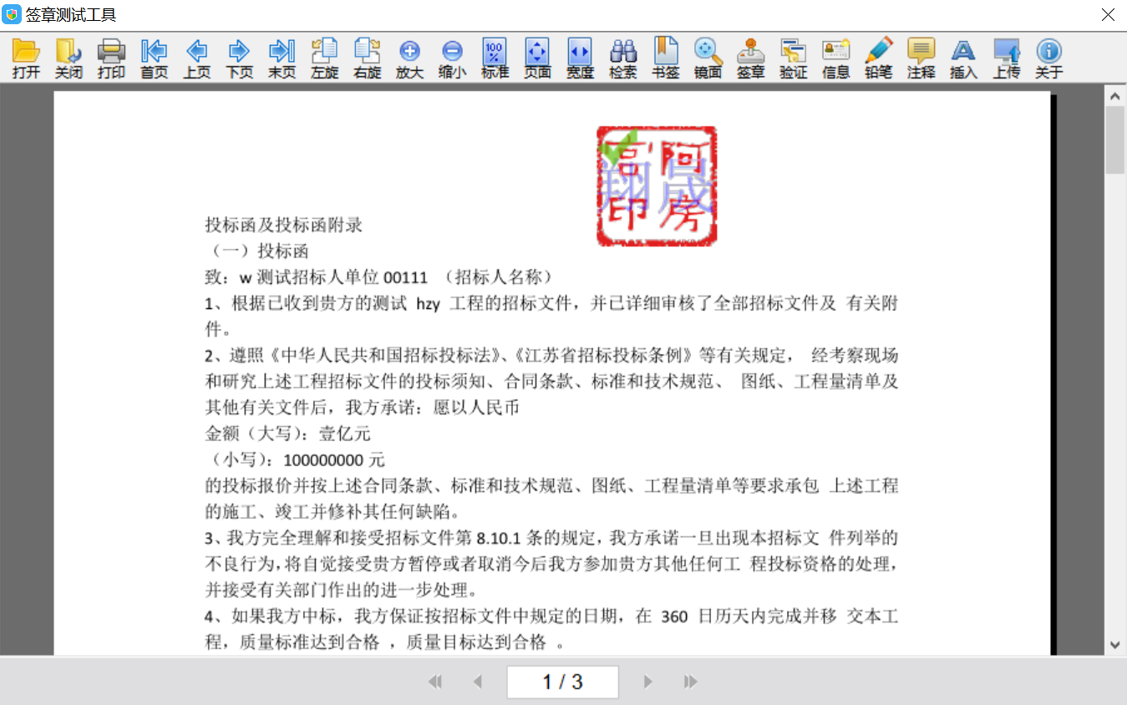
如果出现其他的提示，请及时和该项目CA联系。

浏览器配置

Internet选项
为了让系统插件能够正常工作，请按照以下步骤进行浏览器的配置。
1、打开浏览器，在“工具”菜单→“Internet选项”，如下图：
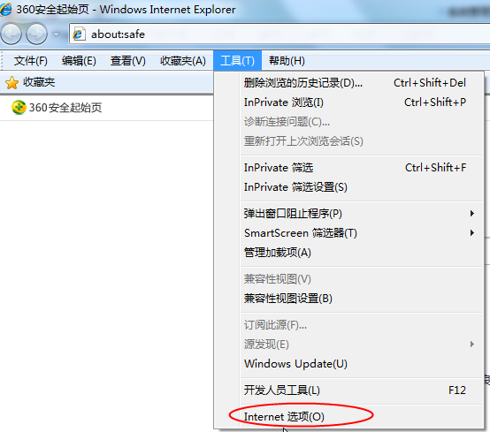
2、弹出对话框之后，请选择“安全”选项卡，具体的界面，如下图：
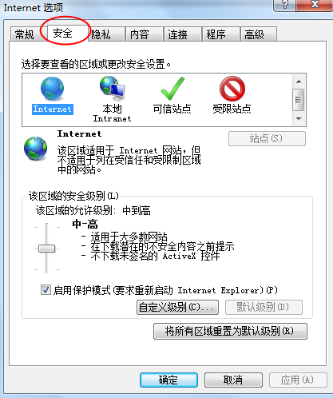
3、点击绿色的“受信任的站点”的图片，如下图：
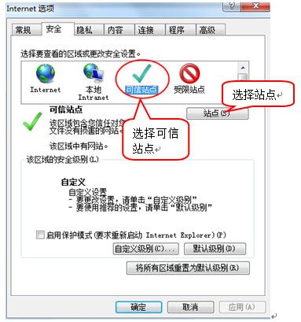
4、点击“站点”按钮，出现如下对话框，如下图：
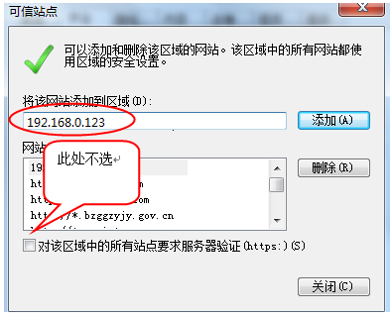
输入系统服务器的IP地址，格式例如：192.168.0.123，然后点击“添加”按钮完成添加，再按“关闭”按钮退出。
5、设置自定义安全级别，开放Activex的访问权限，如下图：
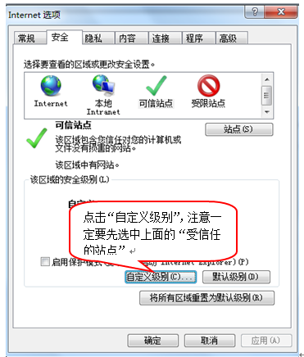
会出现一个窗口，把其中的Activex控件和插件的设置全部改为启用，如下图：
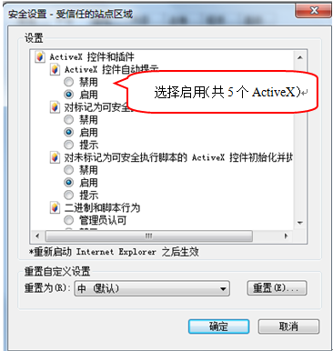
文件下载设置，开放文件下载的权限：设置为启用，如下图：
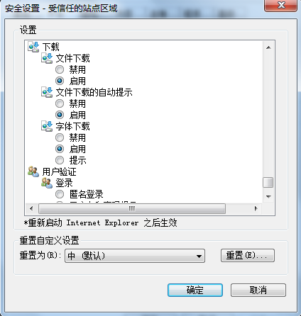

关闭拦截工具
上述操作完成后，如果系统中某些功能仍不能使用，请将拦截工具关闭再试用。比如在windows工具栏中关闭弹出窗口阻止程序的操作，如下图：
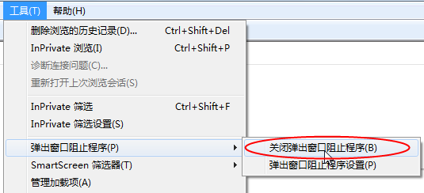

虚拟开标大厅主流程
本系统主要提供给主持人（招标代理/招标人）使用，实现主持人登录、查看今日项目、公布投标人、解密、抽取参数、唱标、开标结束等功能。

登录
功能说明：主持人登录系统，当管理员启用了MAC和IP登录限制，主持人应使用对应MAC和IP的设备进行登录
前置条件：主持人在业务系统注册过，且审核通过。
操作步骤：
1、打开登录页面，如下图：
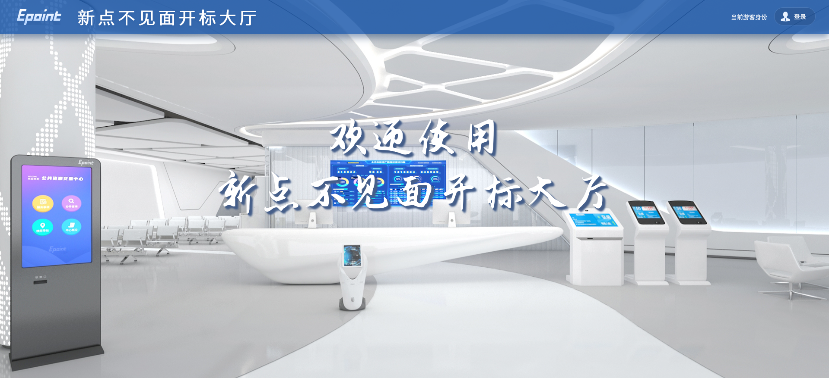
- 点击“登录”，先选择地区，选择完后进入登陆界面，在左侧选择“招标代理”或者“招标人”身份，插入CA锁，输入密码后，点击“登录”：
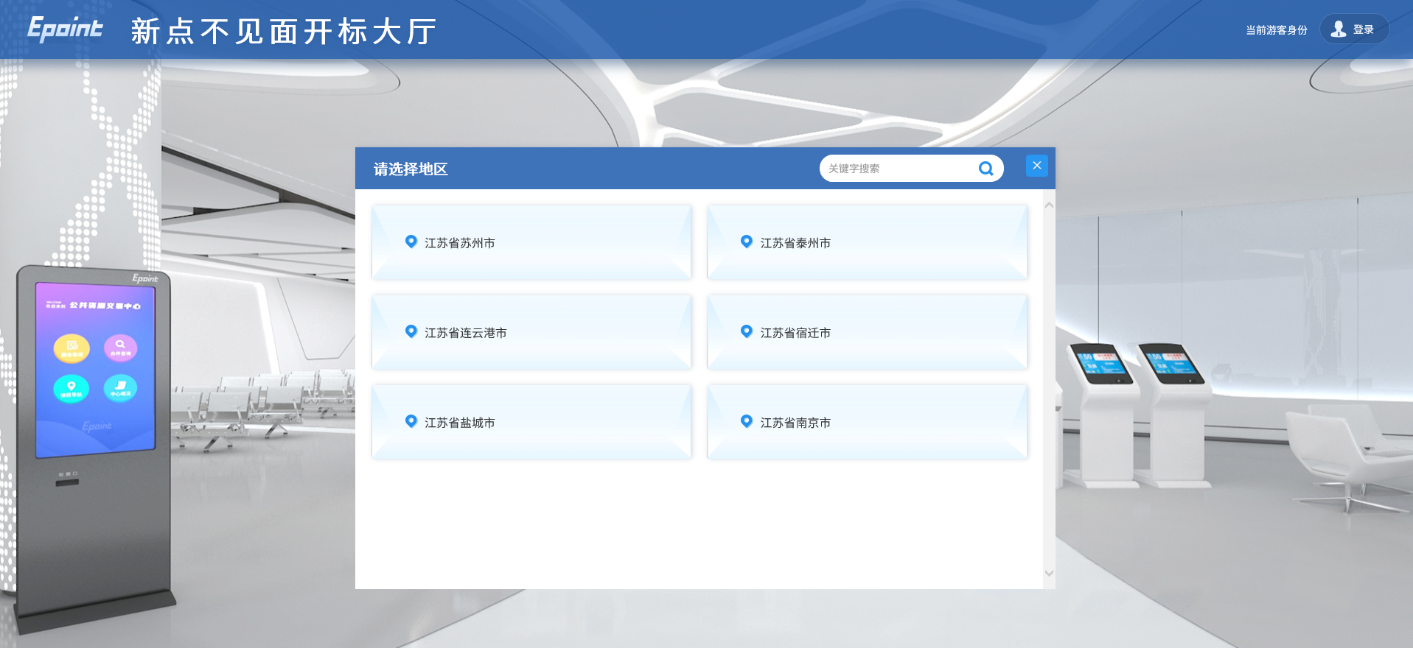
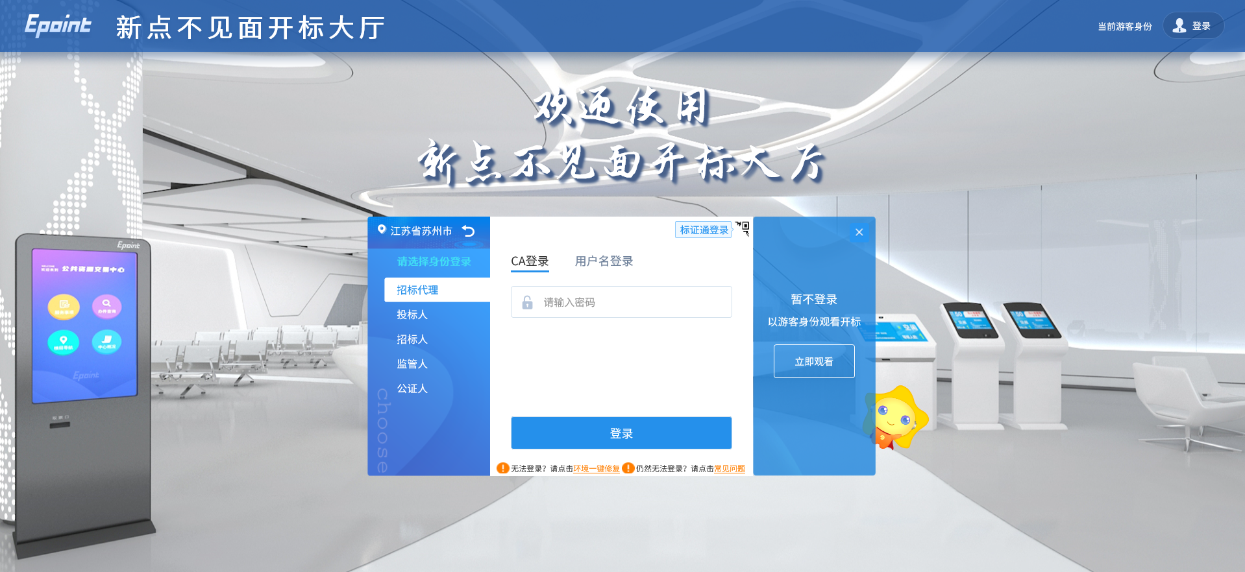

项目列表页面
功能说明：主持人登录之后可以看到今日开标项目以及历史开标项目，可以根据建设工程、政府采购、资审系统来查看项目。
前置条件：当前主持人今天有开标的标段；
操作步骤：
右上角有头像按钮，点击后可查看本人身份以及退出登陆，中间项目列表区域右上角可根据标段名称、标段编号、开标时间查询，也可选择以图标或者列表形式来查看项目，并且可以选择是否仅看我的项目，如下图：
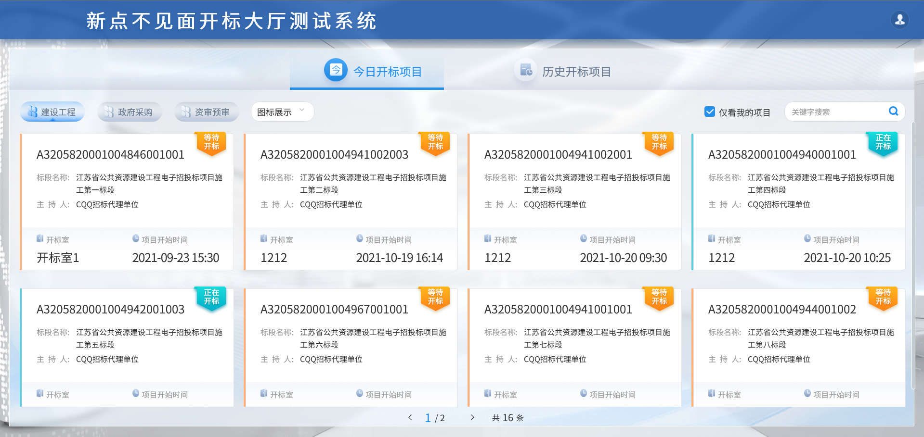
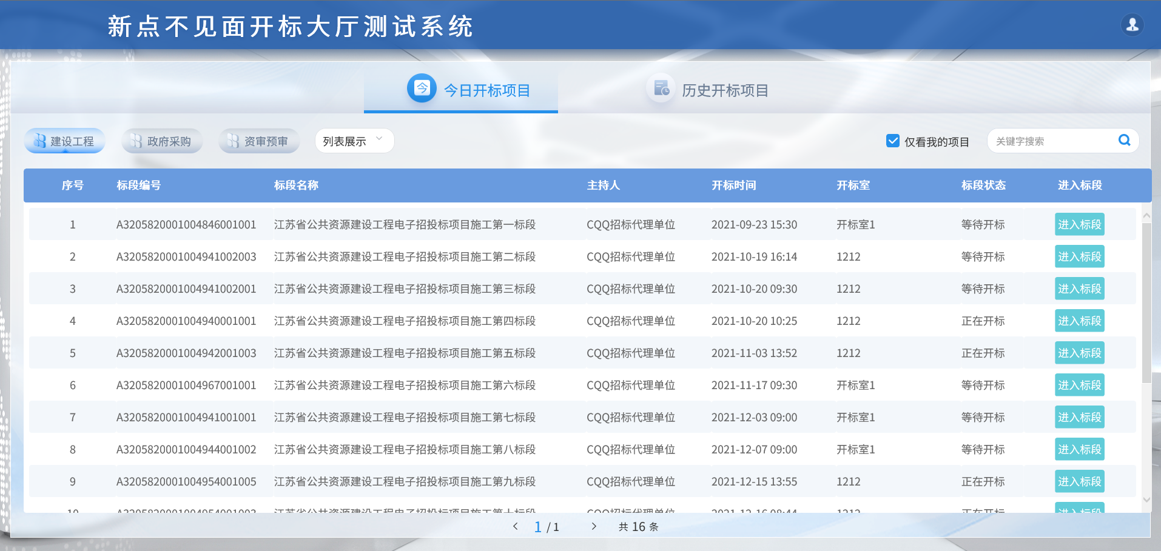

进入开标大厅
功能说明：页面基本内容介绍。
前置条件：无。
操作步骤：
- 进入页面首先阅读开标流程，点击“我已阅读”进入开标大厅，点击“取消”返回项目列表页面。
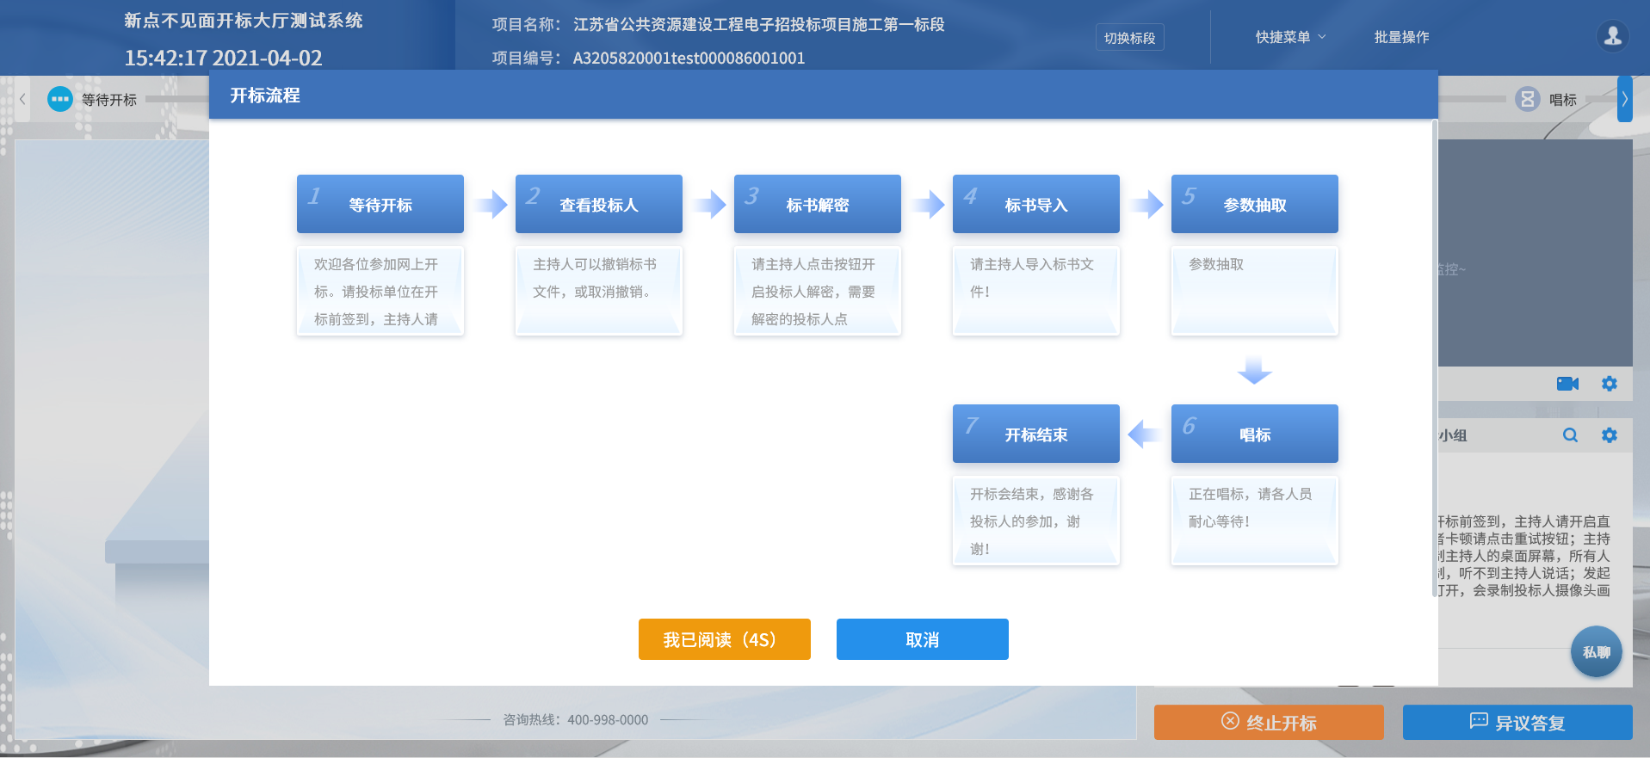
- 页面上方展示基础信息、右上方有“切换标段”按钮，点击后可返回项目列表页面；
- 左侧中间部分是开标环节展示，不同开标过程展示不同的内容；
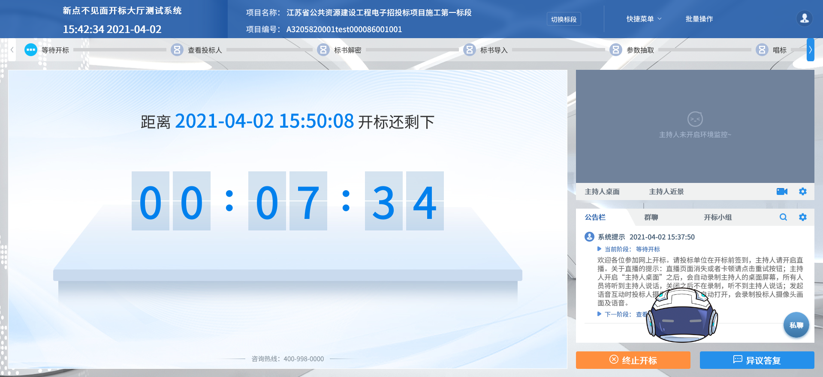
- 右侧上部分为直播，直播开标场景，主持人需开启对应的画面才可观看；直播区域右上角设置可开启或者关闭环境监控、主持人桌面、主持人近景；
5、右侧下部分为公告及聊天区域，聊天区域右上角设置可开启或关闭群聊、私聊；
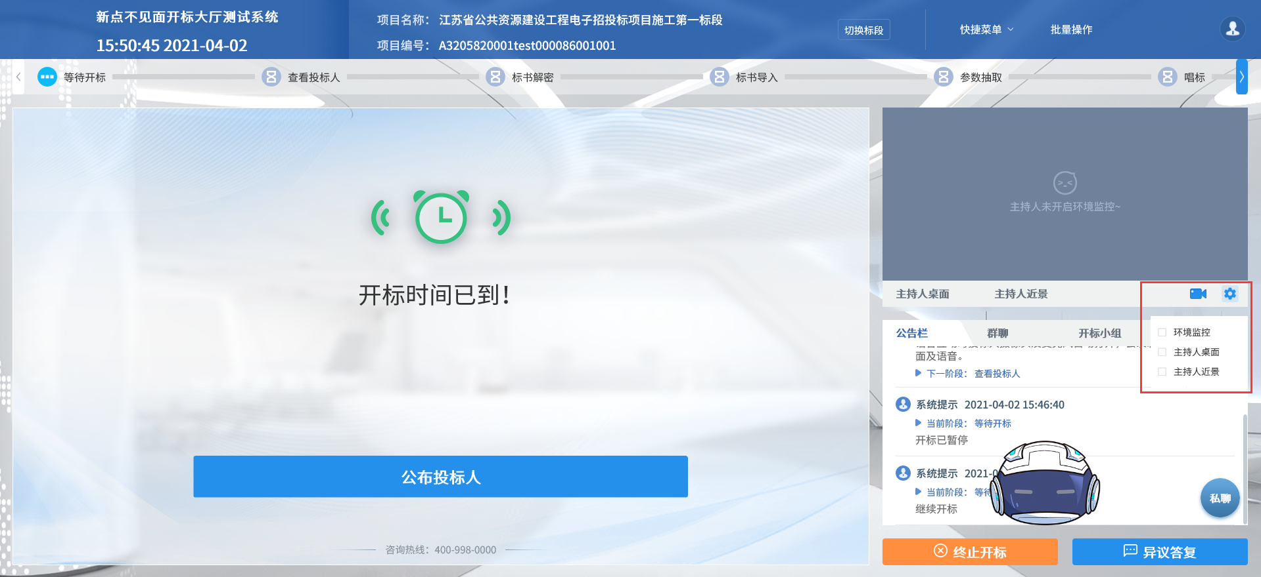
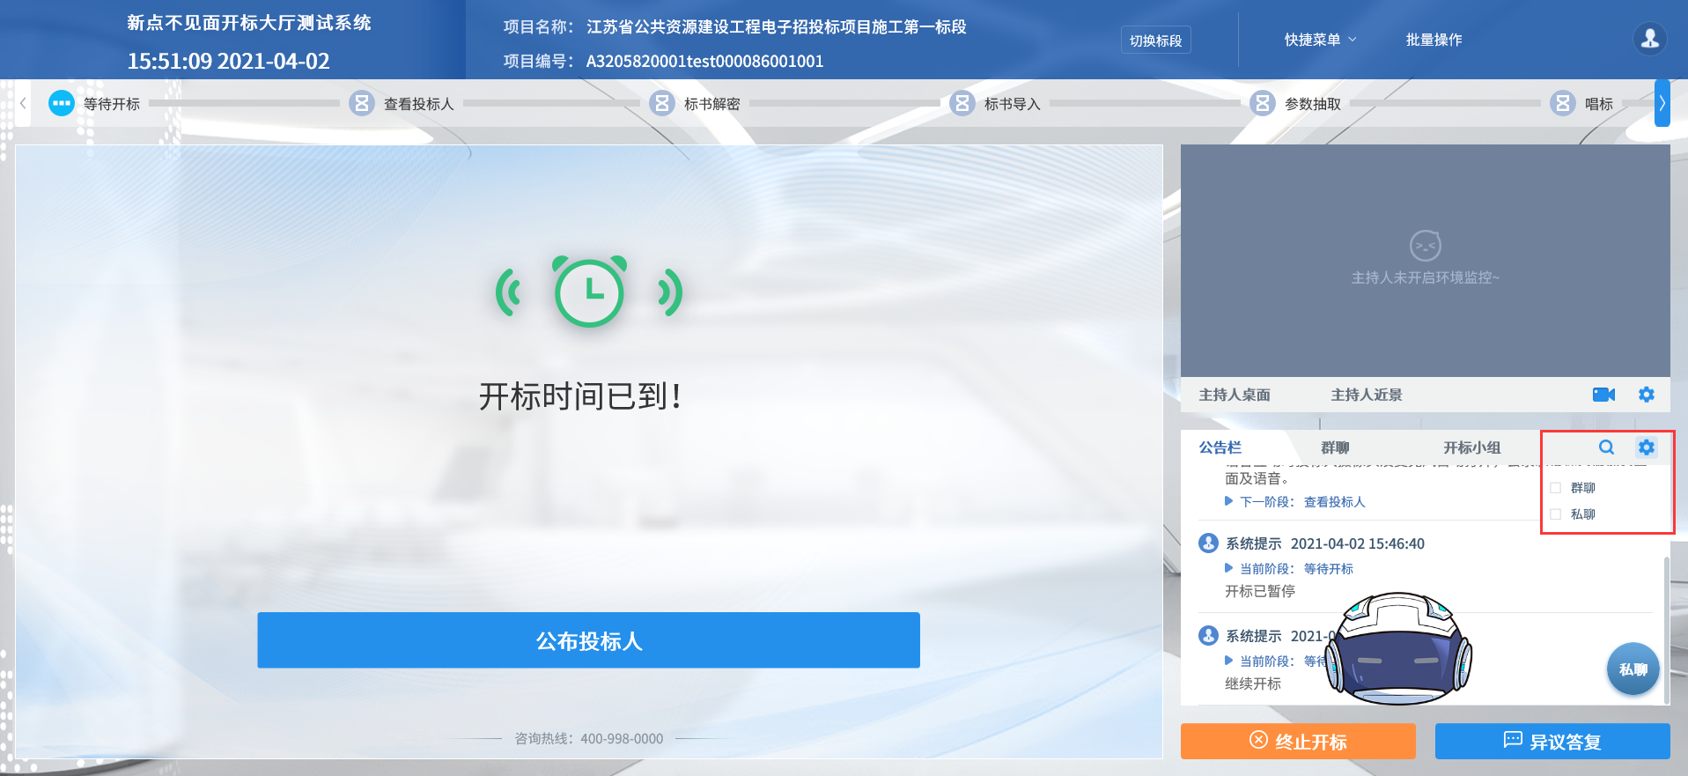

等待开标
功能说明：主持人在等待开标时可开启直播。
前置条件：无。
操作步骤：
- 等待开标时间到之后，主持人页面下方出现“公布投标人”按钮；
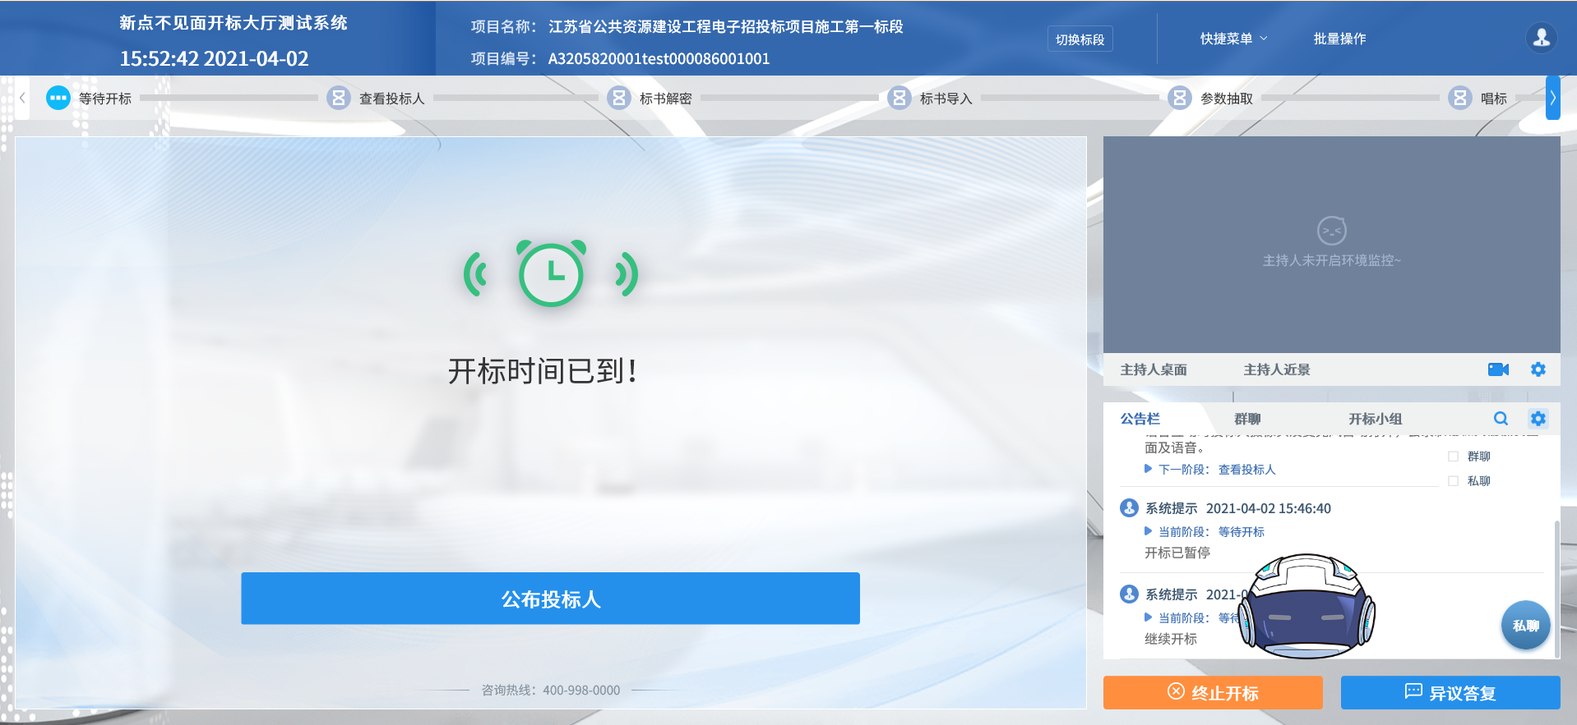
- 点击“公布投标人”按钮公布投标人
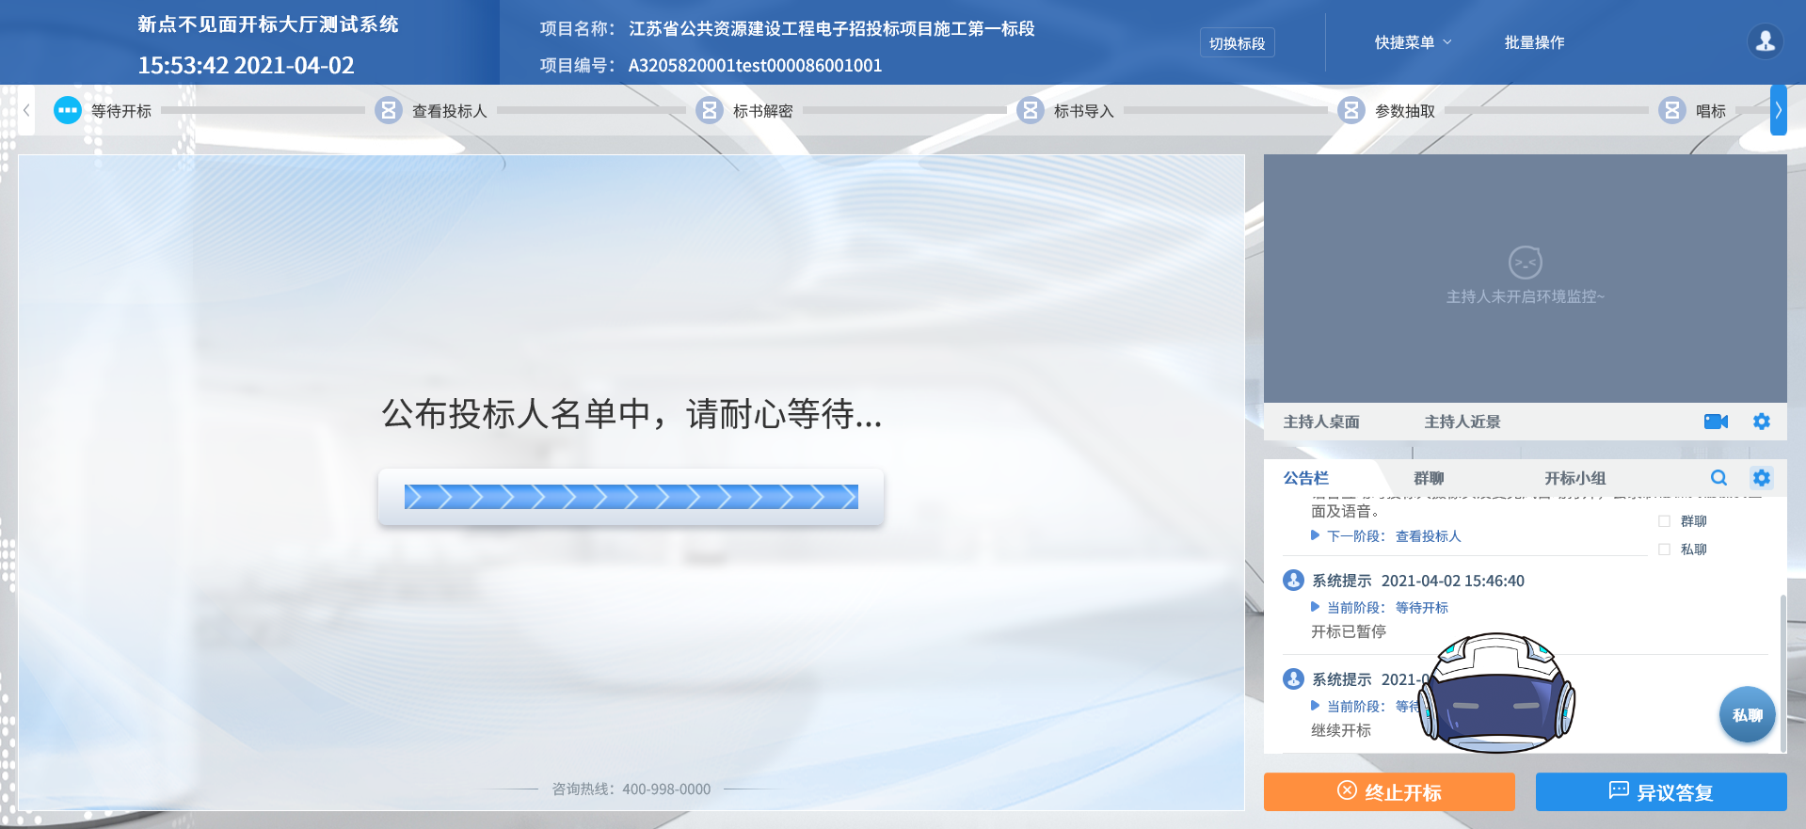
- 公布投标人完成之后，点击“确认”按钮，进入下一步；如果公布失败，请点击“重试”按钮重新同步；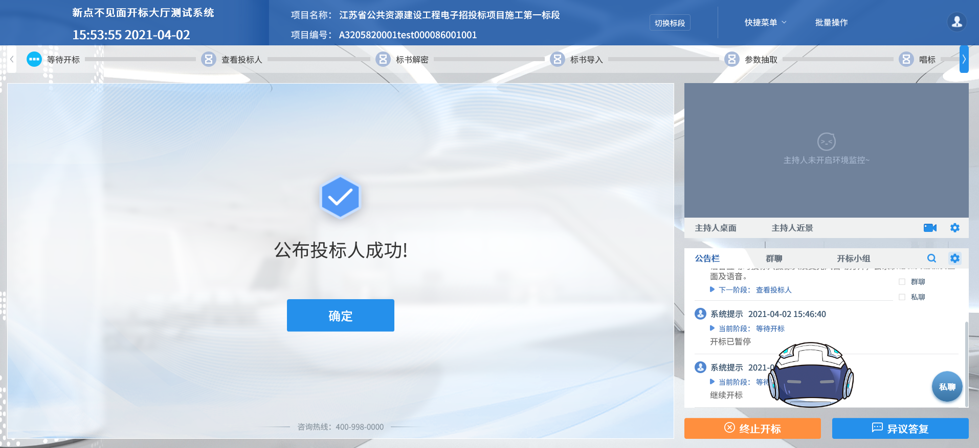
- 后台若启用开标纪律，开标时间到后，公布投标人按钮旁边放置按钮【开标纪律】（按钮开放给所有人），主持人点击【开标纪律】，所有人打开开标纪律页面（已打开的忽略）；主持人在开标纪律页面点击【播放开标纪律】按钮，所有人开始播报开标纪律。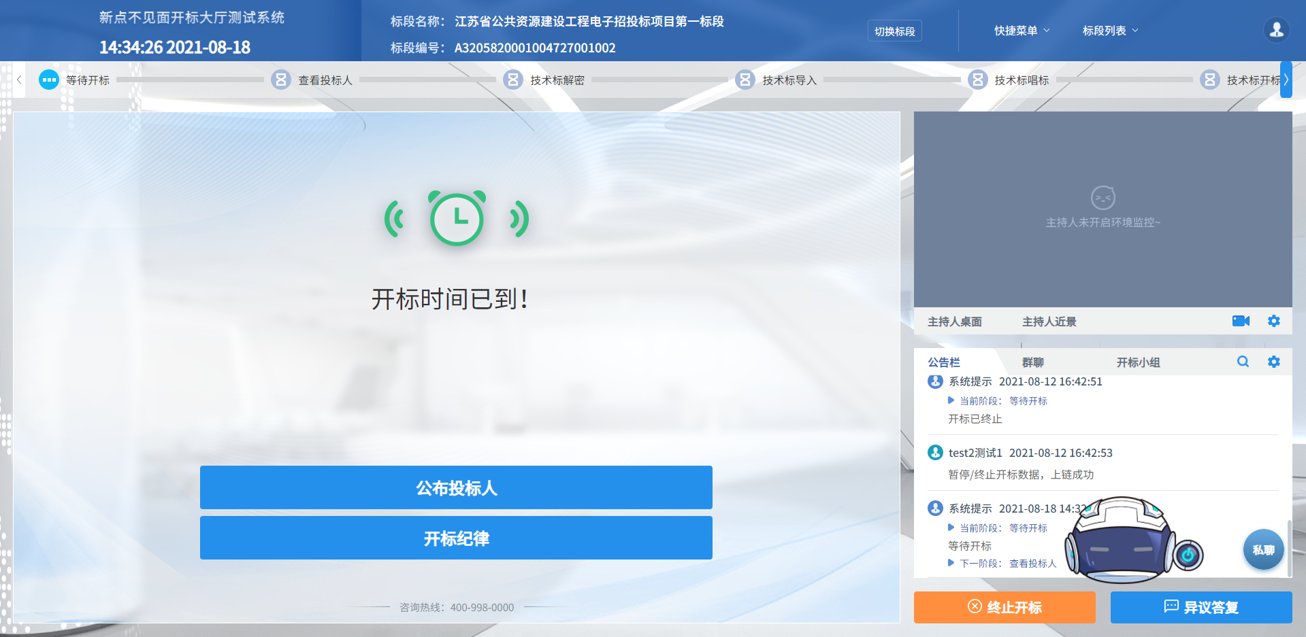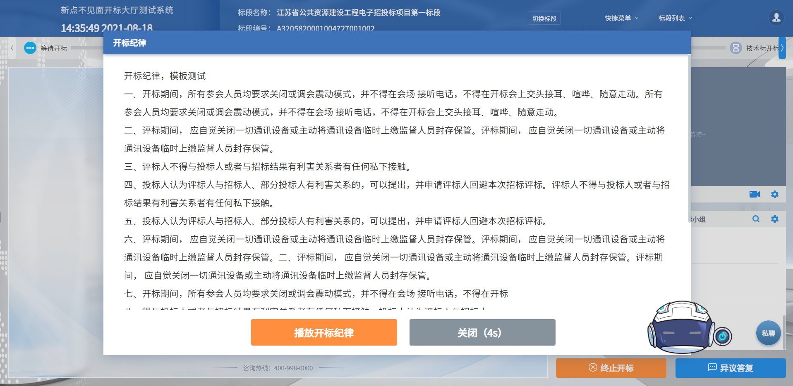

查看投标人
功能说明：查看投标人名单。
前置条件：主持人已公布投标人。
注：最终退回的单位无需参加后续流程；
操作步骤：
- 可退回投标文件，鼠标移到右上角“退回”按钮之后弹出投标文件退回页面，填写退回原因之后，点击“确认”按钮进行退回操作；
注：请主持人按照相关法律法规以及招标文件要求，慎重确认撤销操作！
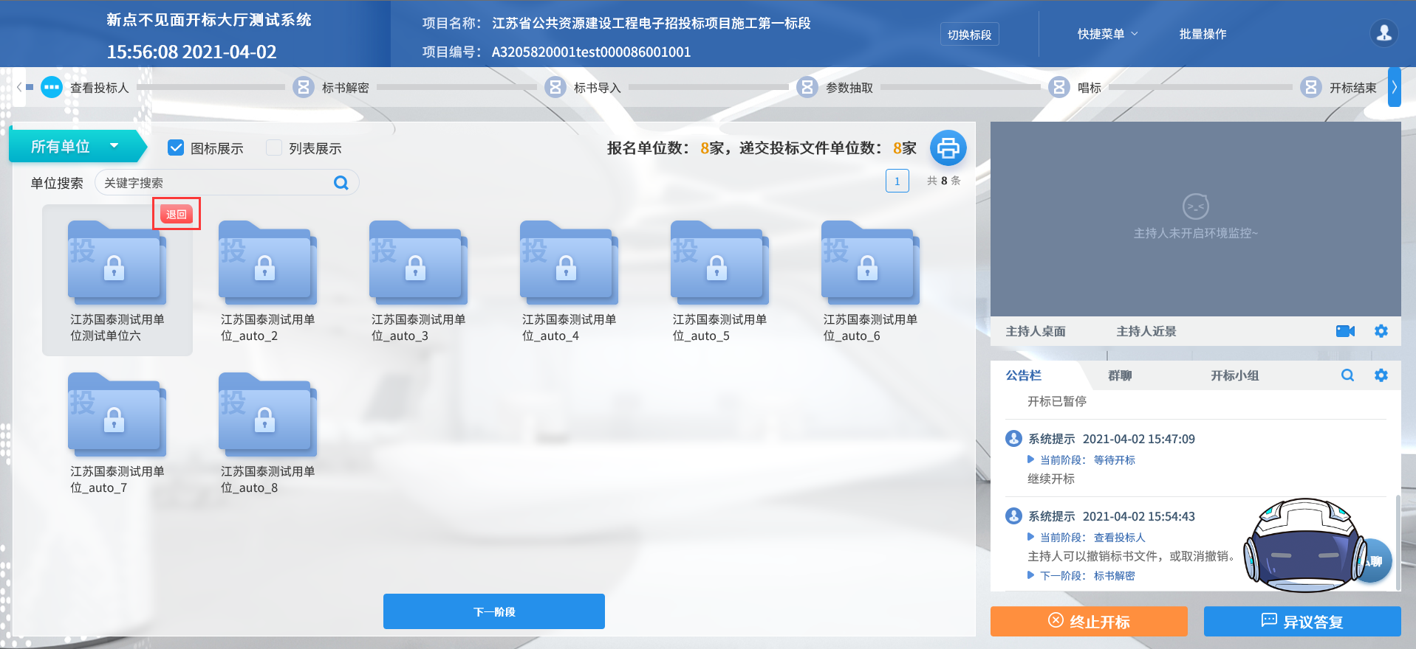
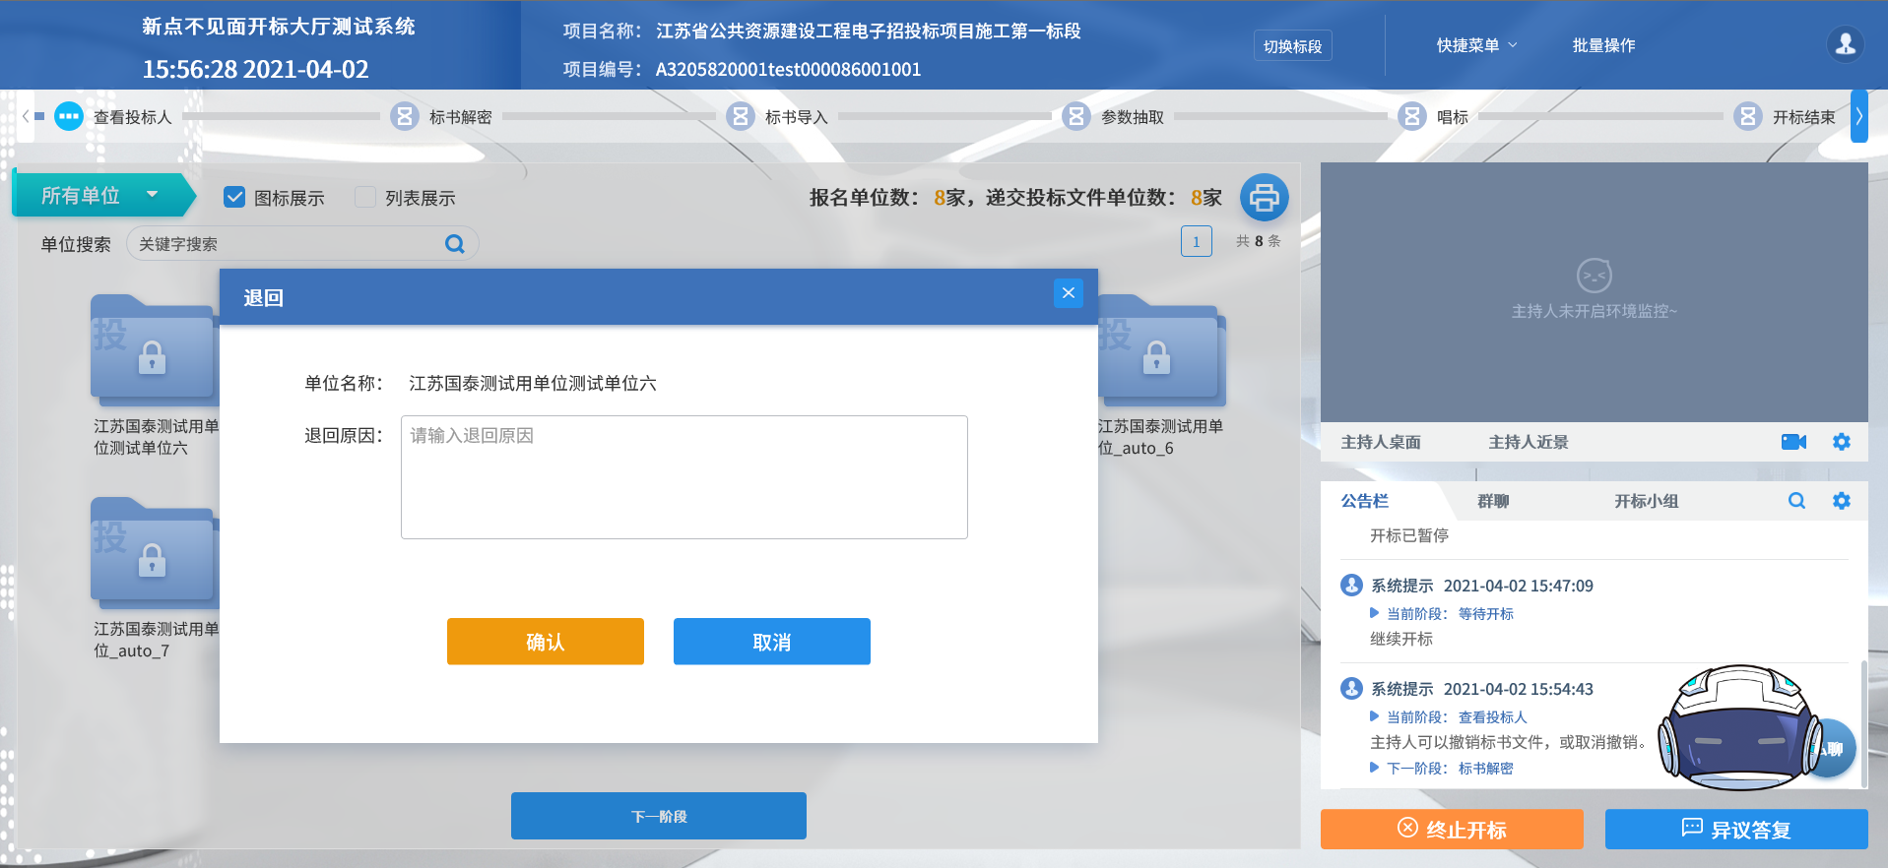
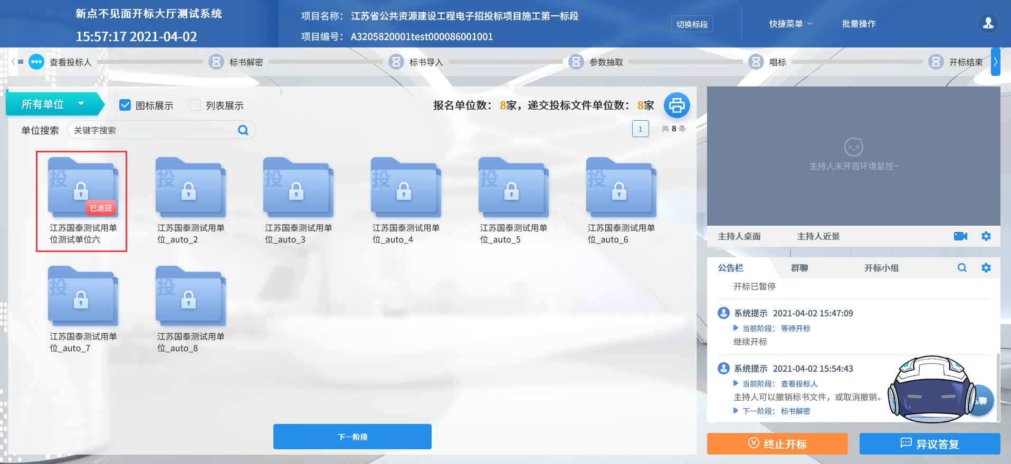
- 可对已退回的投标文件进行取消退回操作；
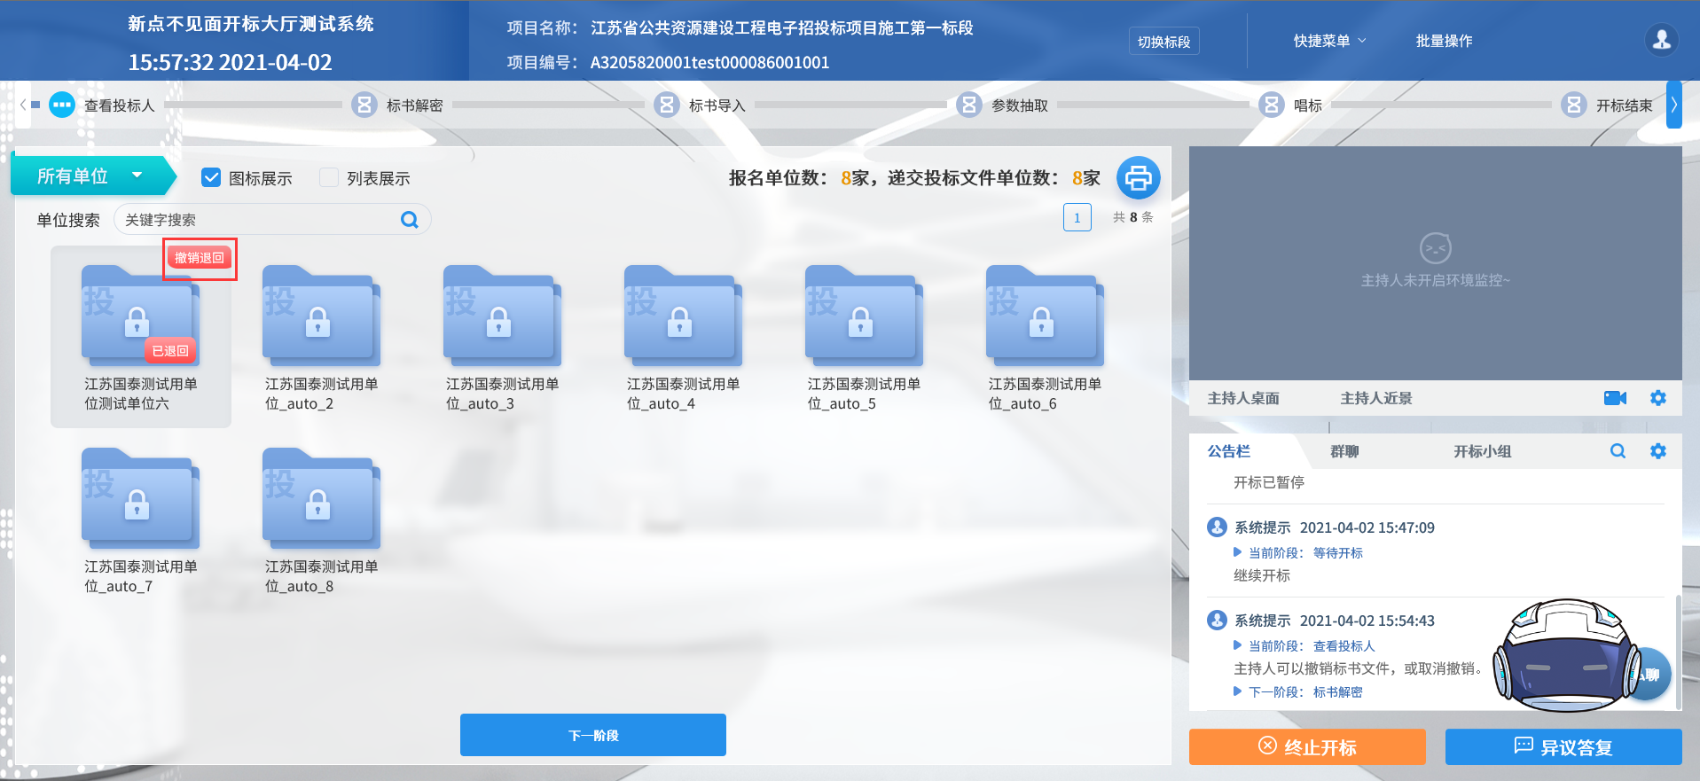
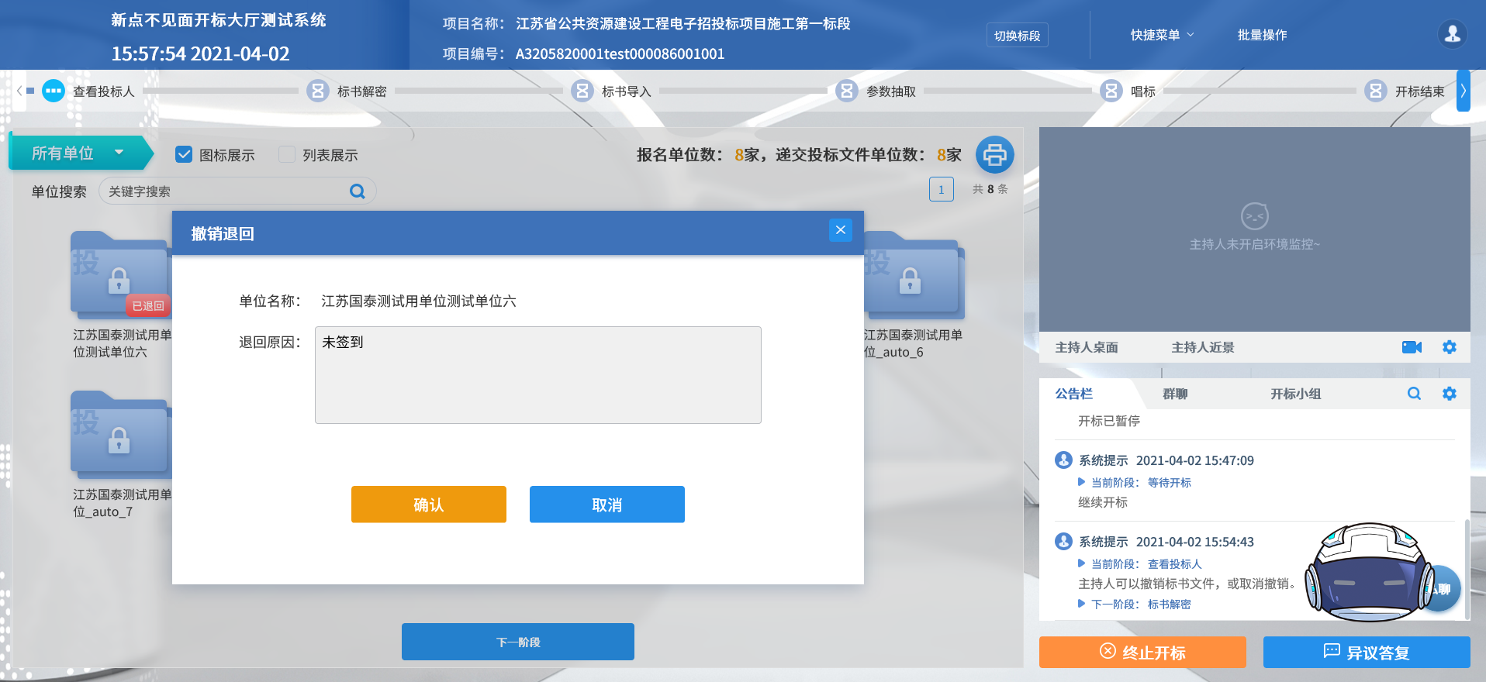
- 主持人可点击右上角打印按钮，点击可打印投标人名单；
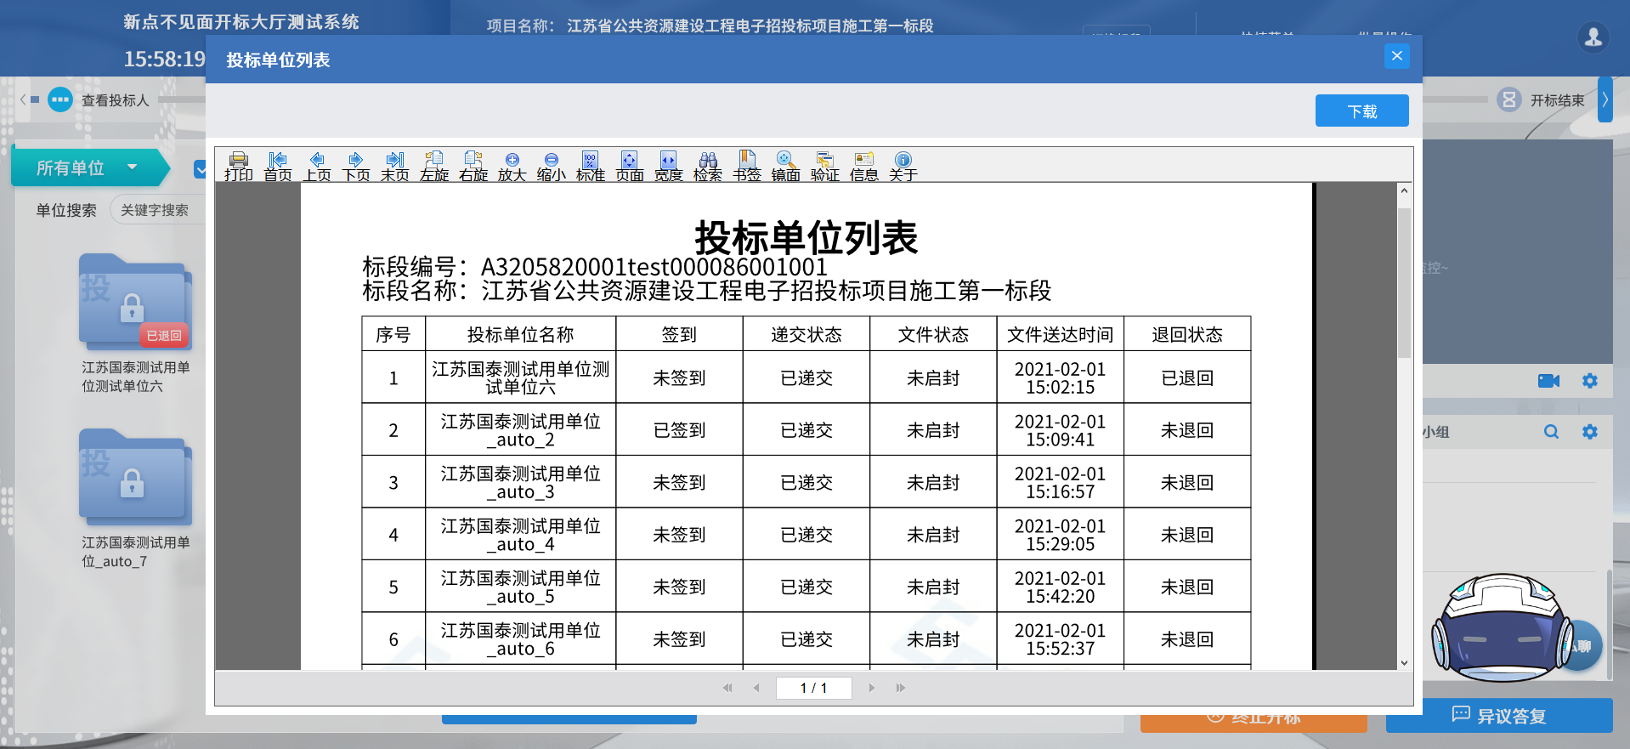
- 点击“下一阶段”按钮进入下一阶段；
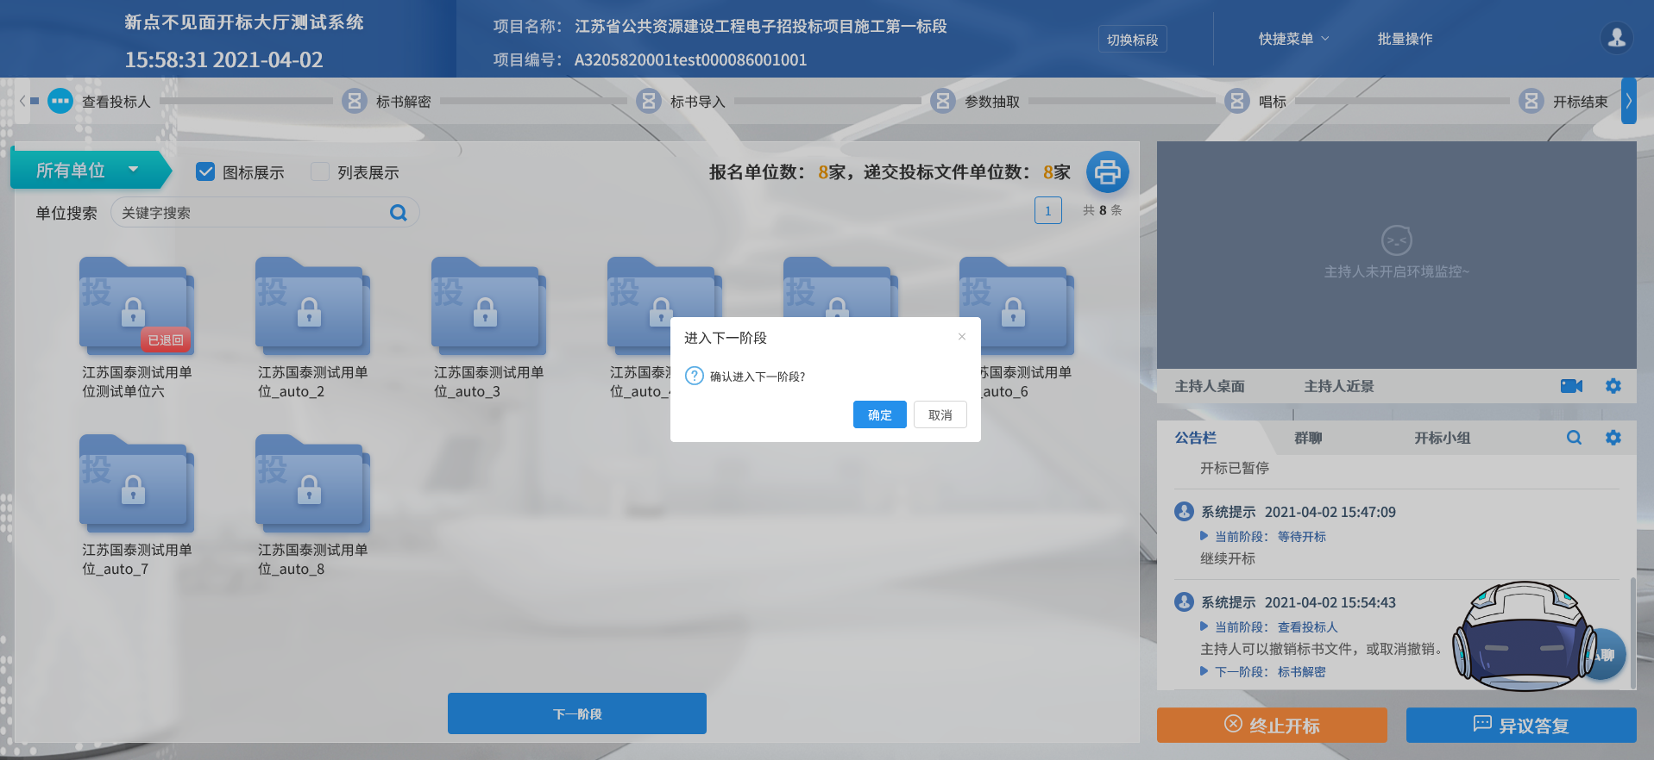
注：若询价、磋商、谈判、单一来源等非公开招标的采购办法需要隐藏唱标环节的报价，可在后台配置隐藏投标人名单和隐藏唱标项。

标书解密
功能说明：投标人、招标人进行解密。
前置条件：
操作步骤：
- 点点击“开始投标解密”按钮后开始投标人解密，若后台配置开启“是否允许延长解密时间”，点击后“开始投标解密”按钮变为“延长解密时间”；若后台配置关闭“是否允许延长解密时间”，点击后“开始投标解密”按钮隐藏。
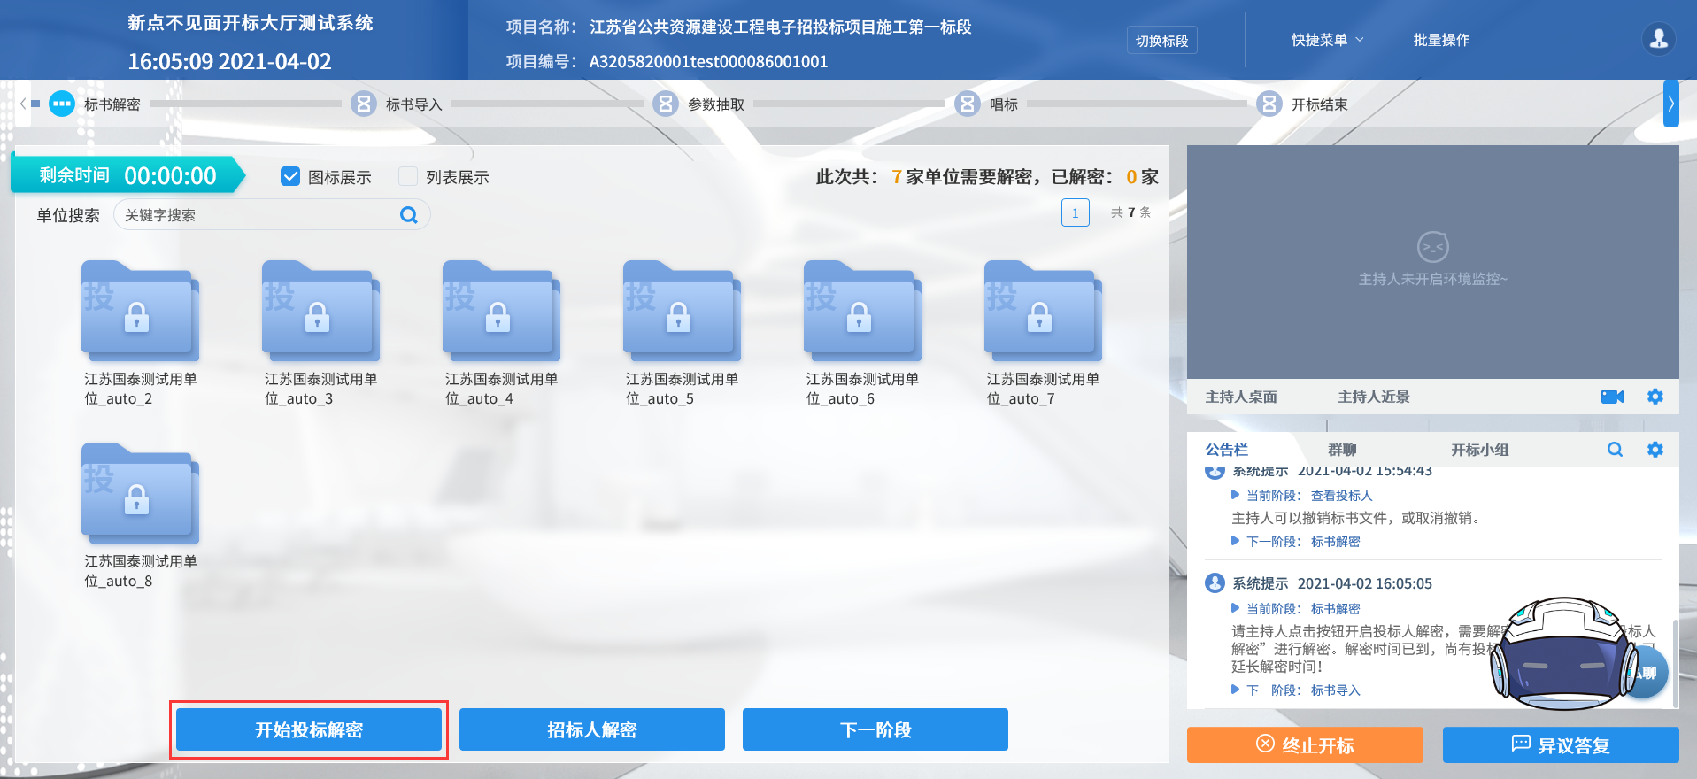
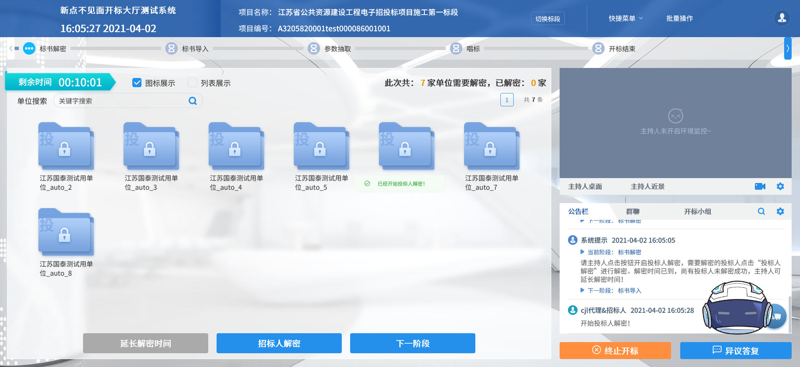
- 解密时间已到，尚有投标人未解密完成，主持人可以延长解密时间或者直接进行招标人解密，点击“延长解密时间”按钮，所有未解密成功的投标人可以继续解密；
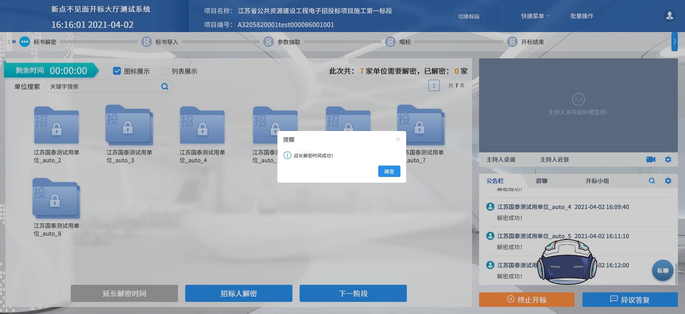
3、主持人点击“招标人解密”按钮，弹出解密界面，插入CA锁，输入密码，点击“解密”按钮；
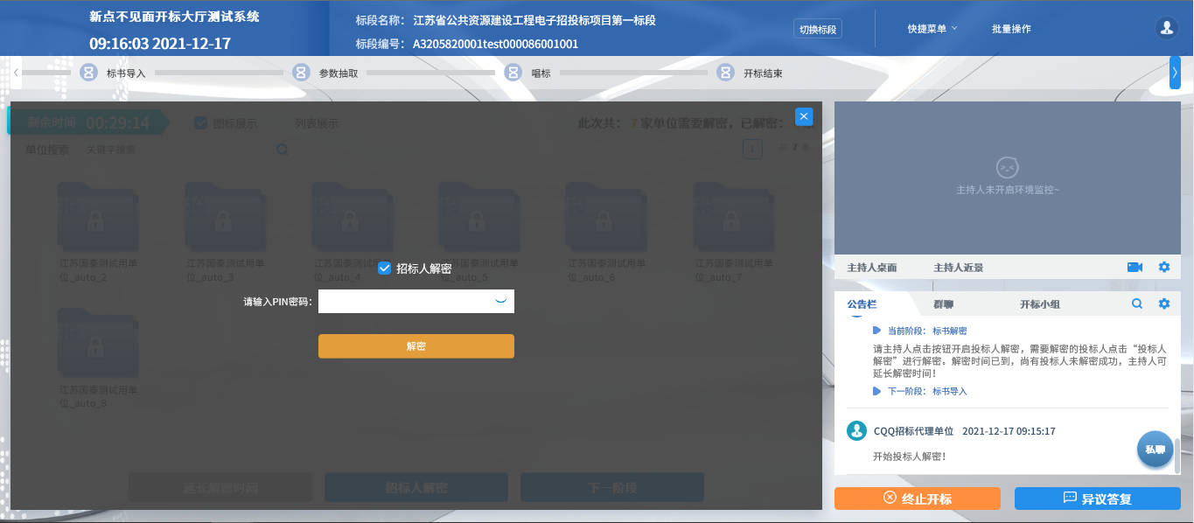
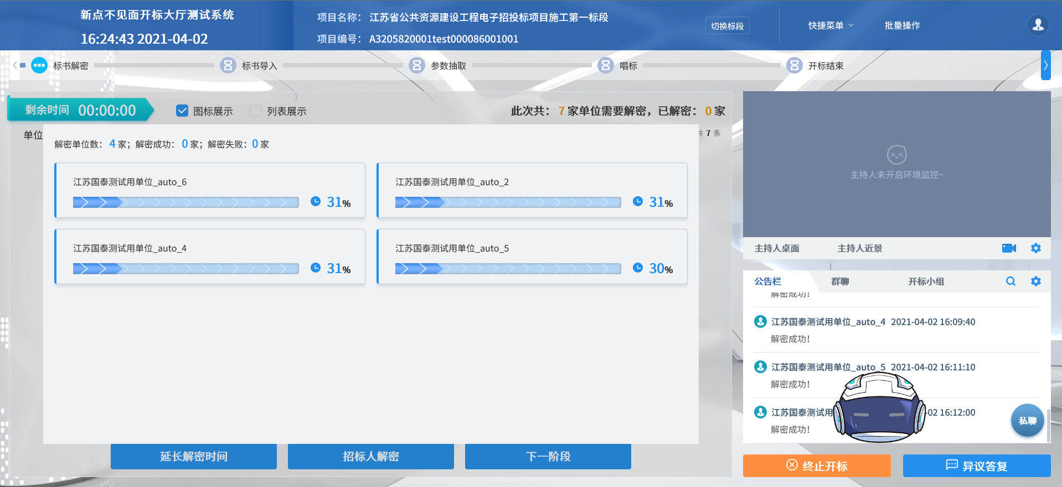
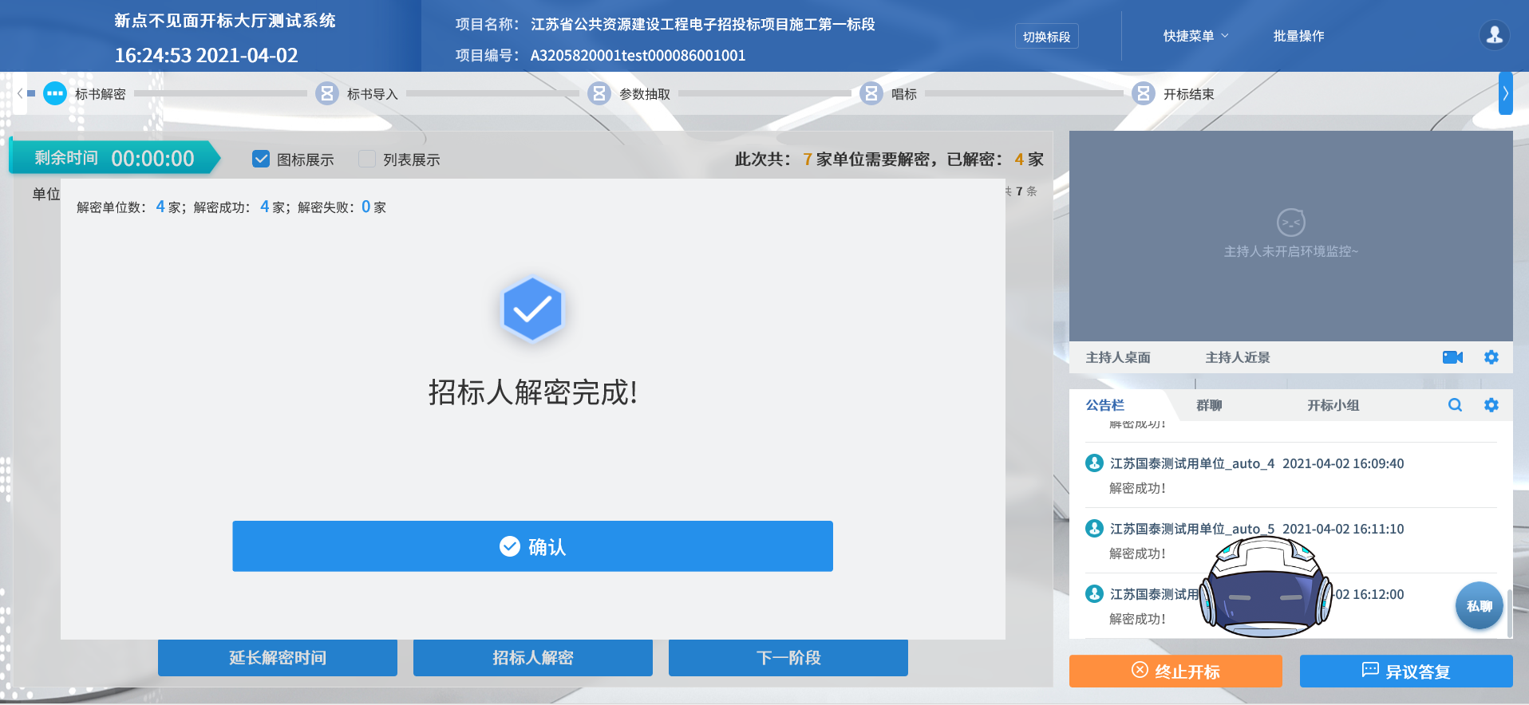
- 若存在投标人解密中的单位，主持人点击“招标人解密”按钮，弹出单位解密状态列表并提示“存在解密单位，请耐心等待”；
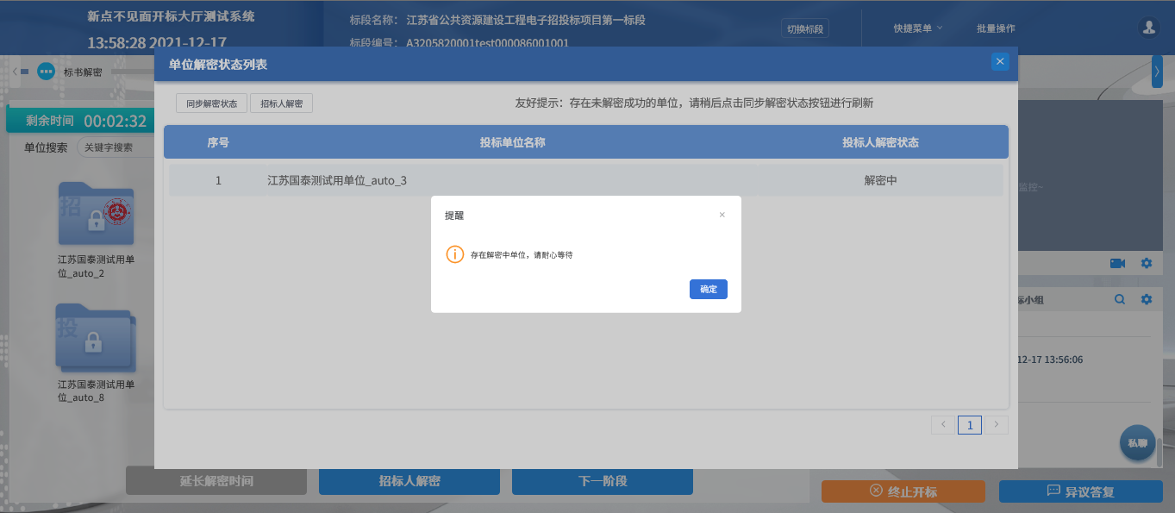
- 所有投标单位均已成功解密，主持人点击“下一阶段”按钮进入下一阶段；
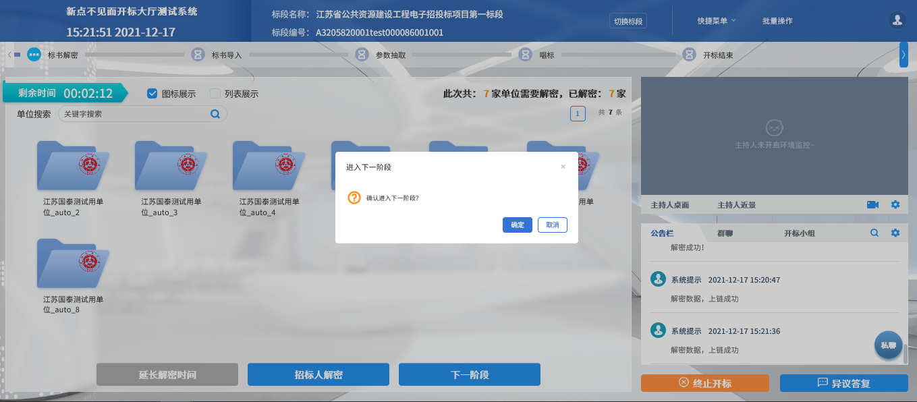
- 若存在投标人未解密或解密失败的情况，主持人点击“下一阶段”，弹出单位解密状态列表，点击“确认退回”按钮可退回未解密或解密失败的投标单位。
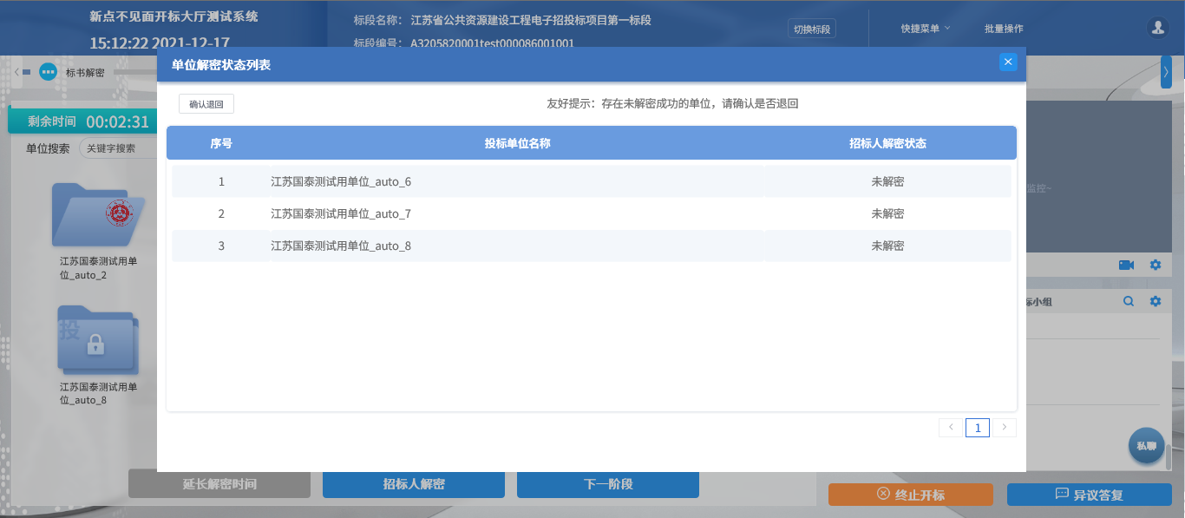
- 若后台配置开启非加密上传功能，主持人列表展示页面多出来允许非加密上传一列，在解密时间内主持人能开启或关闭非加密上传，开启后投标人能够上传非加密文件。
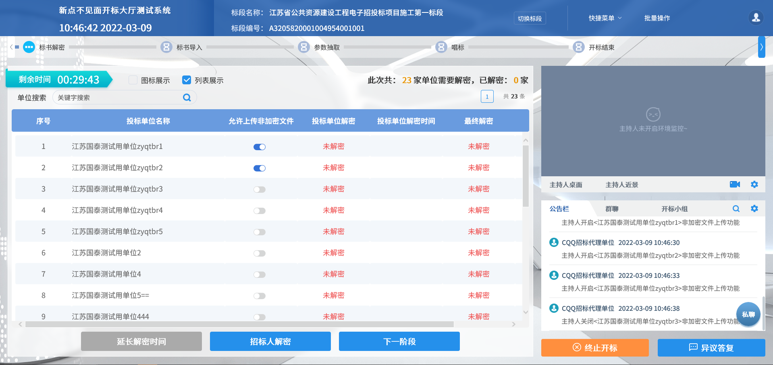
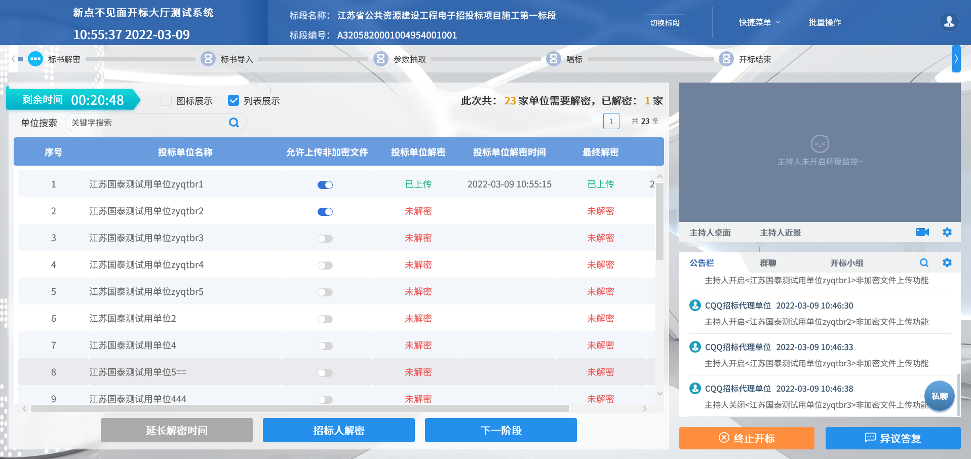

批量导入
功能说明：批量导入文件。
前置条件：解密成功。
操作步骤：
- 点击“导入”按钮；
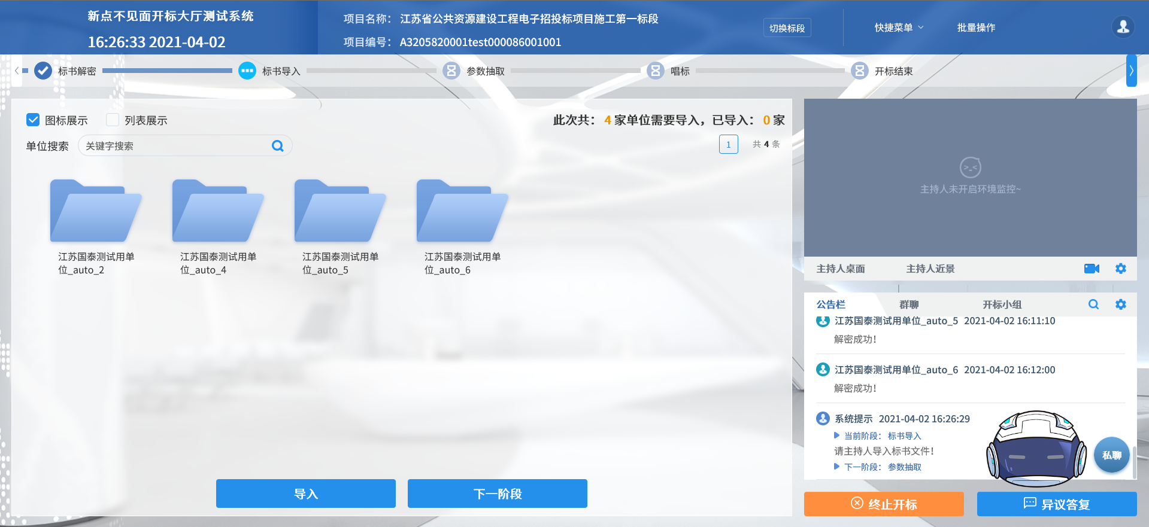
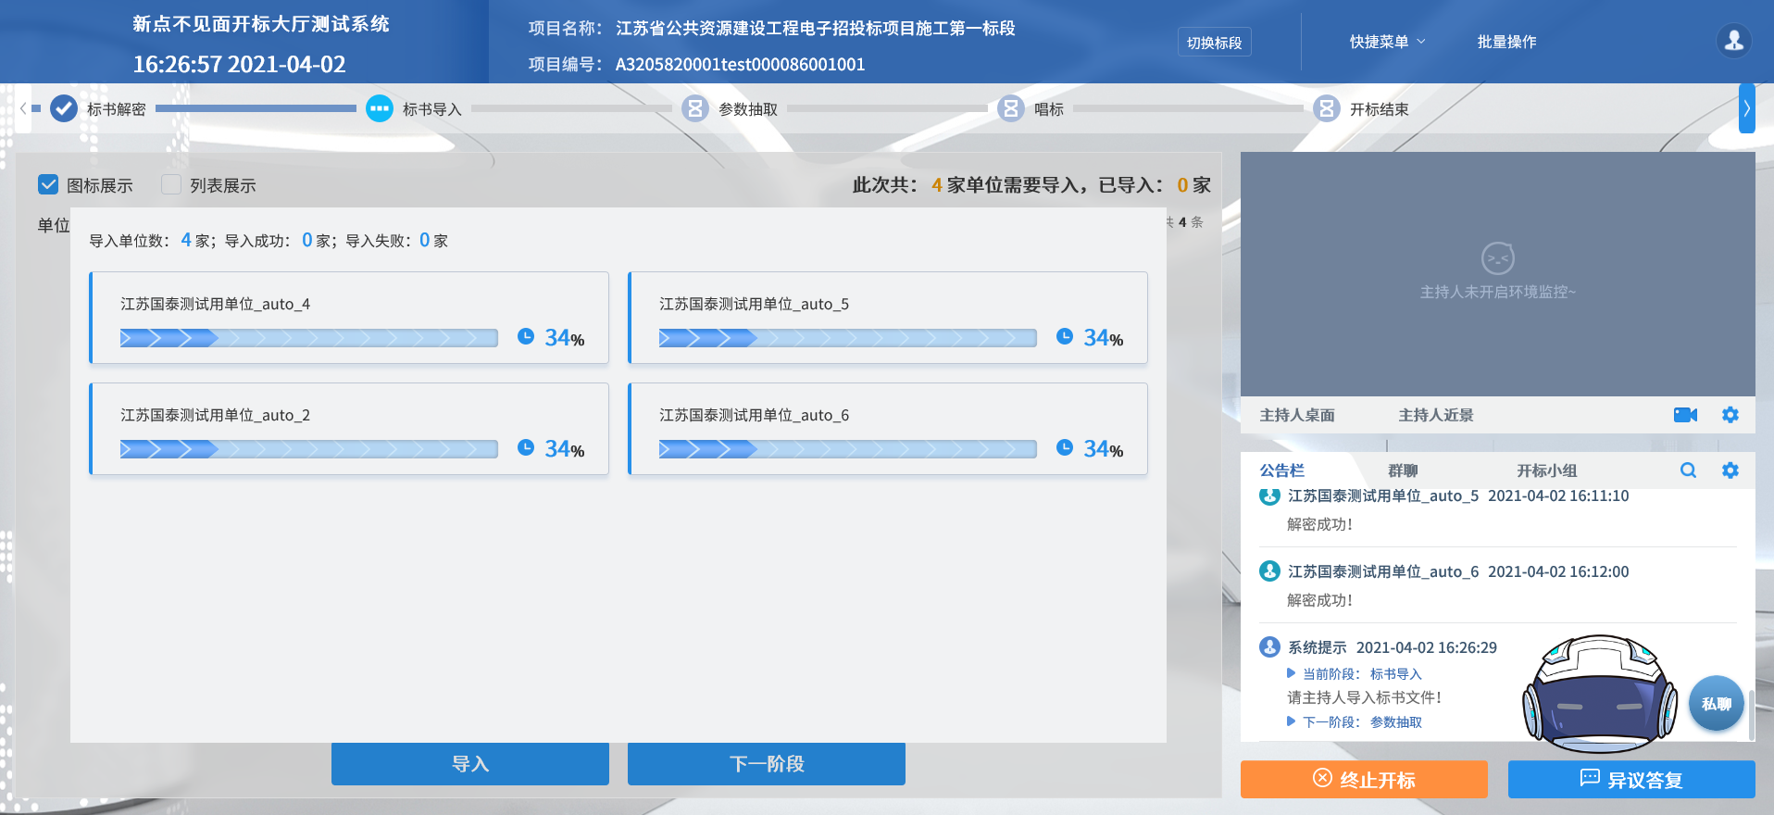
- 导入完成之后，点击“确认”按钮；如果导入失败，可再次点击“导入”按钮重新导入失败的单位；点击“下一阶段”按钮进入下一阶段
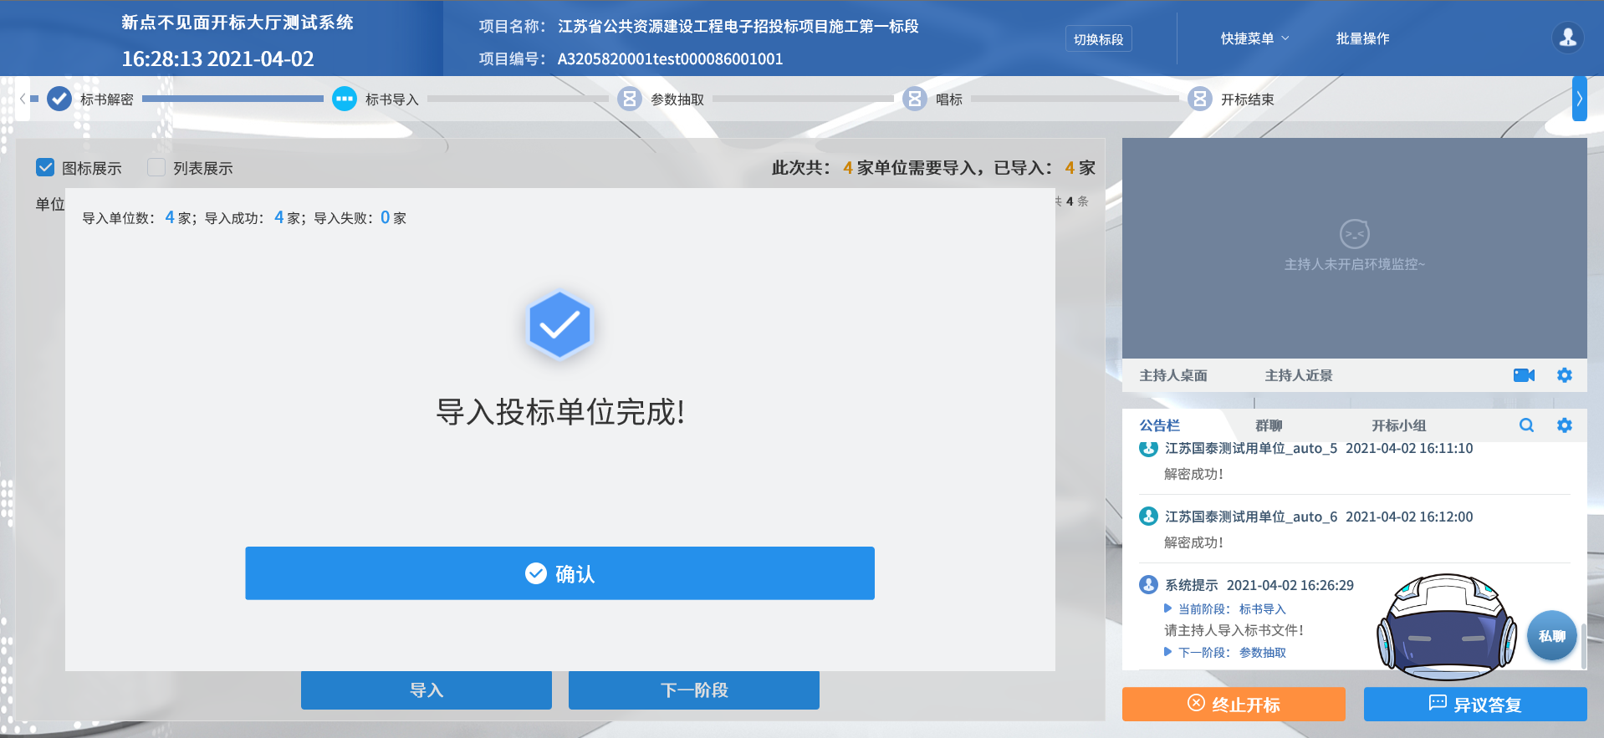
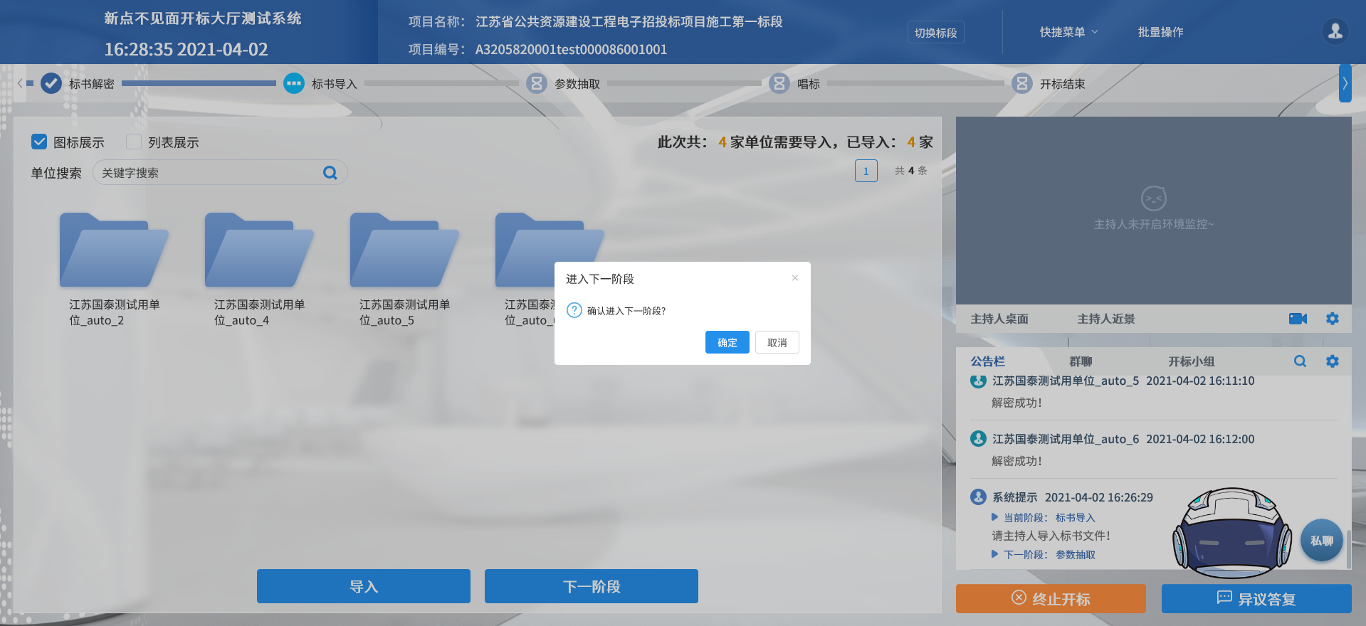

参数抽取
功能说明：参数抽取。
前置条件：标书导入成功。
操作步骤：
- 通过按钮点击选择参数抽取标准；
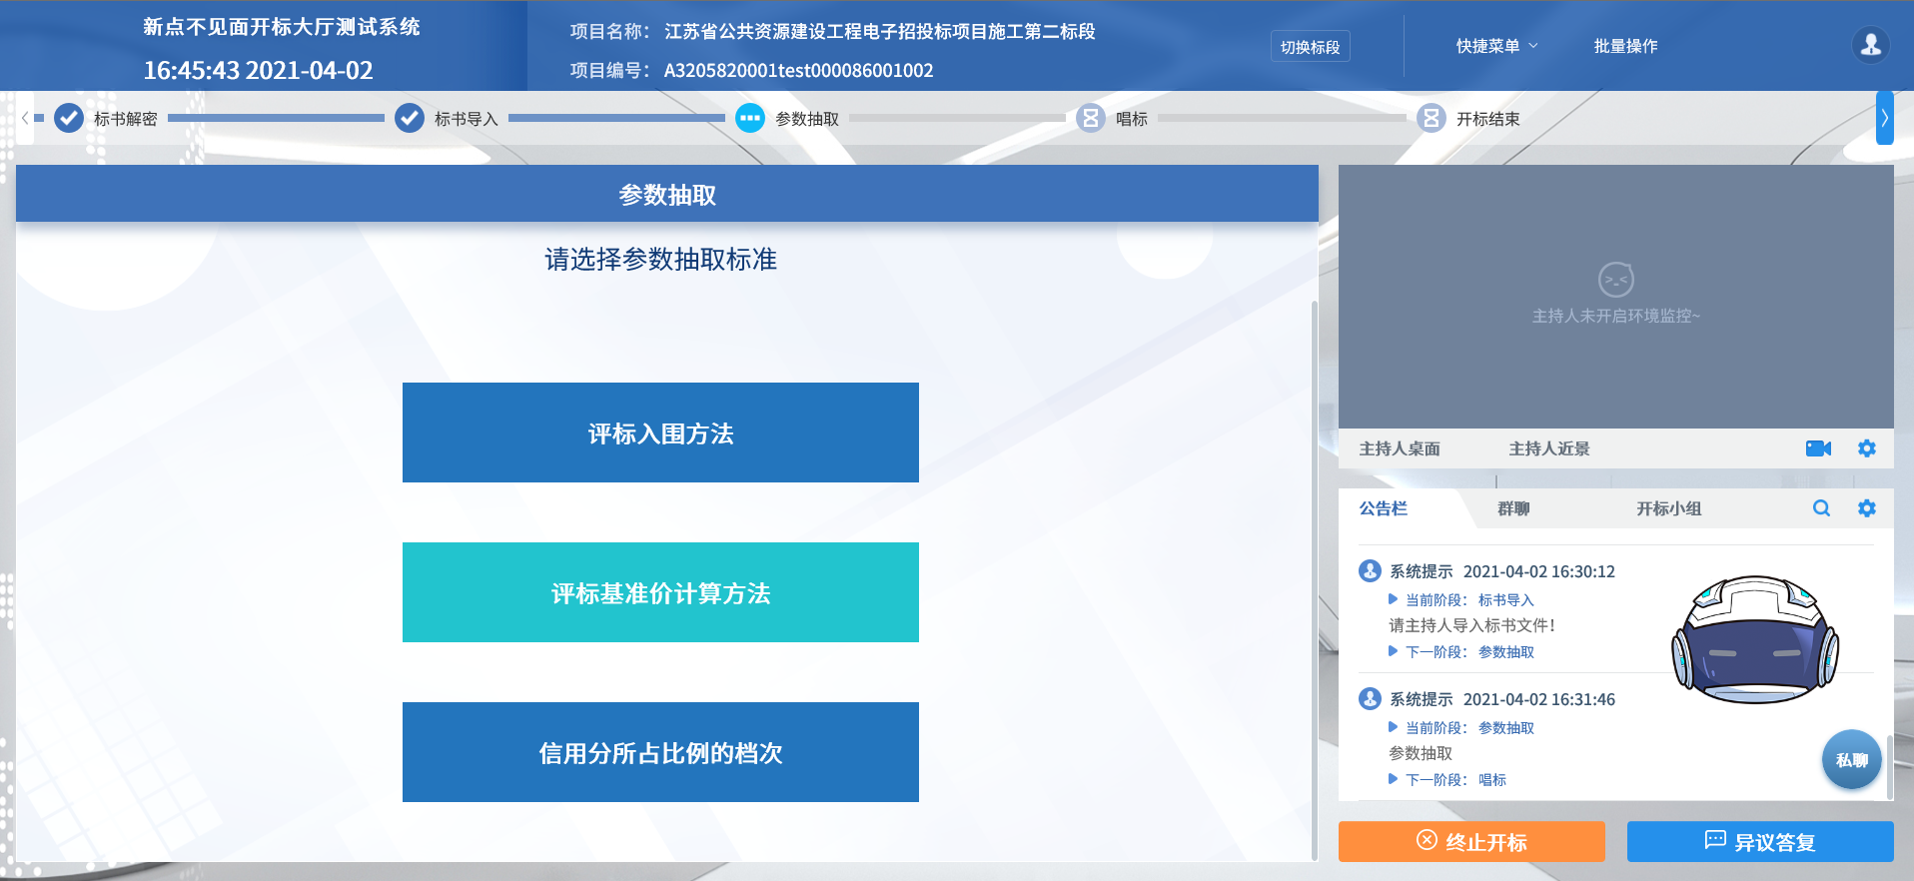
- 通过按钮点击、滚动抽取（点击停止）或者滚动抽取（定时停止）选择方法
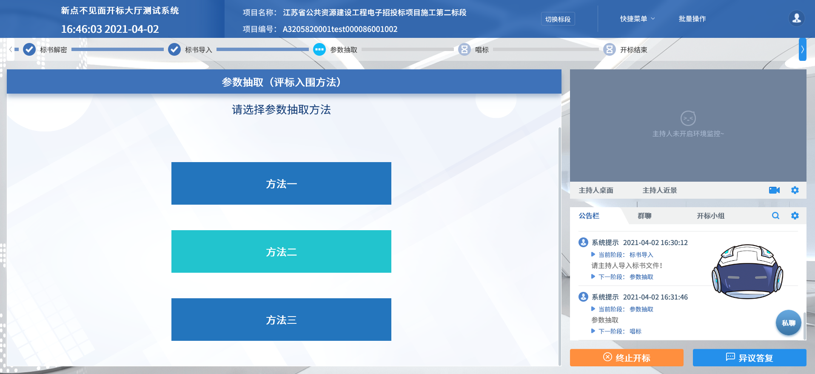
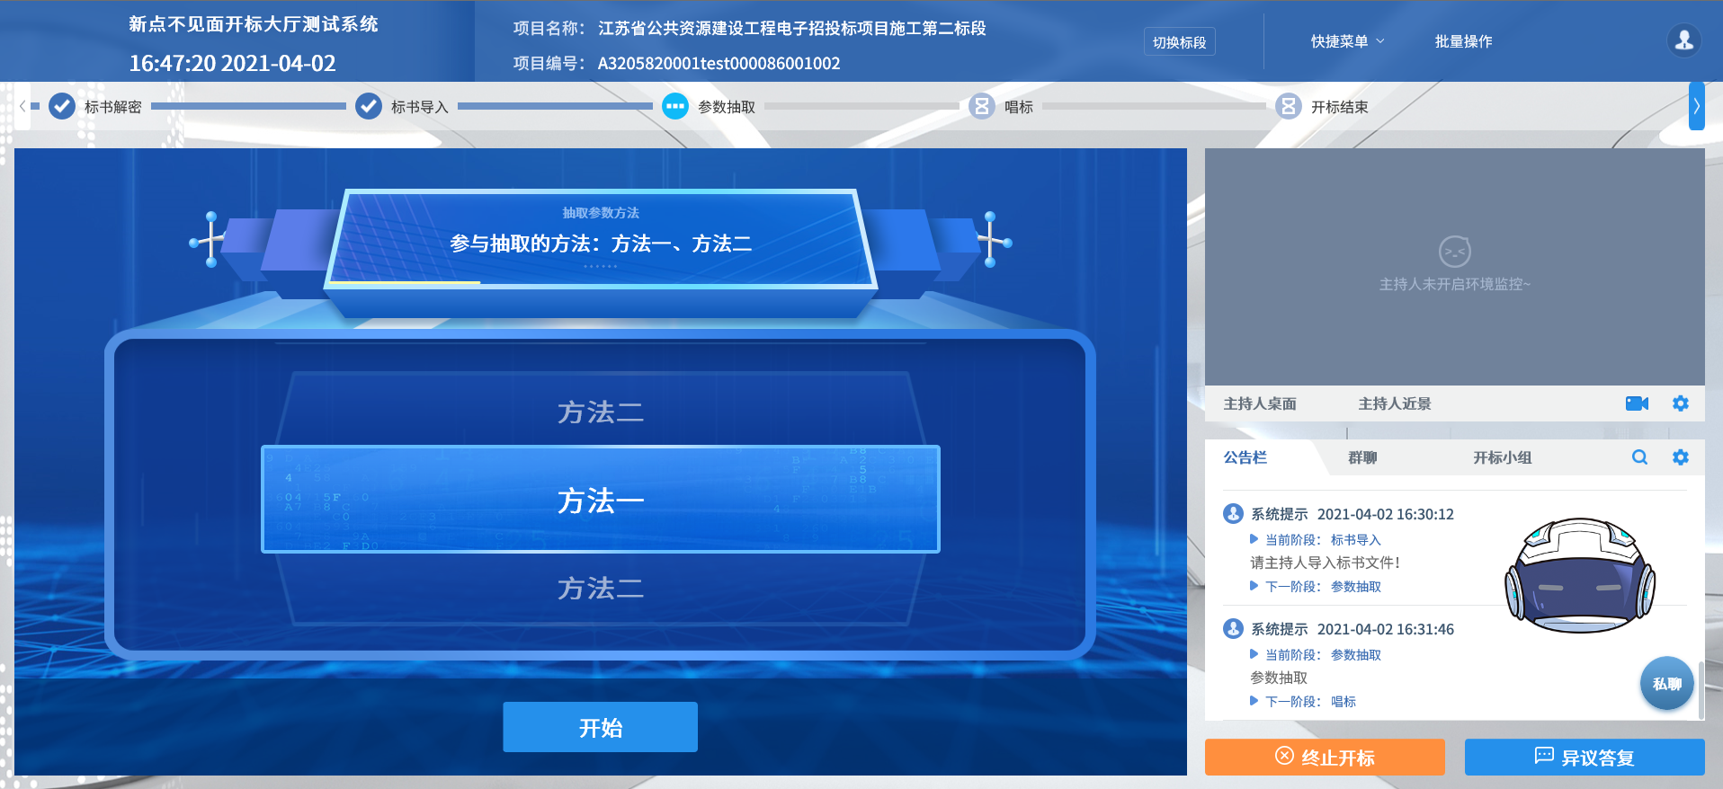
- 根据参数抽取的类型，点击“开始抽取”、“保存并录入”或“自动计算”；
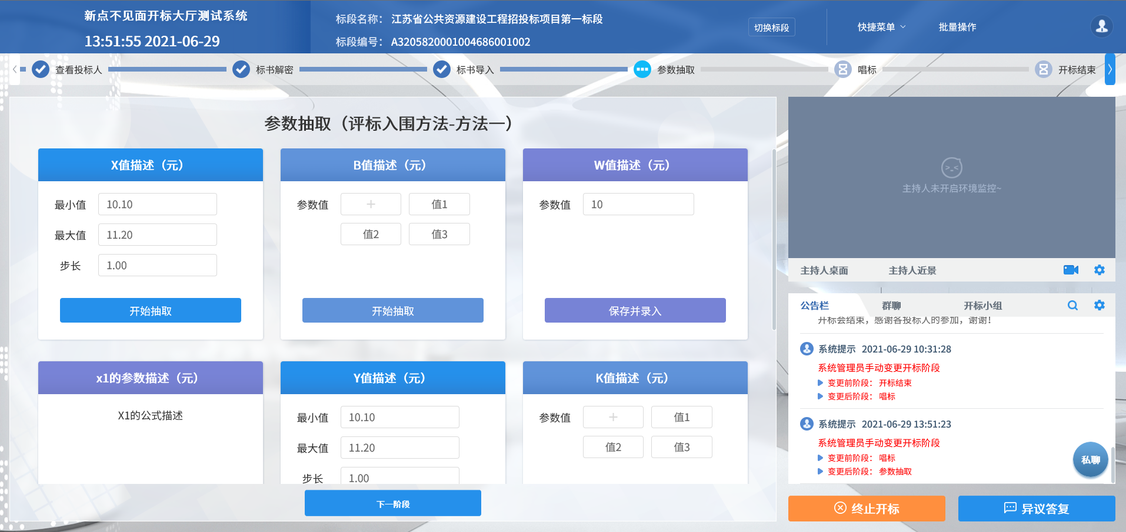
- 点击，新增并录入抽取的参数值群，可以修改或者删除参数值；
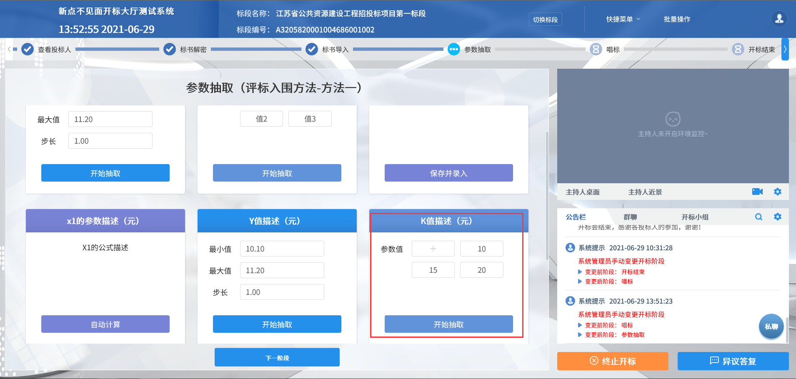
5、点击“开始抽取”按钮进入抽取界面，点击“开始”按钮即可开始随机抽取参数，点击“停止”即可完成抽取。
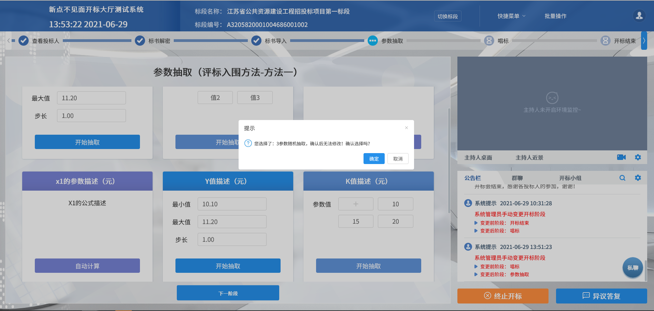
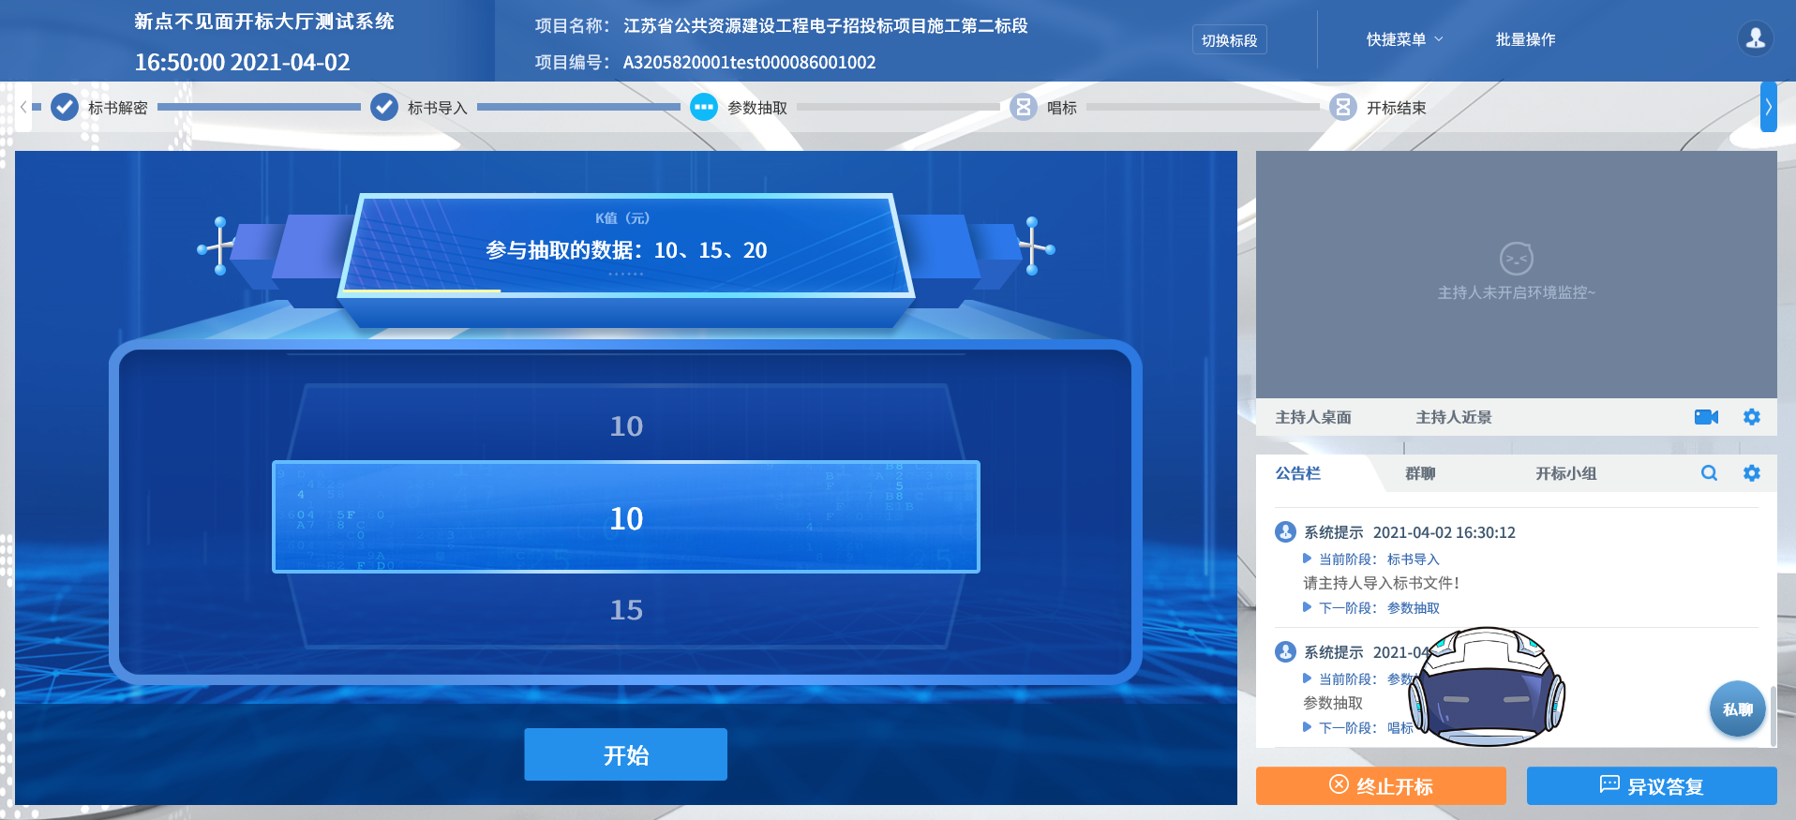
6、点击“关闭”按钮，返回参数抽取界面，显示抽取成功参数。
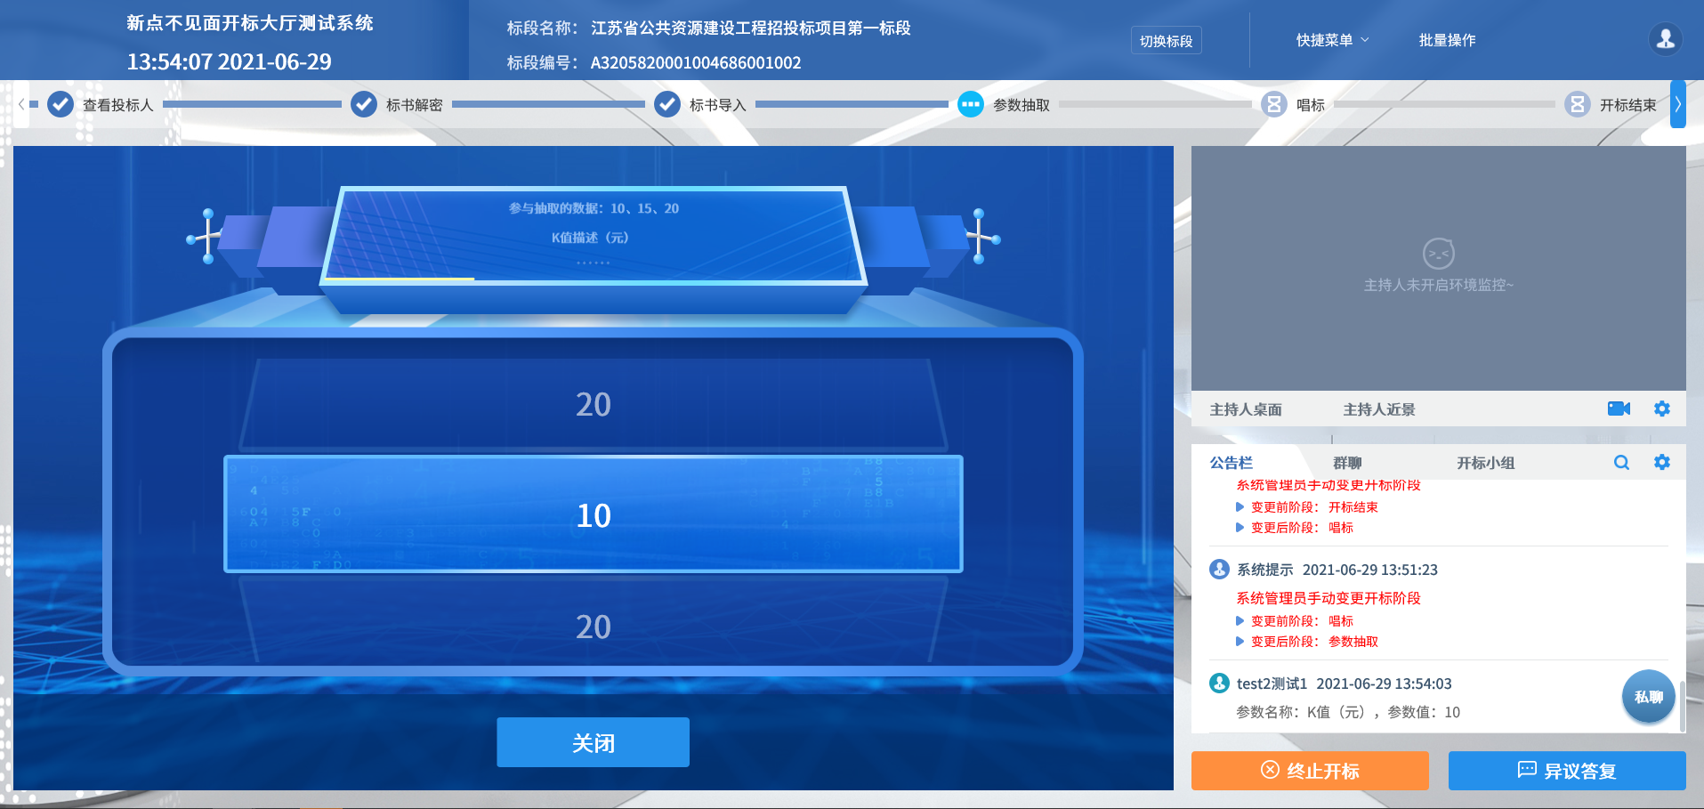
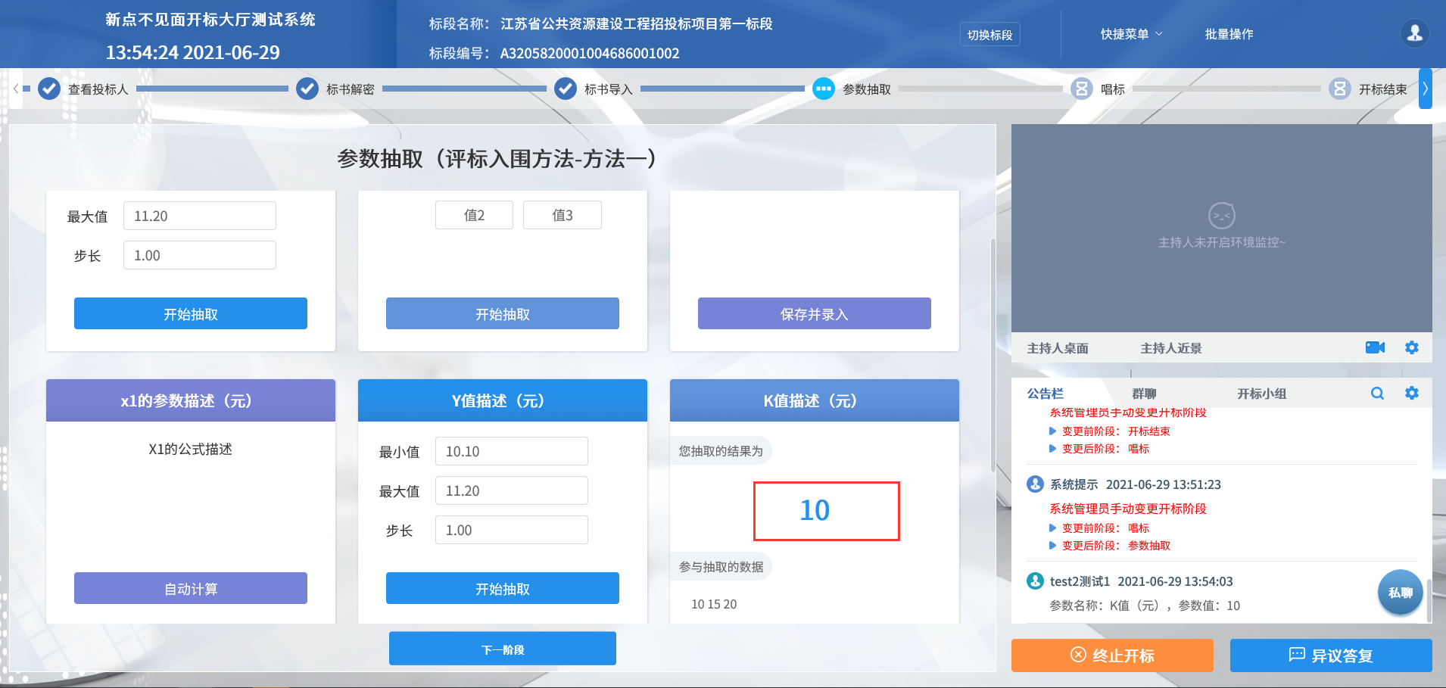
- 输入参数值点击“保存并录入”按钮后显示输入的参数，可以通过“重新录入”按钮重新保存参数；
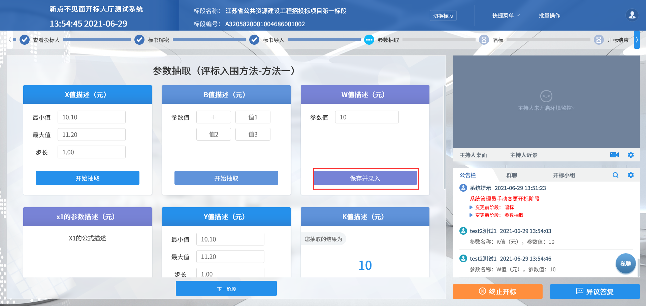
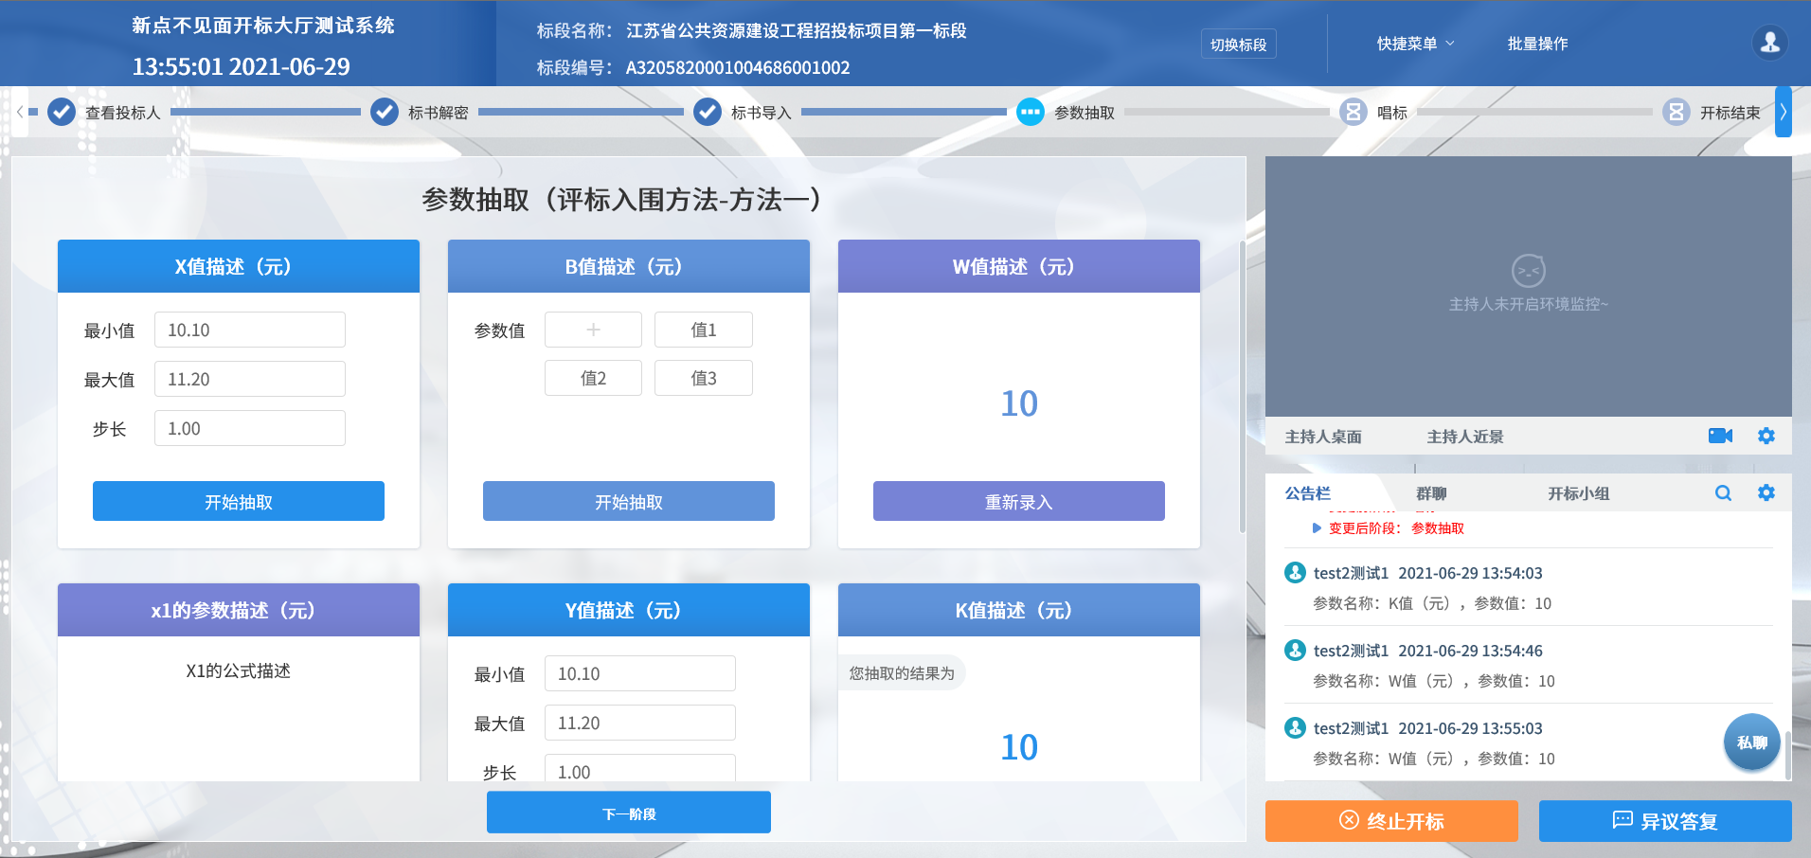
- 点击“自动计算”按钮可以直接计算出参数，可通过“重新计算”按钮重新计算。
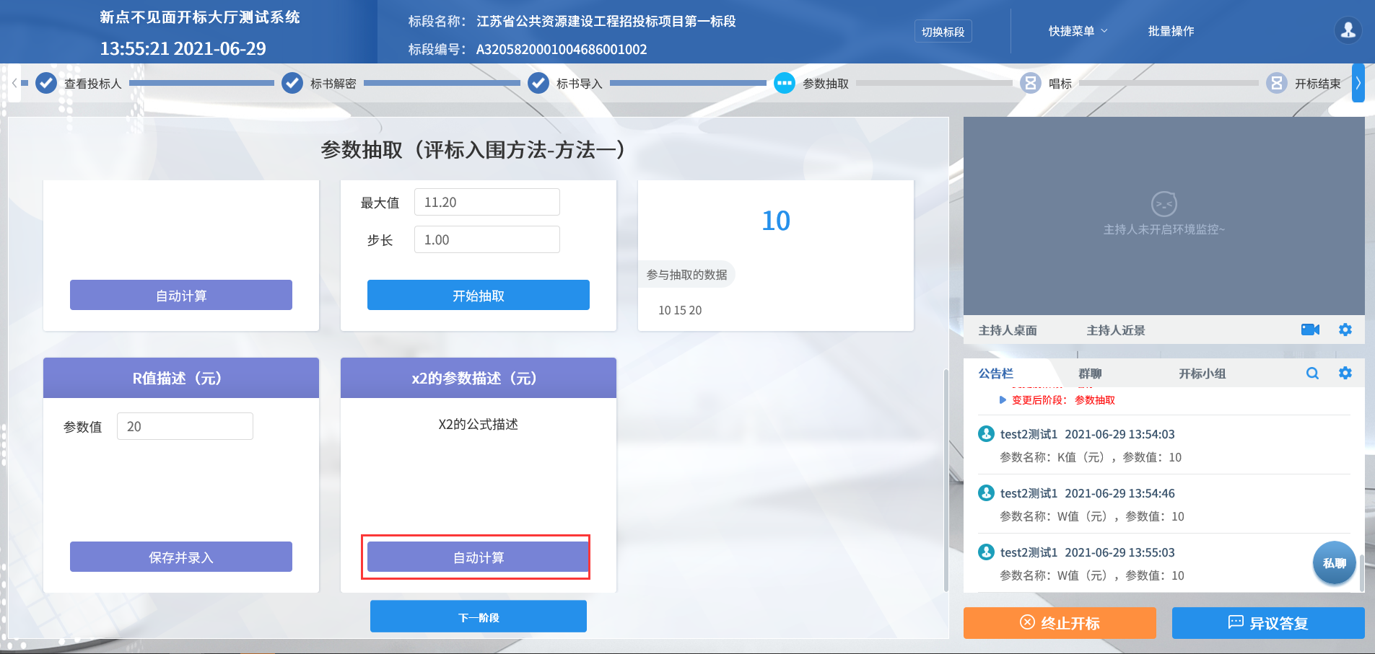
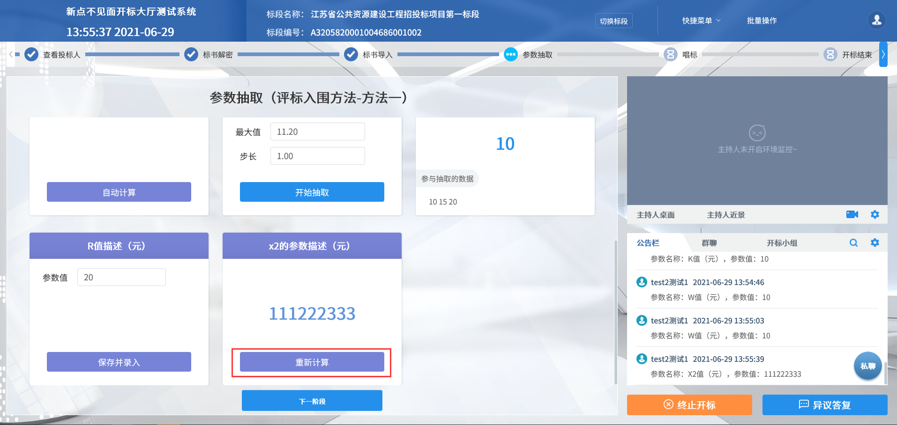

唱标
功能说明：唱标。
前置条件：参数抽取完成。
操作步骤：
1、可以选择单位添加备注信息，备注单位将不进入后续评标环节。
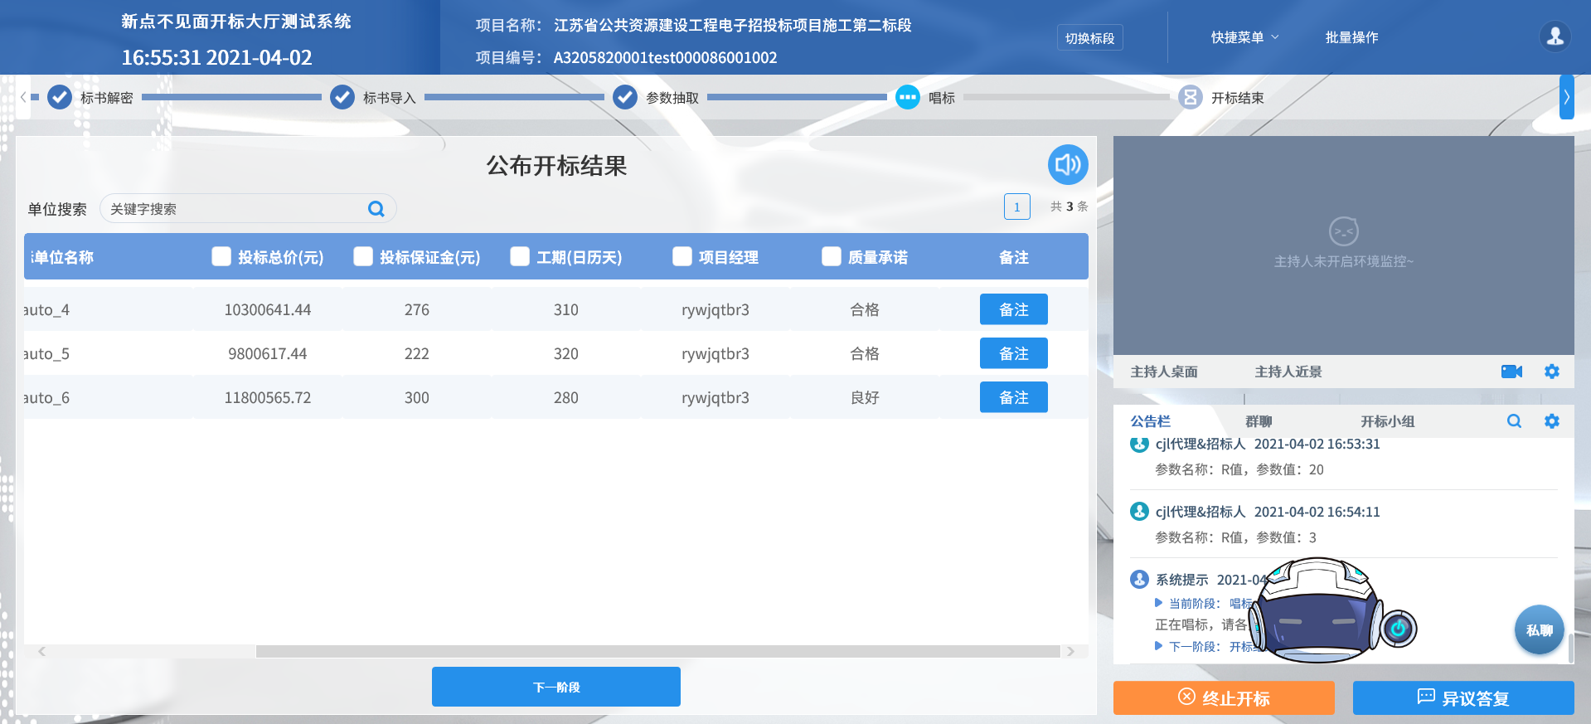
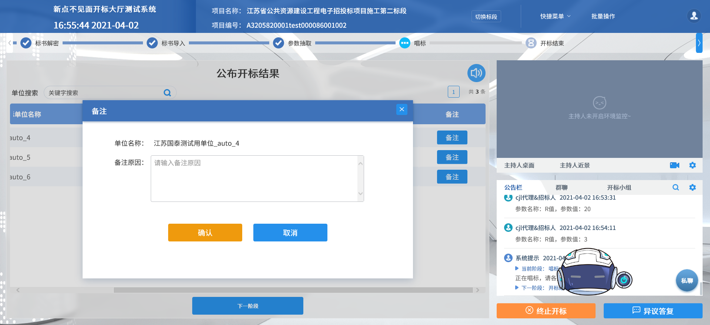
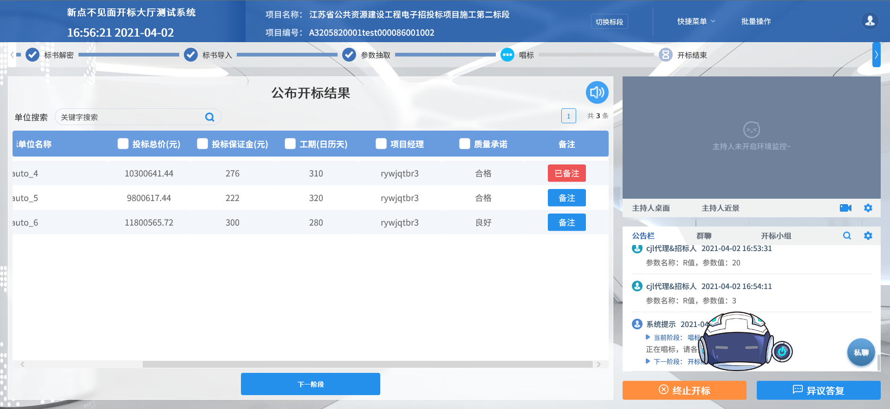
2、勾选指定唱标项后点击页面右上角的可以进行电声唱标。
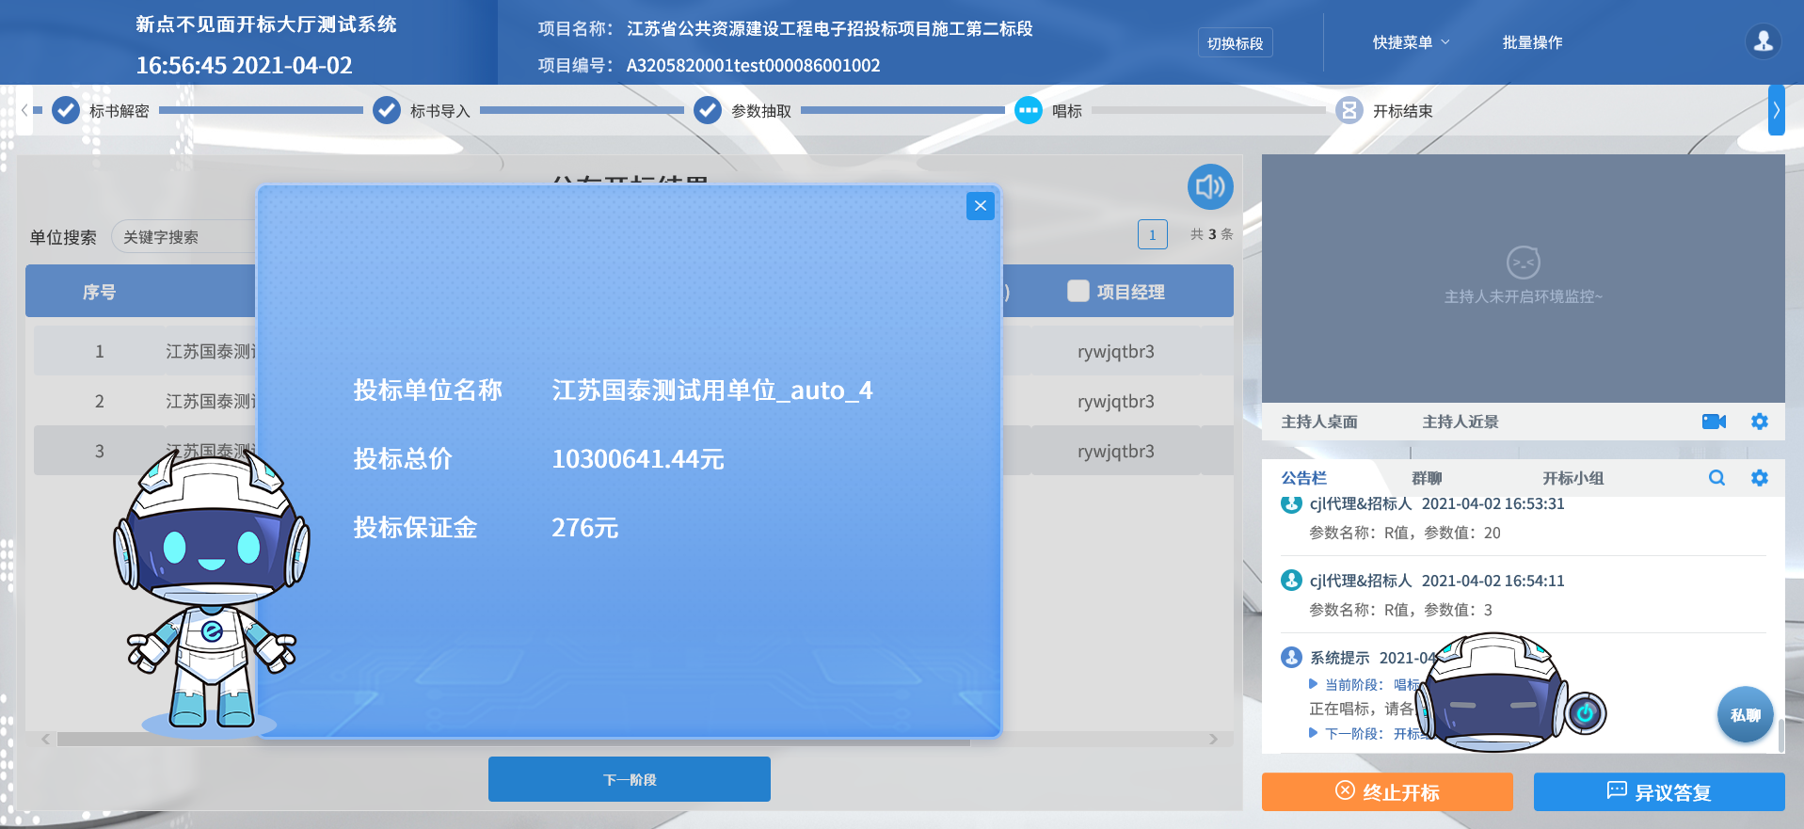
3、点击“下一阶段”按钮进入下一阶段。
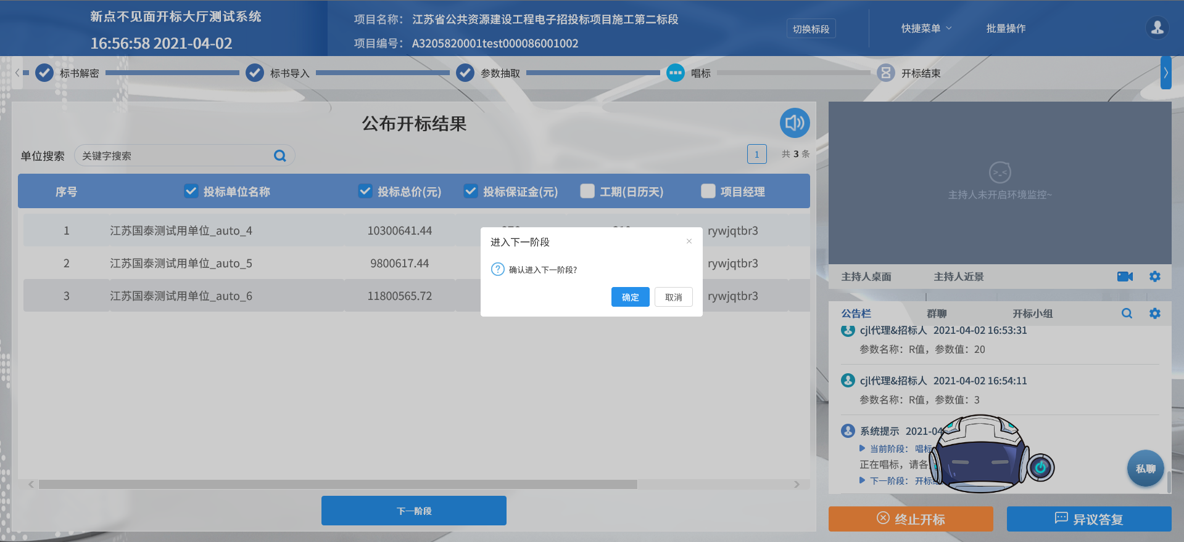
4、后台特征配置可控制不展示唱标项，只展示单位和序号。
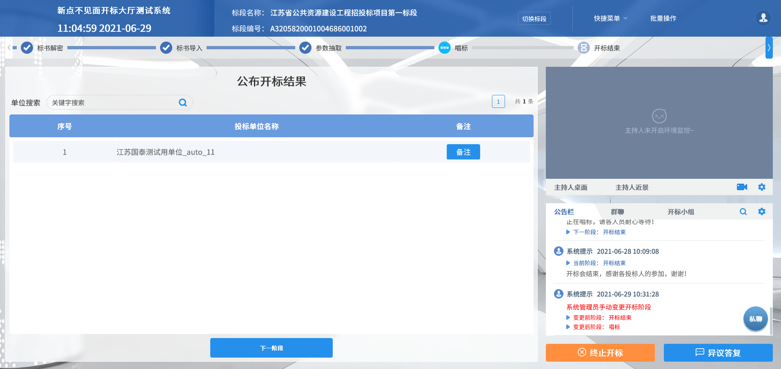
- 后台特征配置可启用唱标确认，唱标确认描述后台配置，主持人设置时间后可开启唱标确认，投标人端可以选择同意或者不同意，快捷菜单唱标确认历史可以查看所有单位的确认情况（只过滤未递交单位）。
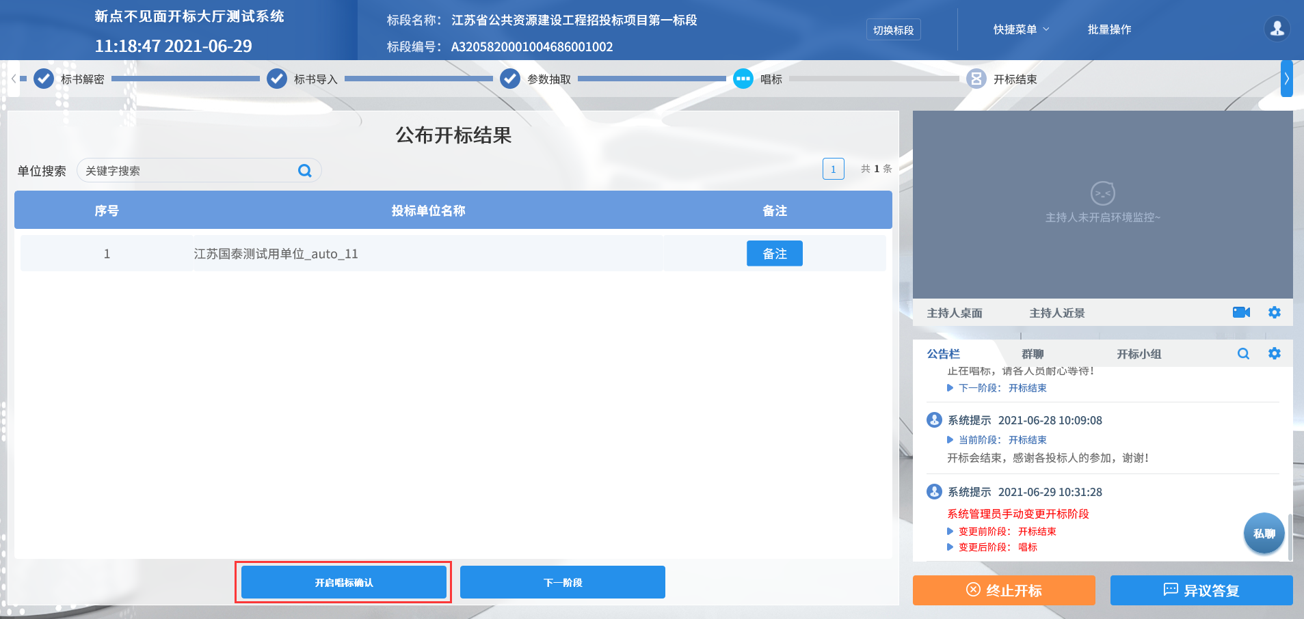
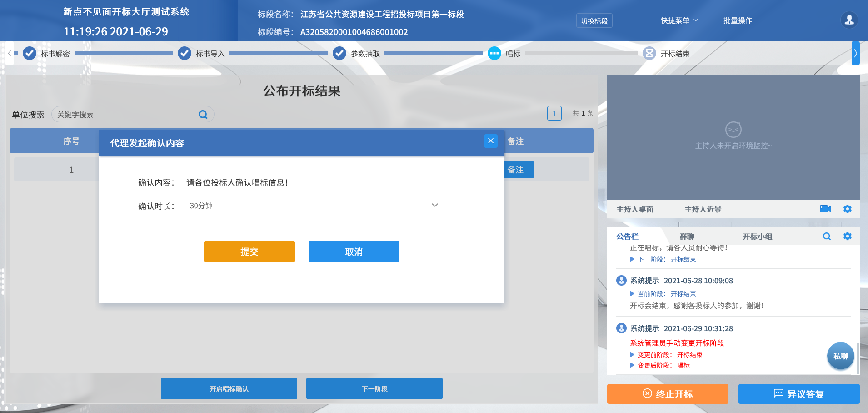
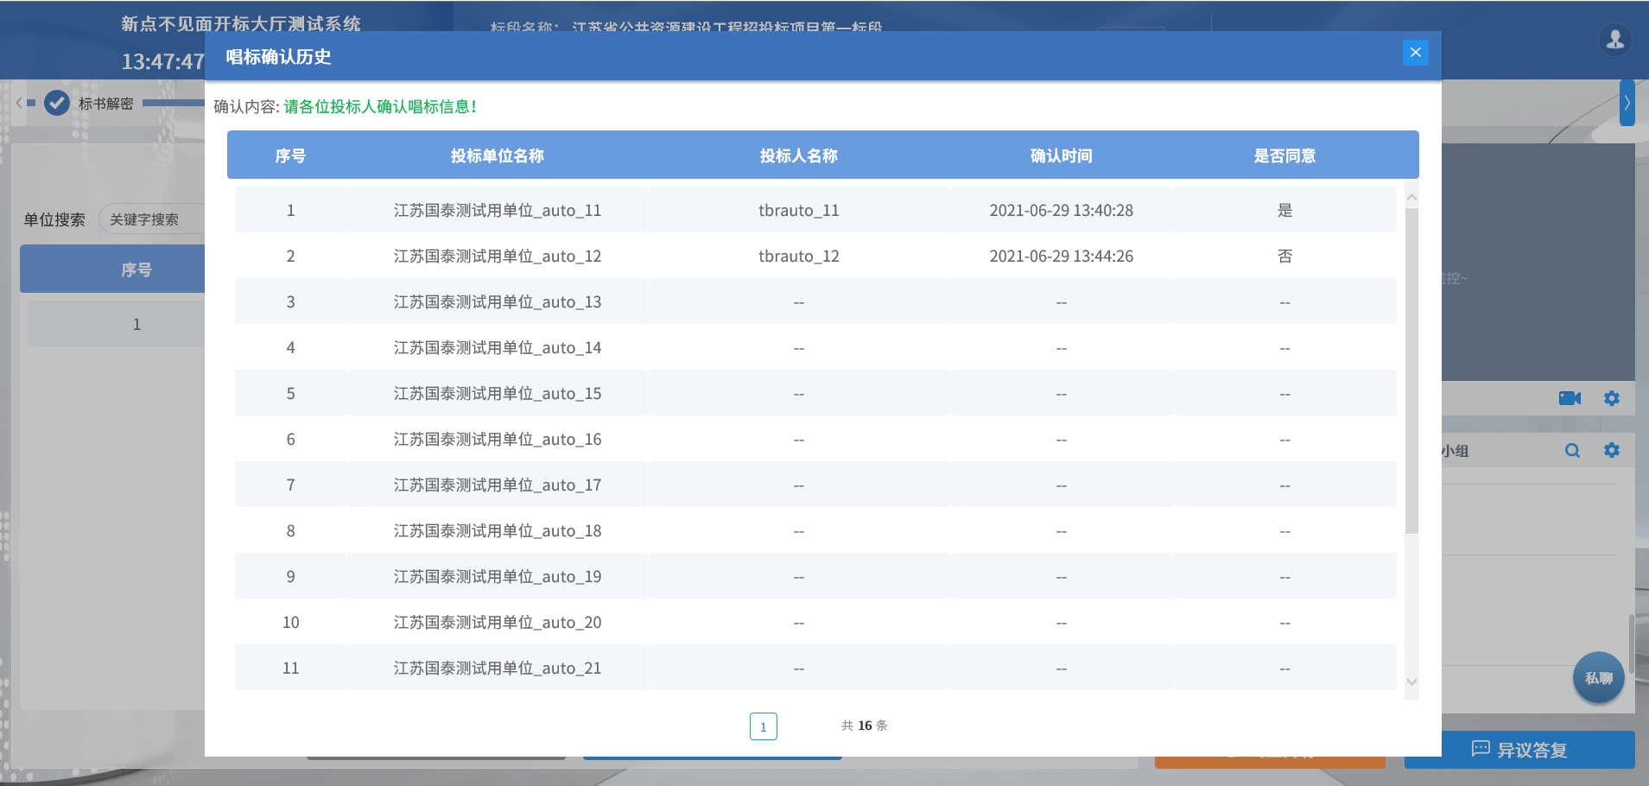

开标结束
功能说明：开标结束。
前置条件：唱标结束。
操作步骤：
点击“开标结束”按钮可以开标结束；页面中间有“开标记录表”按钮，点击可打印开标记录表；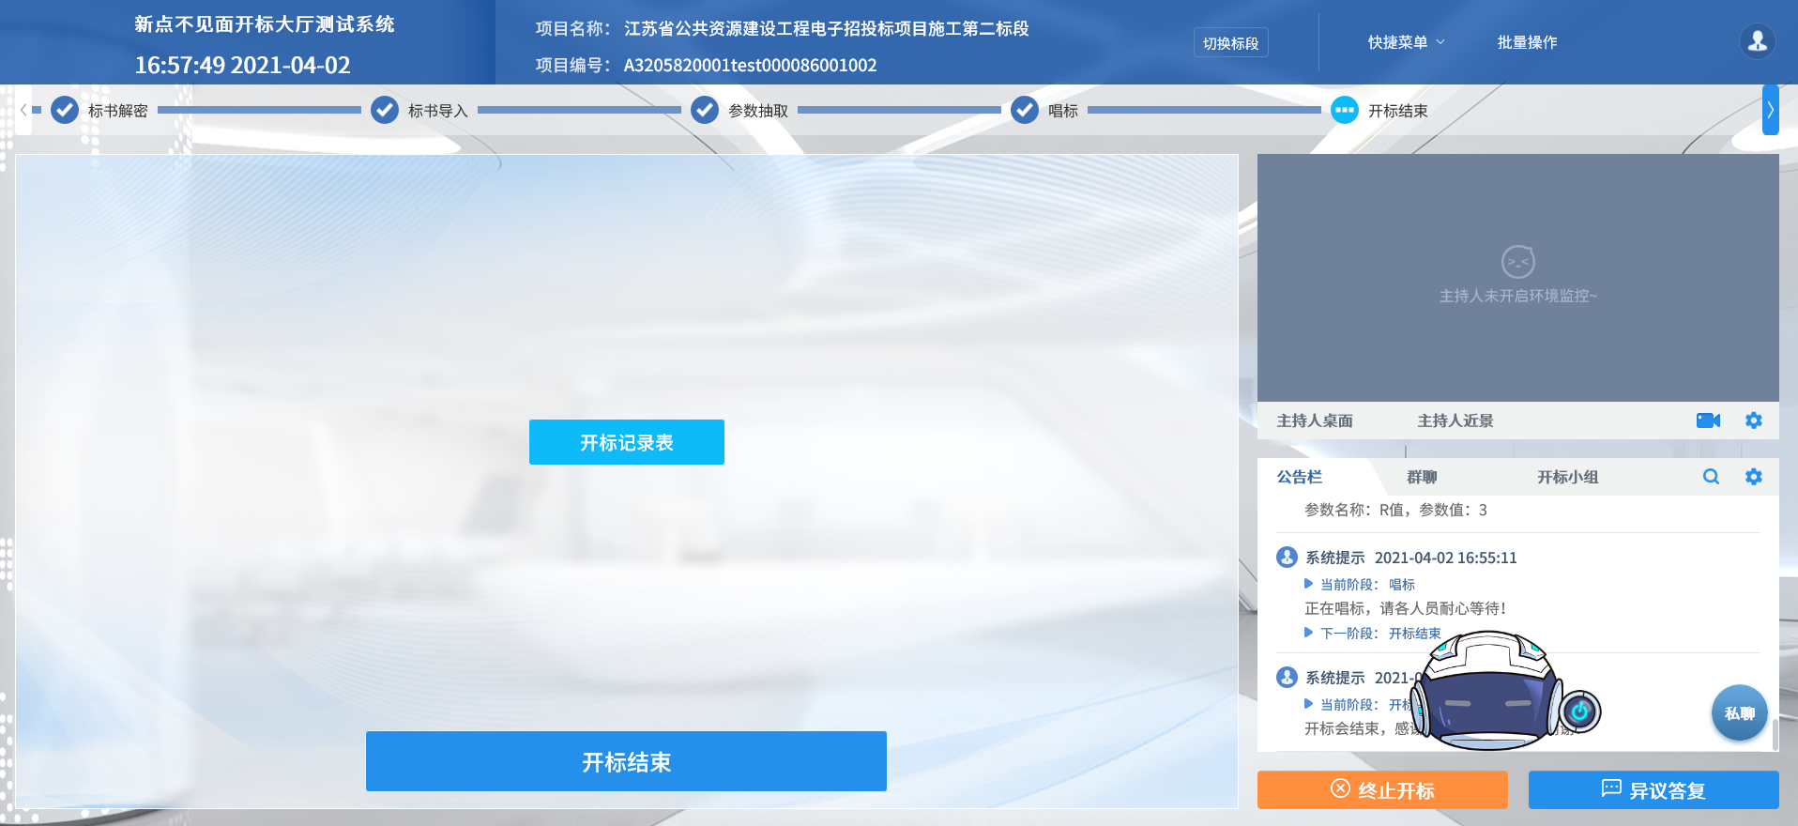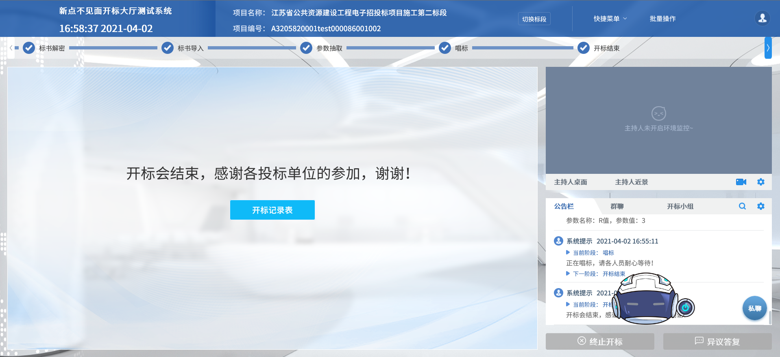

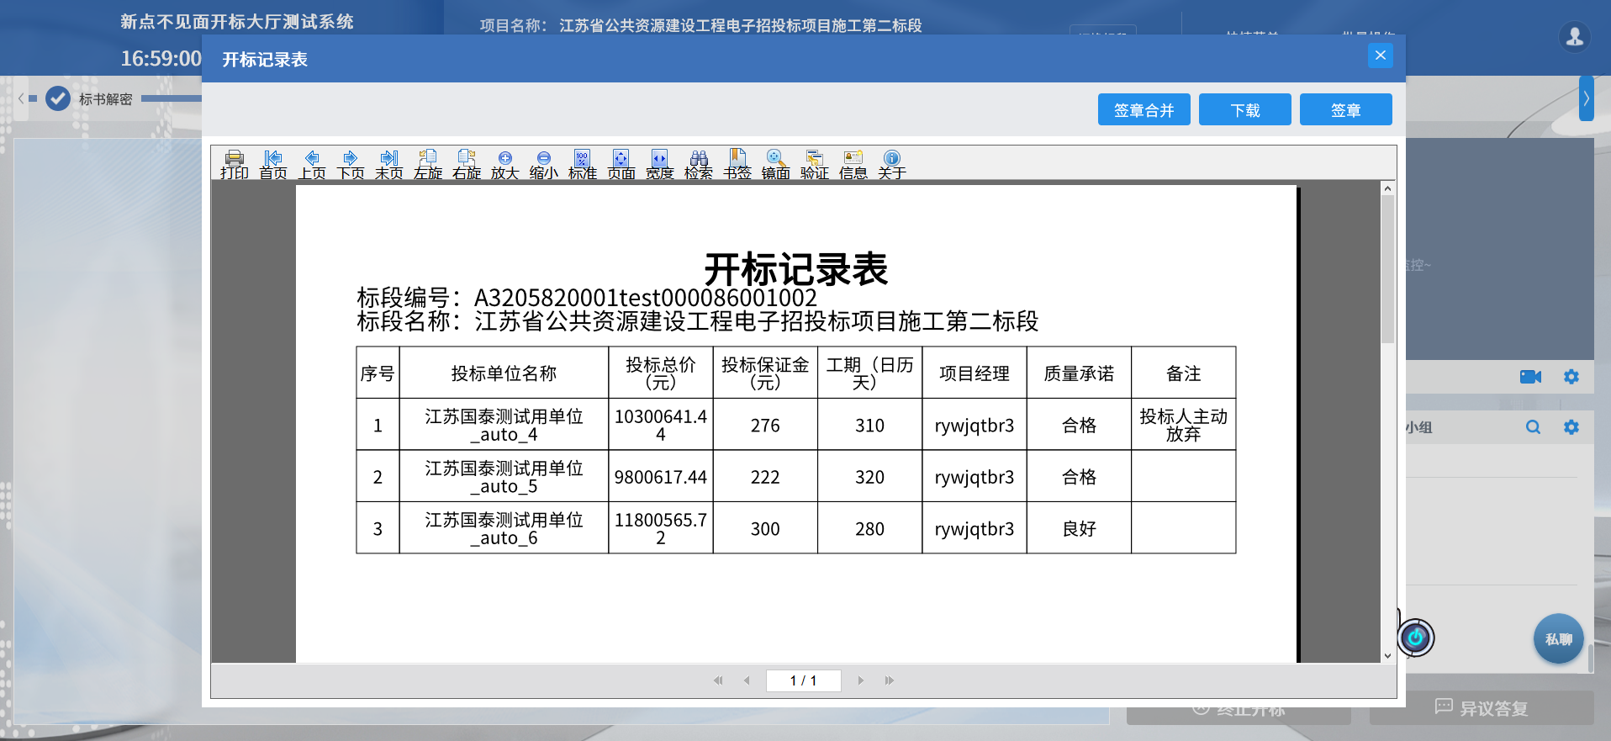

虚拟开标大厅辅助功能

3.1、语音异议
功能说明：投标人在开标过程中可以通过语音提问给主持人提问，主持人回答。
前置条件：开标结束之前。
操作步骤：
- 投标人发起异议之后，直播区域右下角的摄像头图标出现红点提示，点击可查看异议信息；
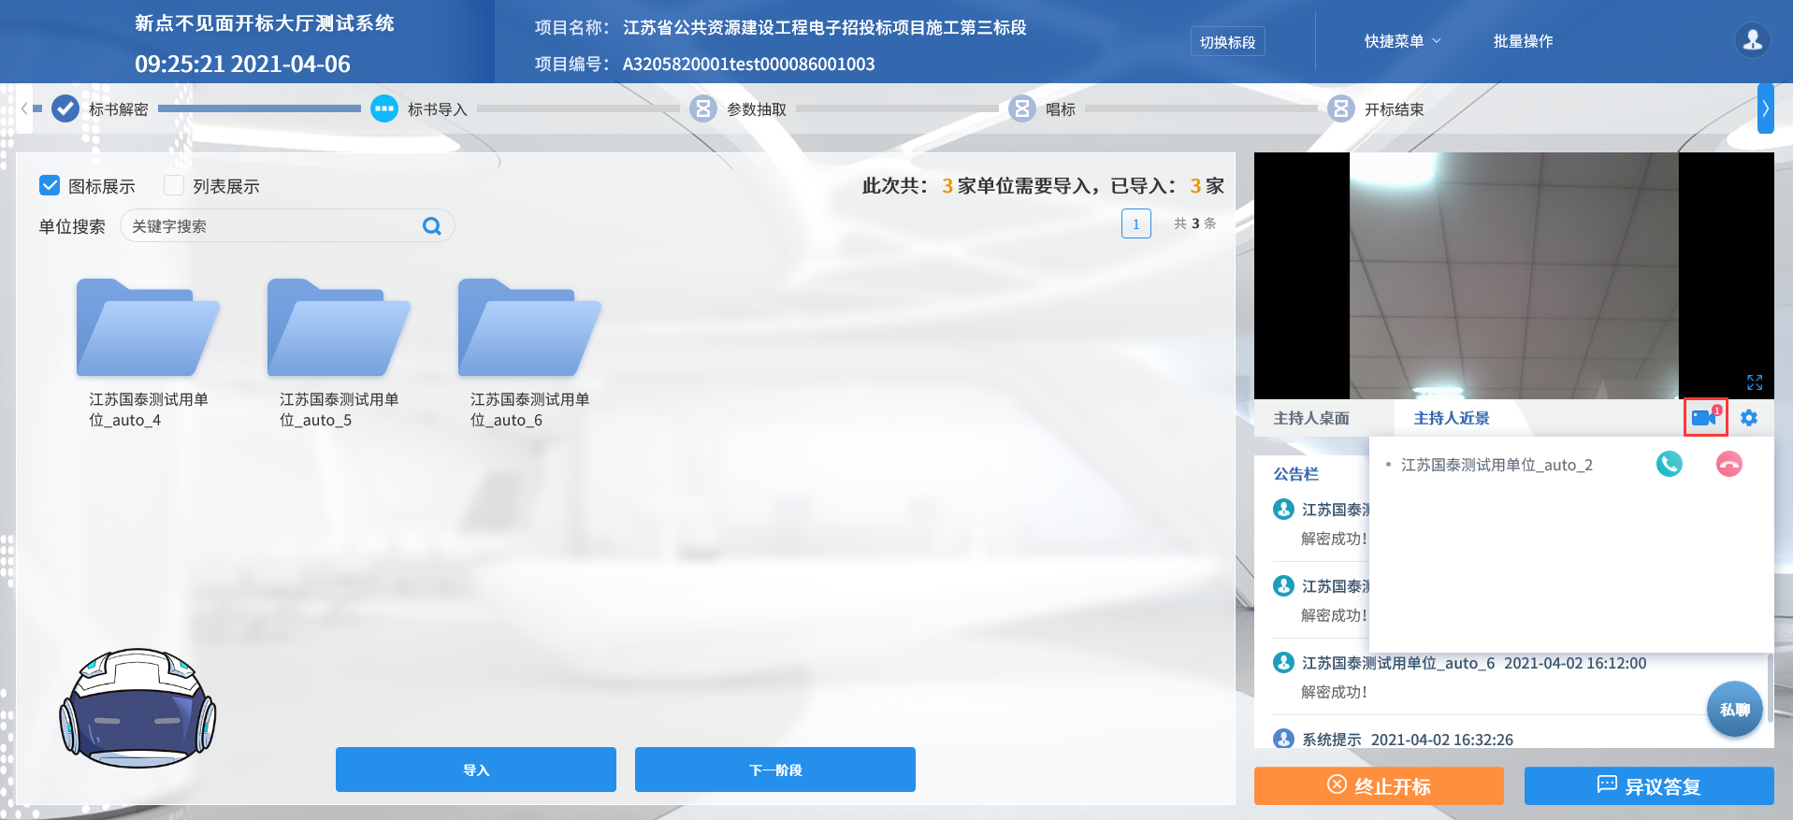
- 点击绿色接通图标即可与投标人通话，点击红色挂断按钮即可挂断与投标人通话；
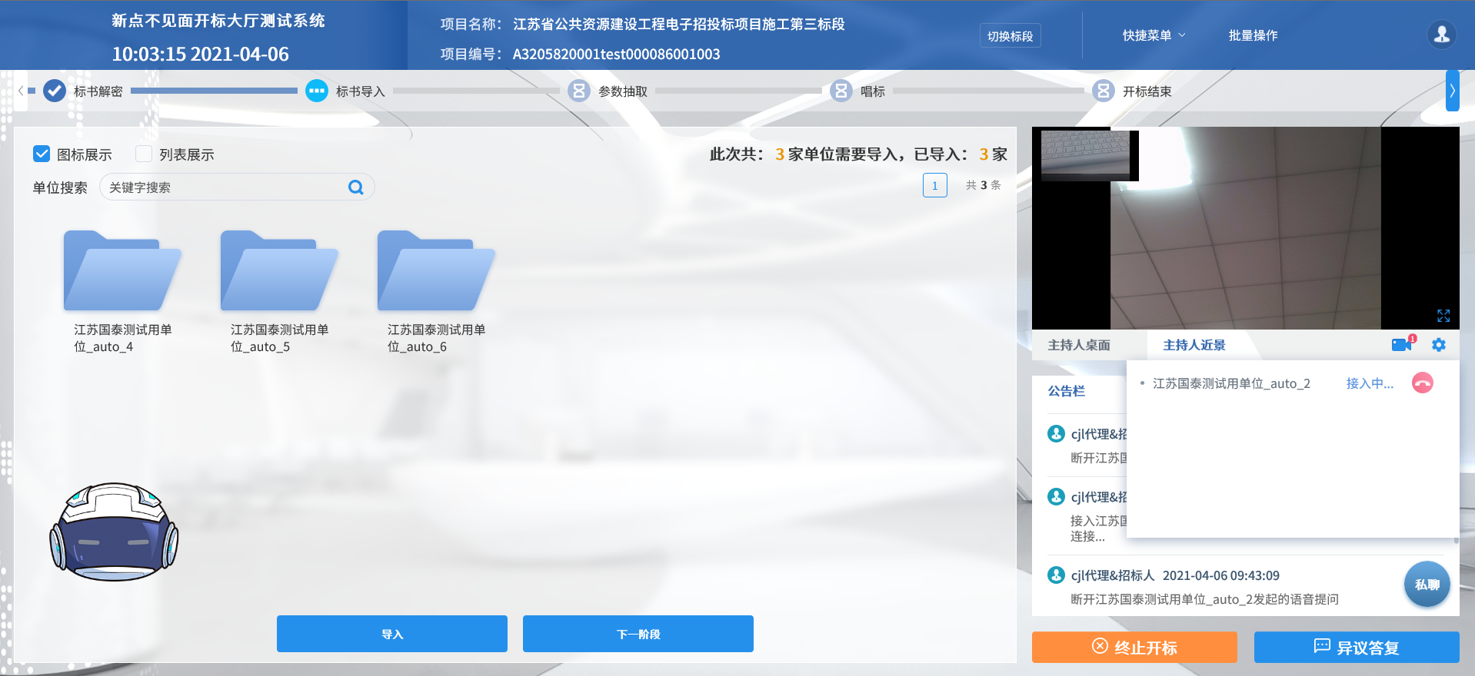

3.2、文字异议
功能说明：投标人在开标过程中可以通过文字提问给主持人提问，主持人回答。
前置条件：开标结束之前。
操作步骤：
- 投标人发起异议之后，右下角“异议答复”按钮上会有红点提醒，点击“异议答复”可查看异议信息；
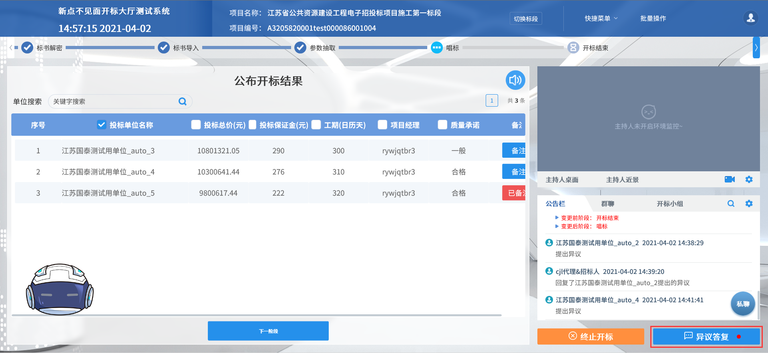
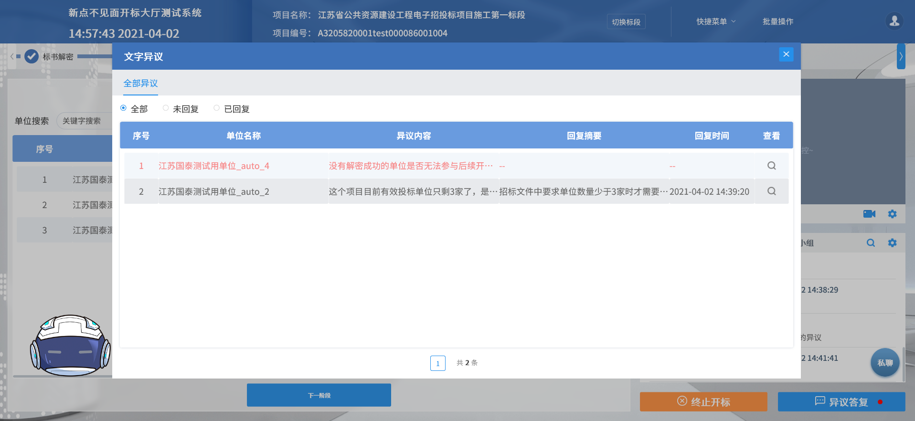
- 点击未回复异议的“查看”按钮可以进行回复
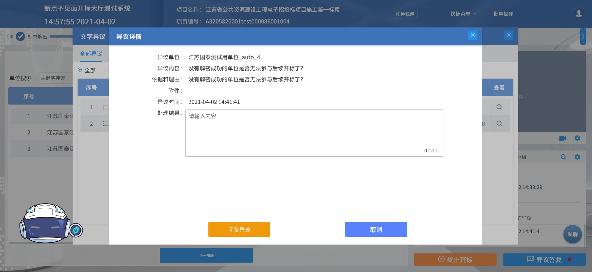
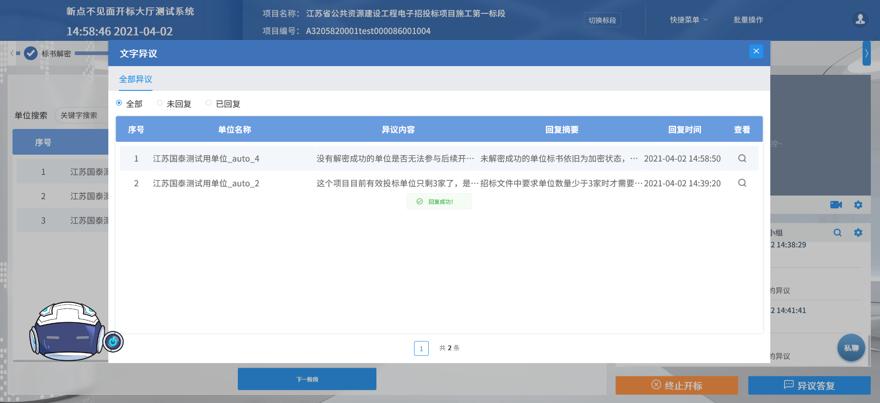

终止开标
功能说明：主持人在开标过程中发现有异常情况需要流标。
前置条件：
操作步骤：
- 右下部分有“终止开标”按钮，点击“终止开标”按钮，录入原因，点击确认之后将流标；
2、当管理员启用有效单位限制时，任何流程阶段出现单位数量小于3家时，便无法进入下一阶段，强制弹出终止开标弹窗。
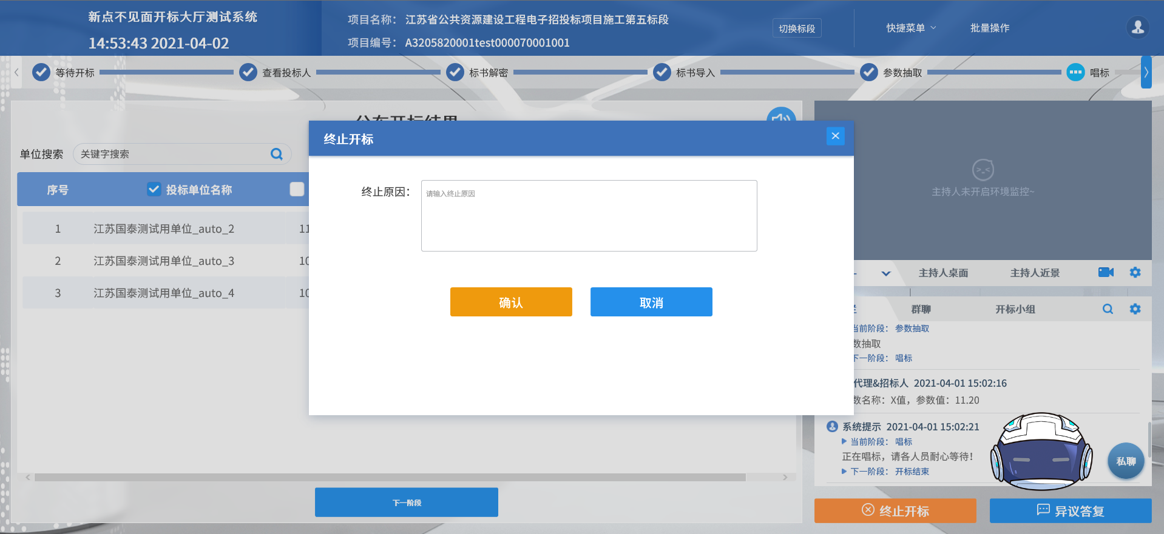
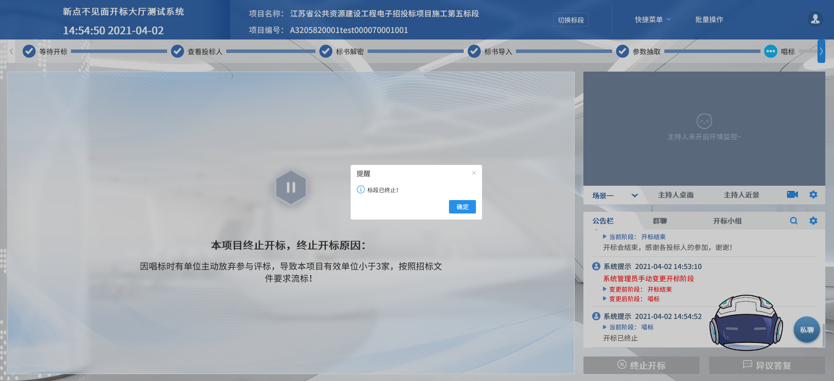

公告栏
功能说明：显示当前阶段信息、主持人参数抽取、暂停、解密等信息。
前置条件：
操作步骤：
右侧下部分是公告栏，主要展示阶段信息、主持人参数抽取、解密等信息；点击右上角放大镜可查看更多；
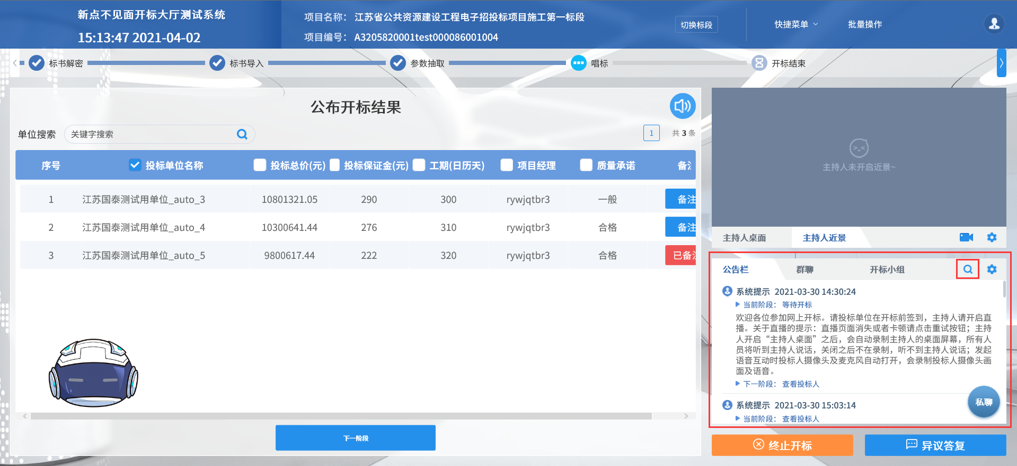
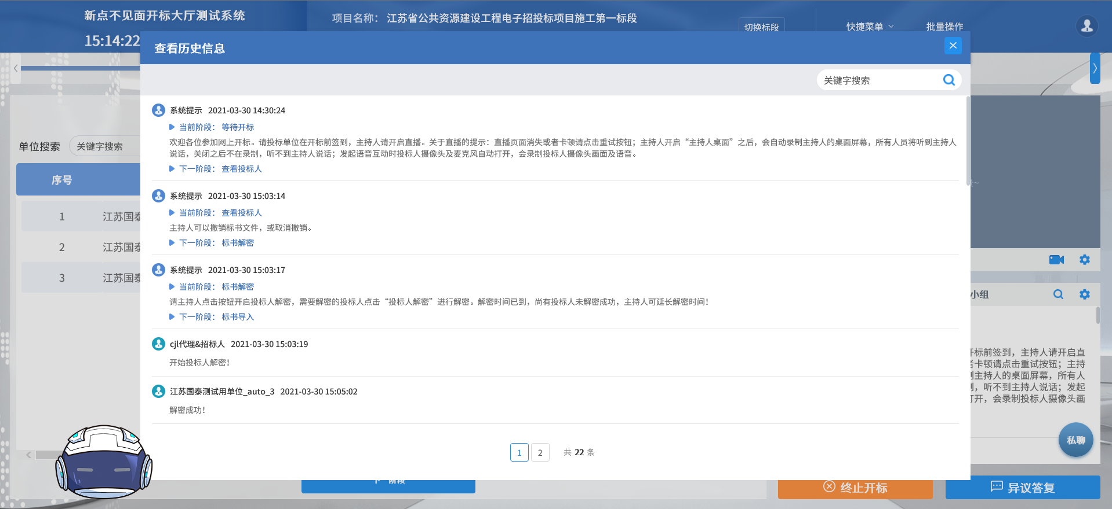

群聊
功能说明：主持人可以和投标人在线交流。
前置条件：
操作步骤：
- 聊天区域右上角的齿轮图标中可以勾选是否开启私聊或者群聊，勾选群聊选项开启群聊。
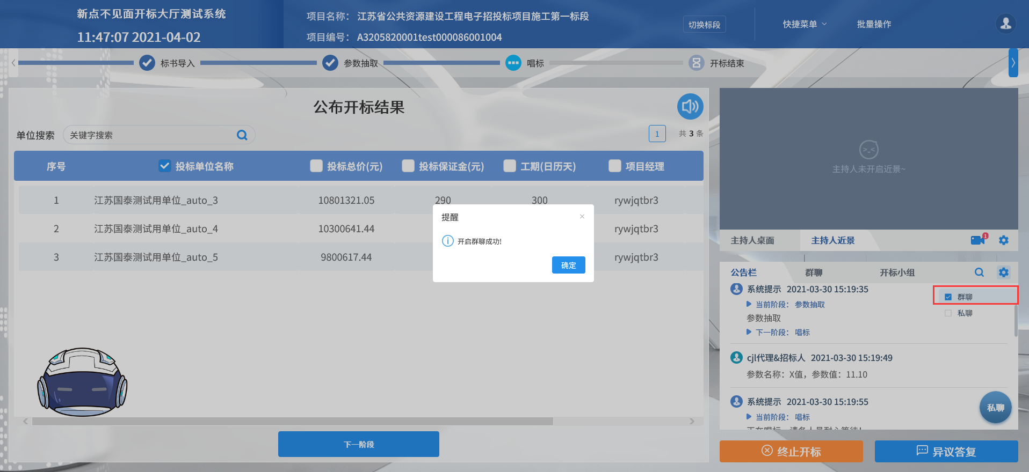
2、点击  可以录制短语音，第一次点击会弹出Adobe Flash Player 设置窗口，点击允许；
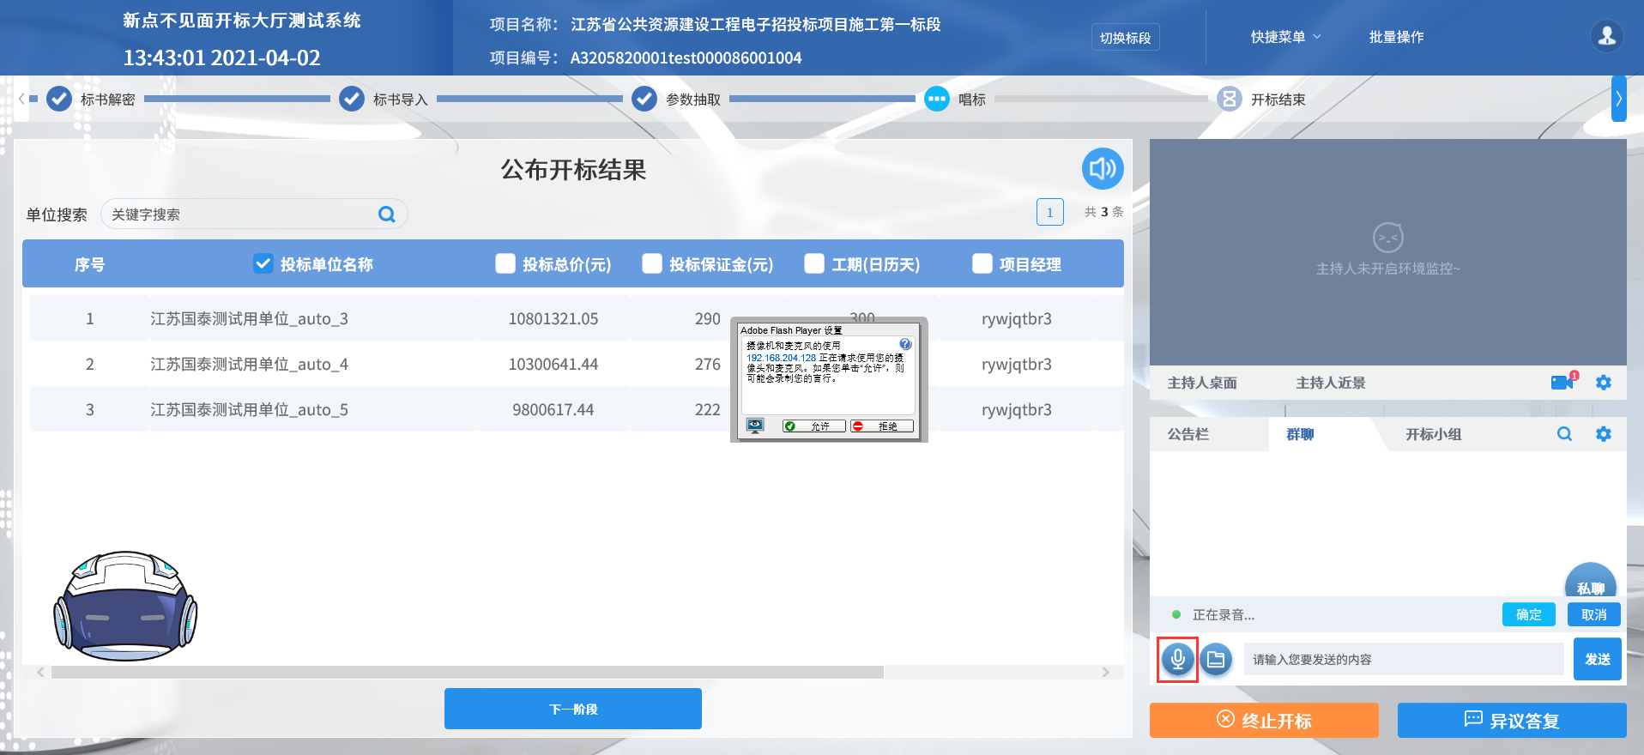
允许后会显示正在录音，点击“确定”发送语音，点击“取消”取消发送；
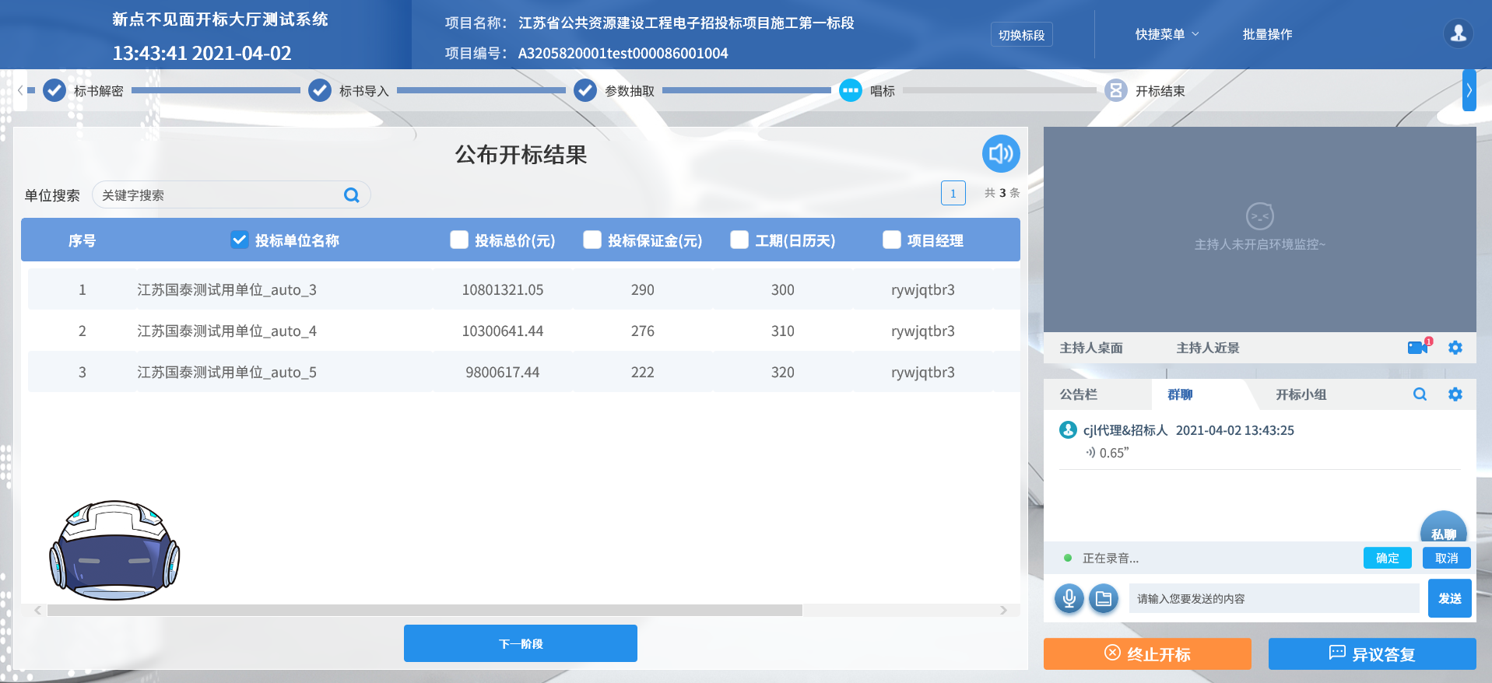
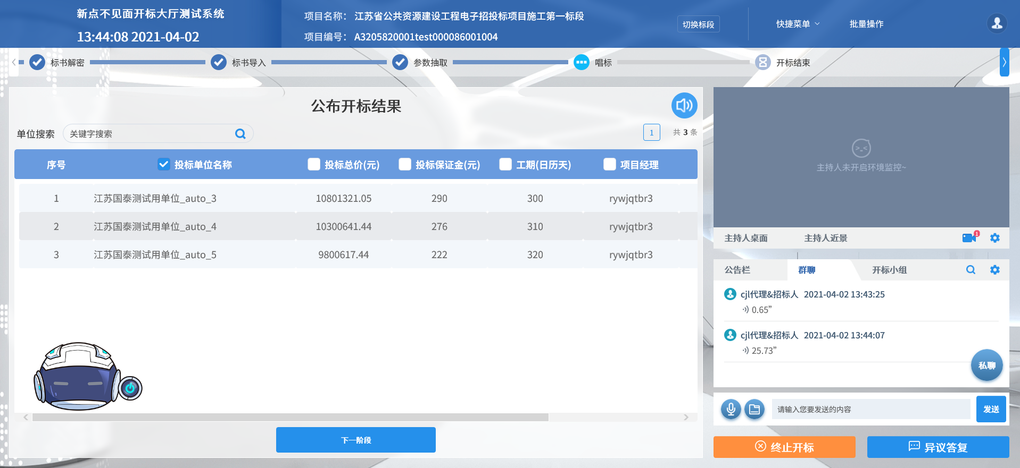
超过60秒不发送会自动取消发送，并提示如图：
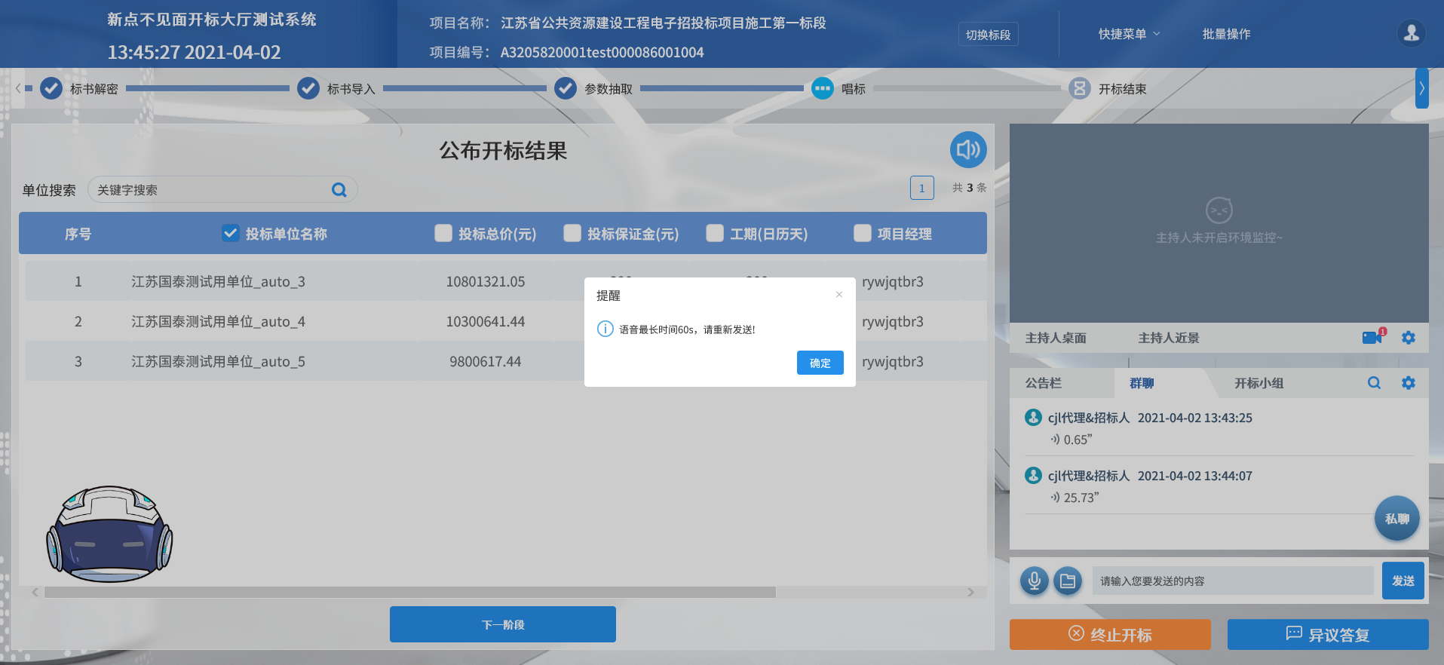
3、点击  可以发送文件；
支持的文件后缀：
doc,docx,xls,xlsx,ppt,pptx,pdf,zip,rar,7z,mp3,wav,flv,mp4,wmv,jpg,jpeg,png,bmp,gif,txt,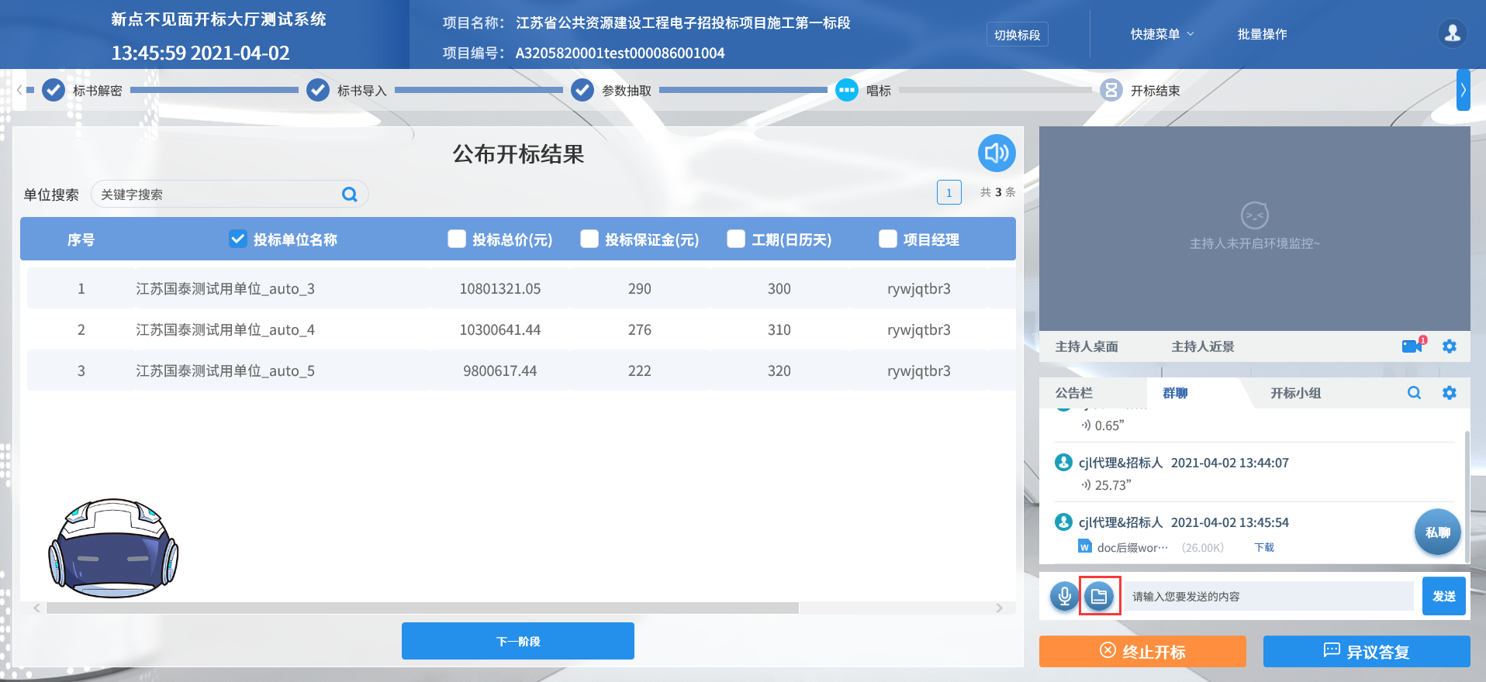
4、后台特征配置“是否允许开标结束后聊天”，控制开标结束后是否可以开启私聊群聊。

开标小组聊天
功能说明：开标小组成员可以互相交流、聊天。
前置条件：
操作步骤：
开标小组成员：招标人、招标代理、监管人、公证人、交易中心人员
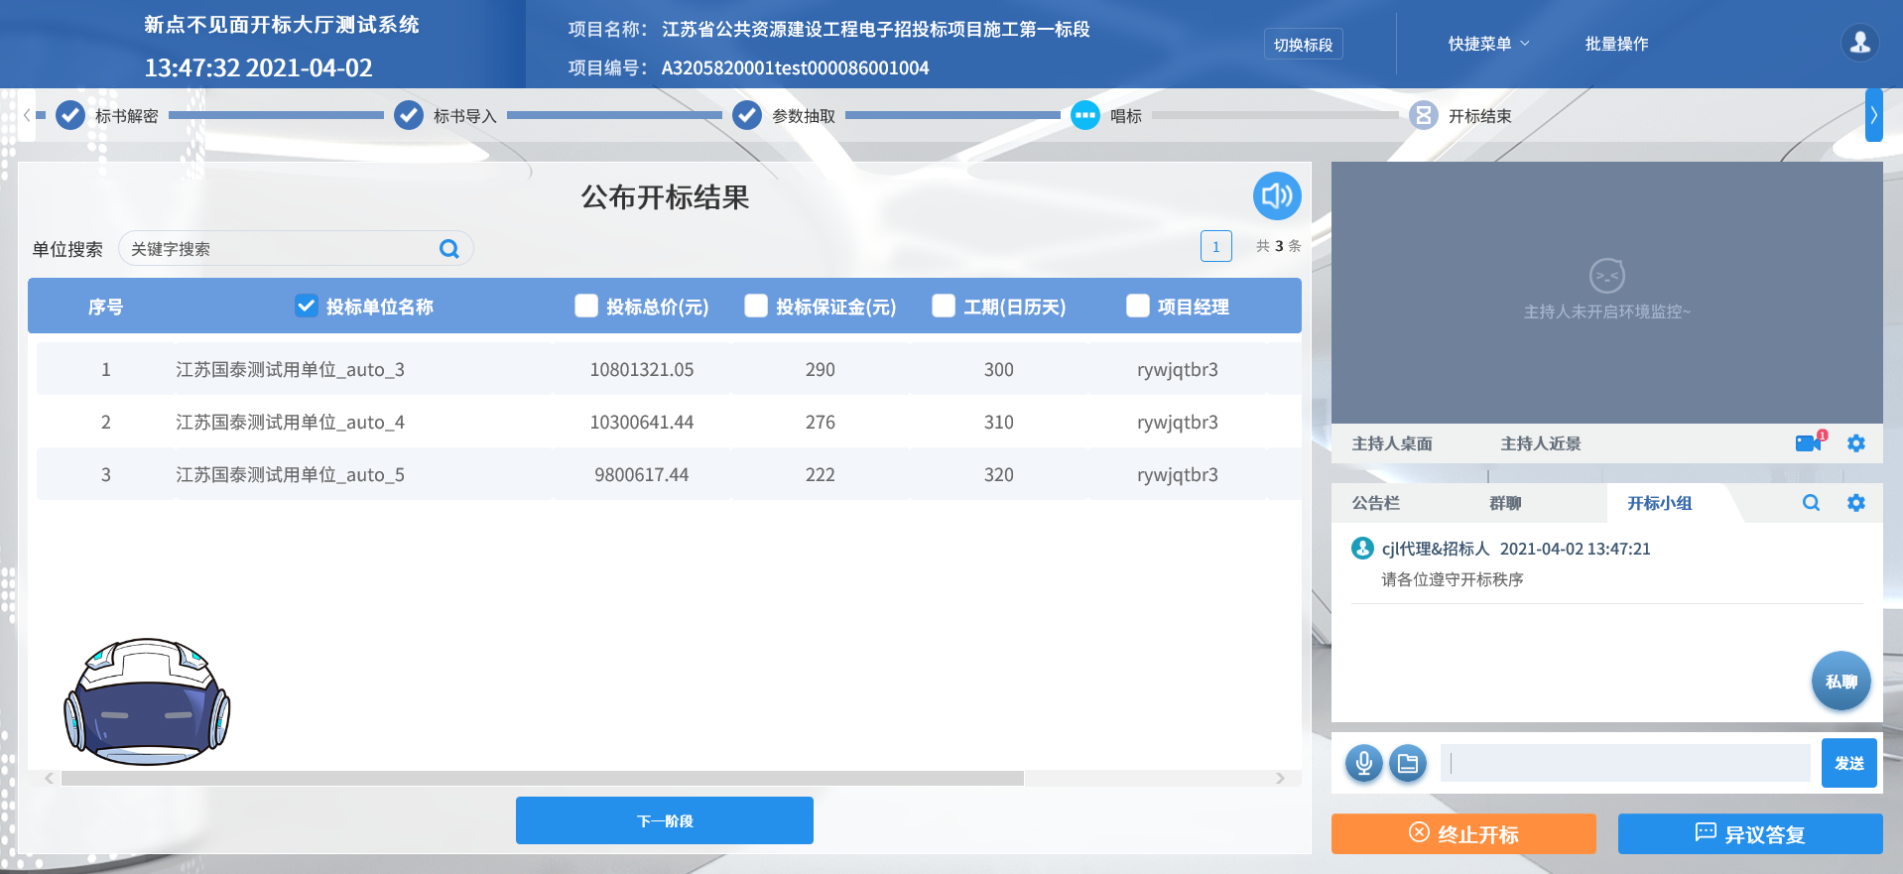

直播
功能说明：可以通过直播看到开标室的场景、主持人的桌面以及主持人近景
前置条件：
操作步骤：
1、勾选“环境监控”开启环境监控，所有人都可以通过切换至场景看到开标室的场景画面，取消勾选“环境监控”关闭环境监控，所有人的场景画面将关闭。
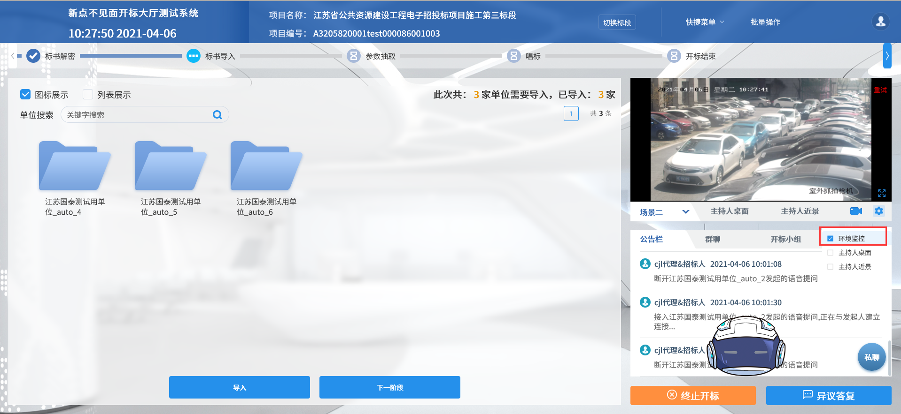
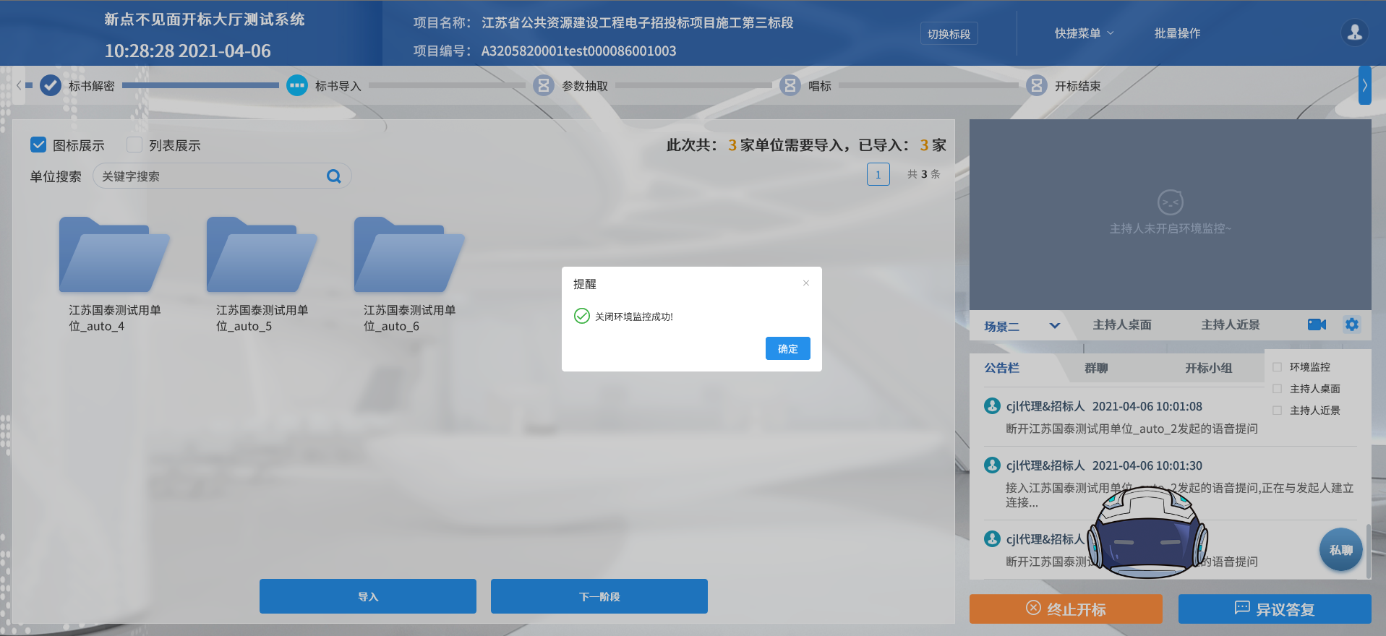
2、勾选“主持人桌面”，分享主持人的桌面。
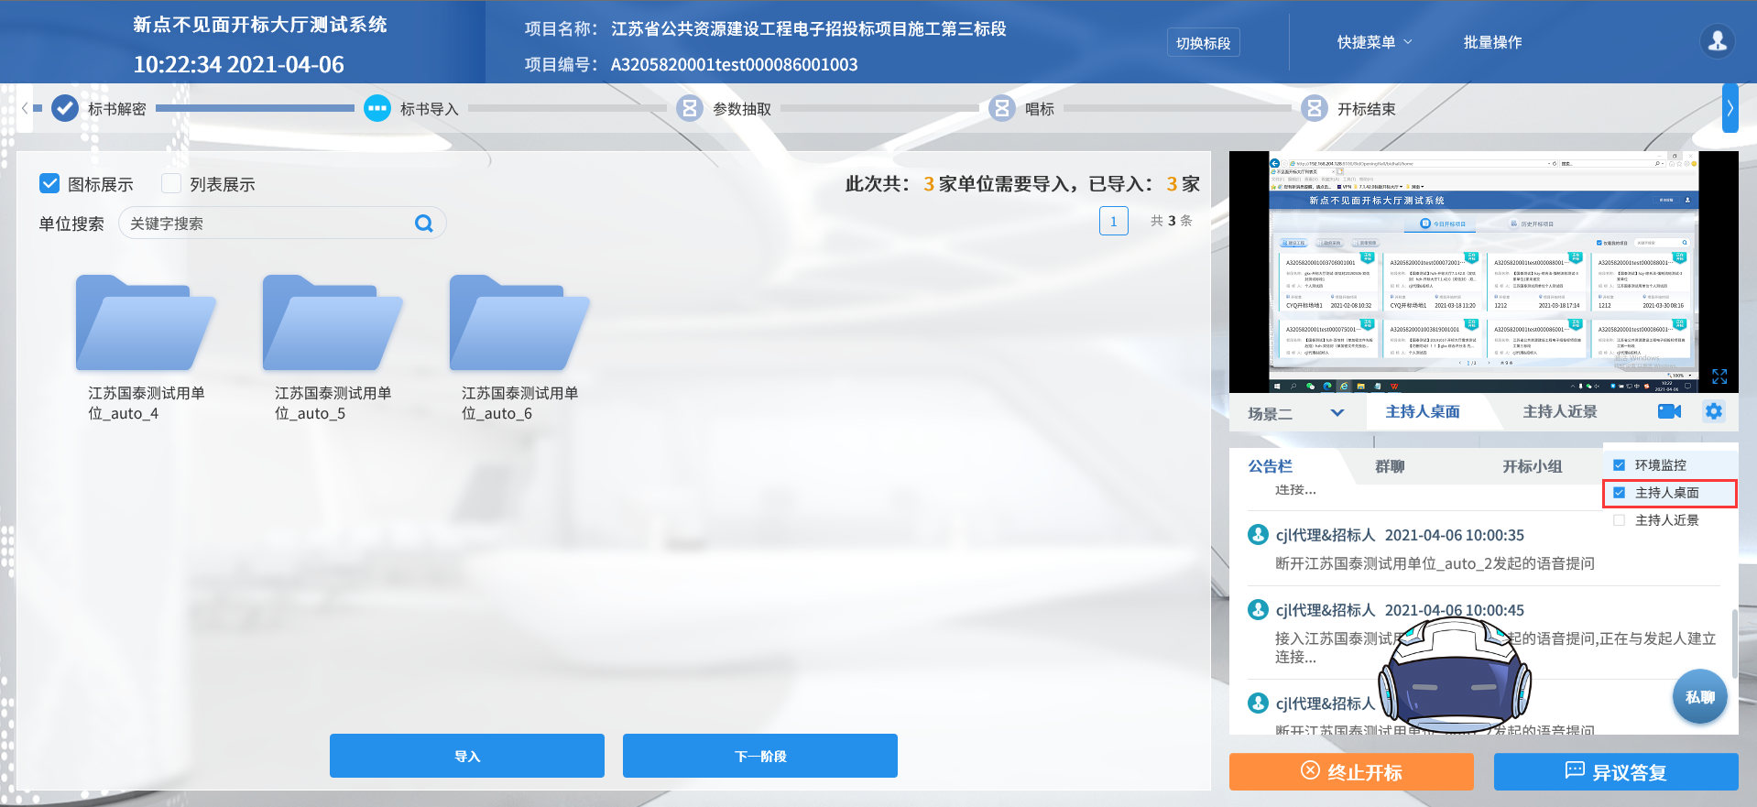
- 勾选“主持人近景”，打开主持人电脑上的摄像头，可以看到主持人。
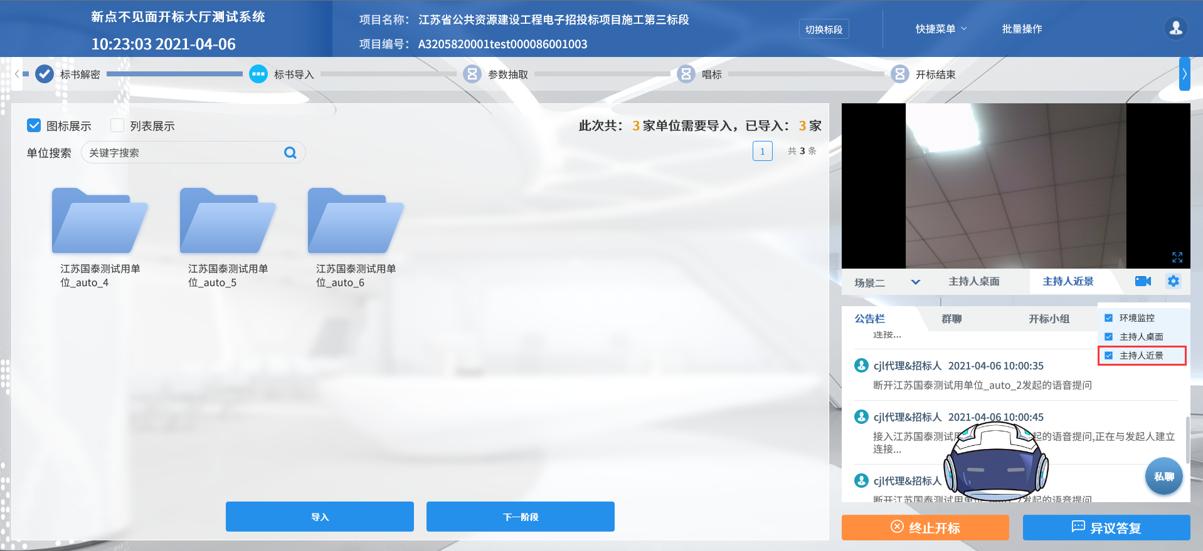
- 后台特征配置“是否允许开标结束后直播”，控制开标结束后是否可以开启直播

流程回看
功能说明：可对已结束的流程进行回看
前置条件：
操作步骤：
已结束的流程以勾号图标表示，进行中的流程以三个点图标表示，未开始的流程以沙漏图标表示；鼠标点击可以查看已结束和进行中的流程。
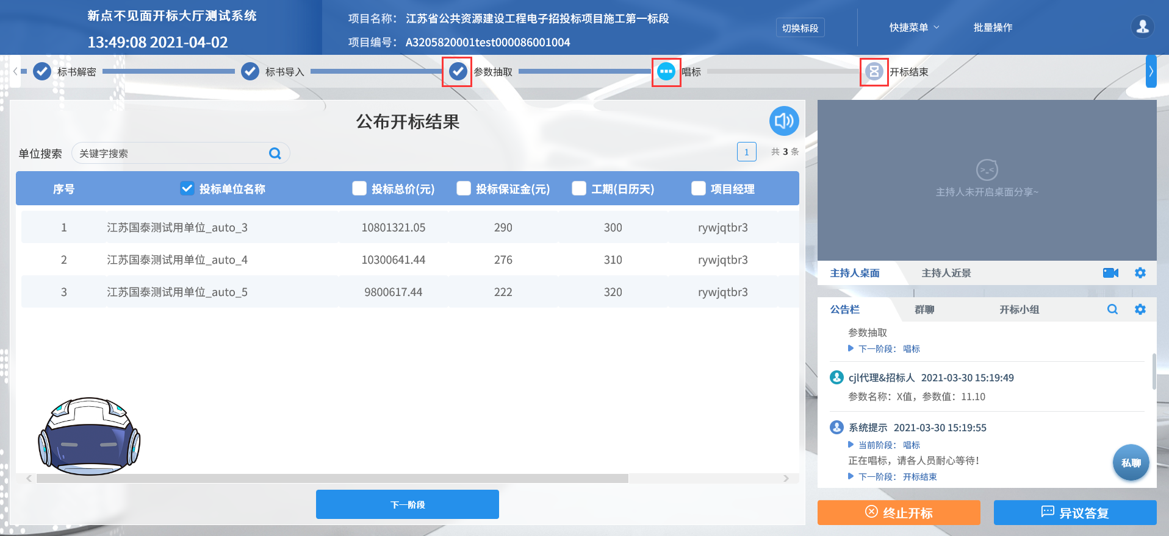

私聊
功能说明：主持人可以和投标人进行私聊。
前置条件：开启私聊
操作步骤：
1、点击聊天区域的私聊按钮
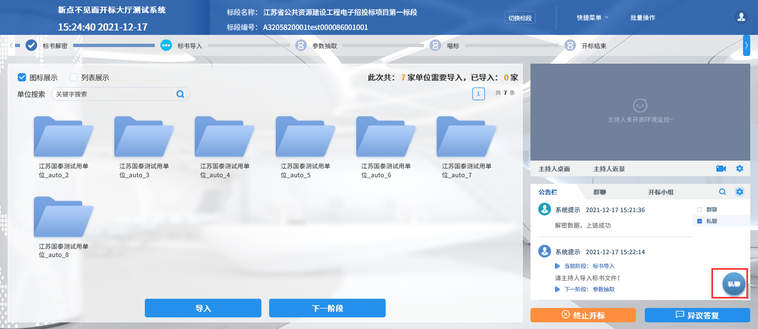
2、弹出单位列表页面，点击私聊按钮
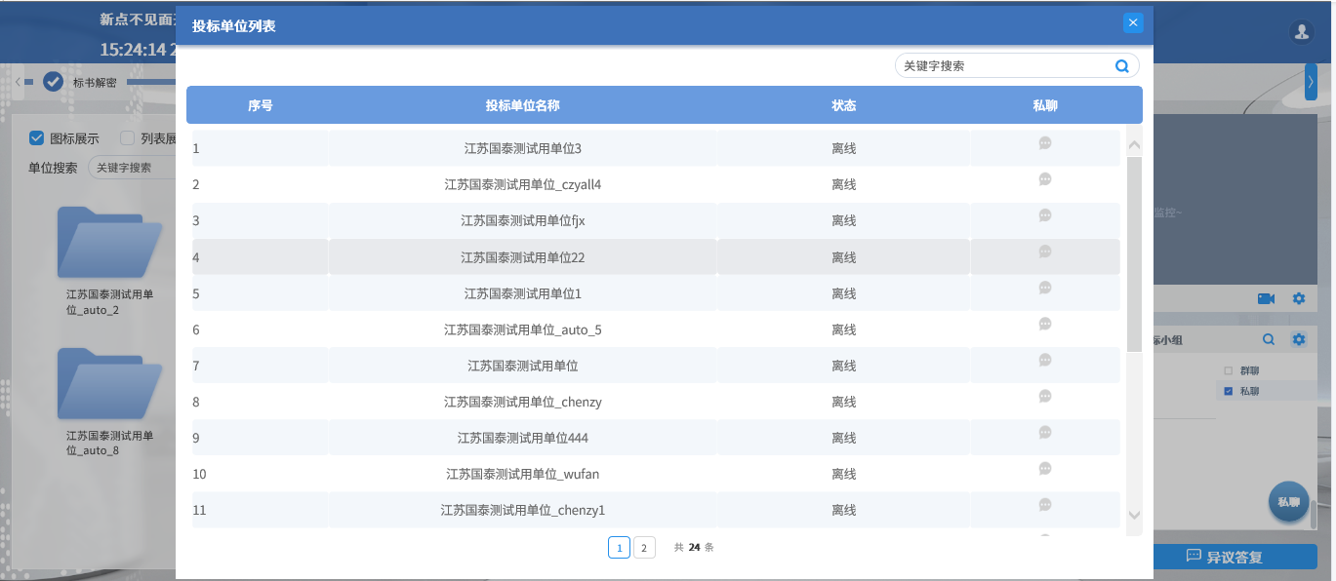
3、弹出私聊对话框，主持人可与投标人进行私聊。
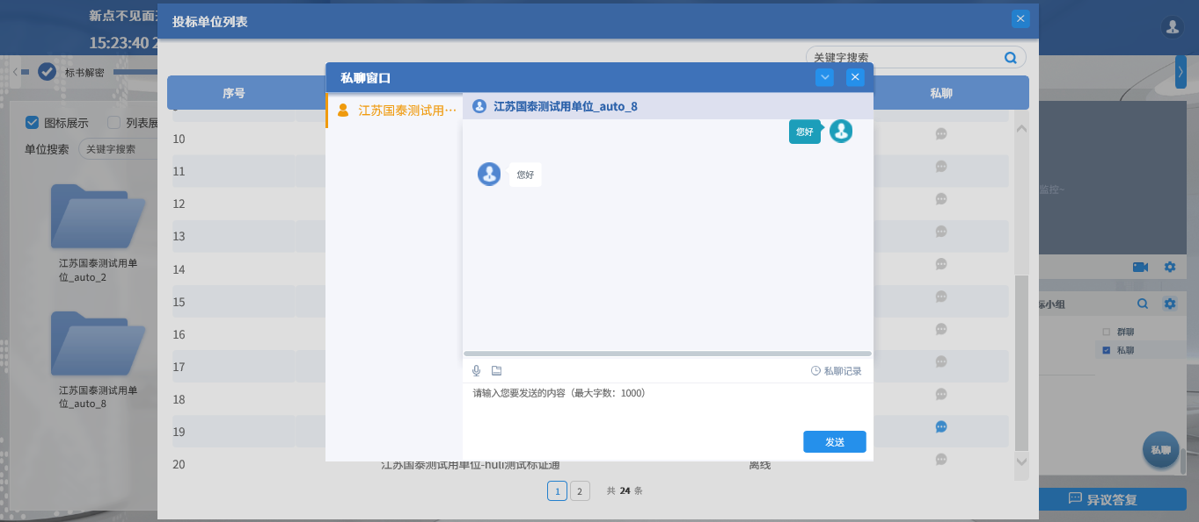
- 点击“私聊记录”，可显示历史聊天记录。
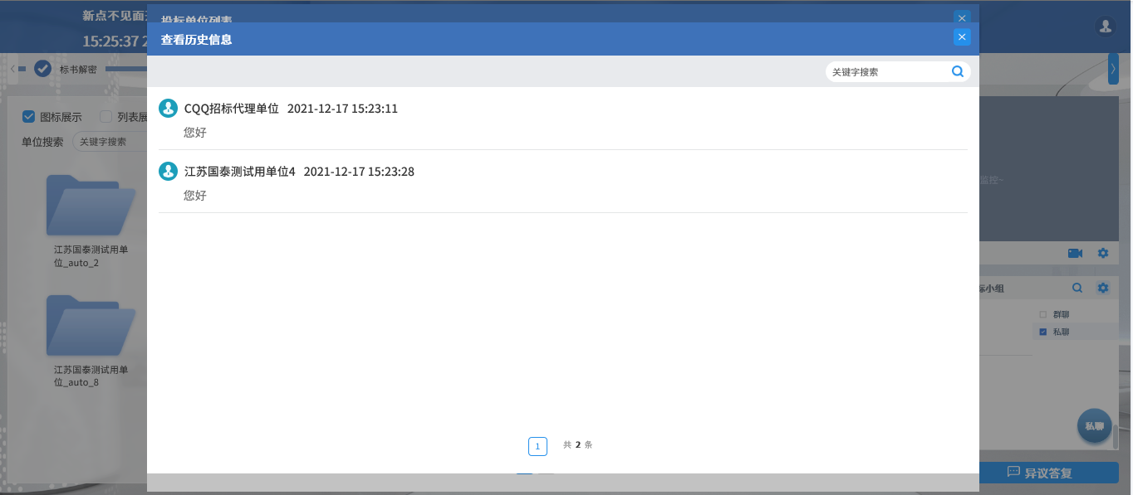
- 收到私聊消息，左下角会受到明显的消息提醒，并且私聊单位列表里面也会有消息显示。
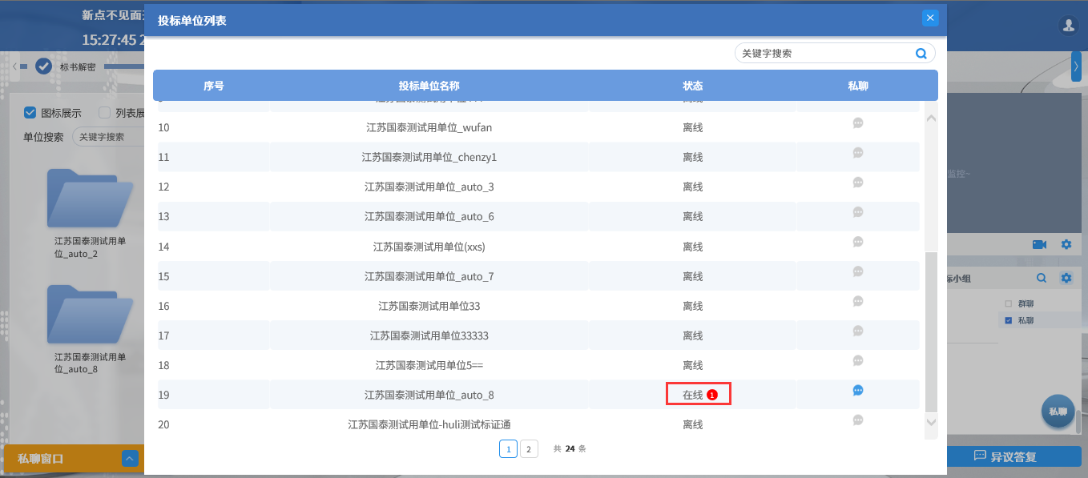
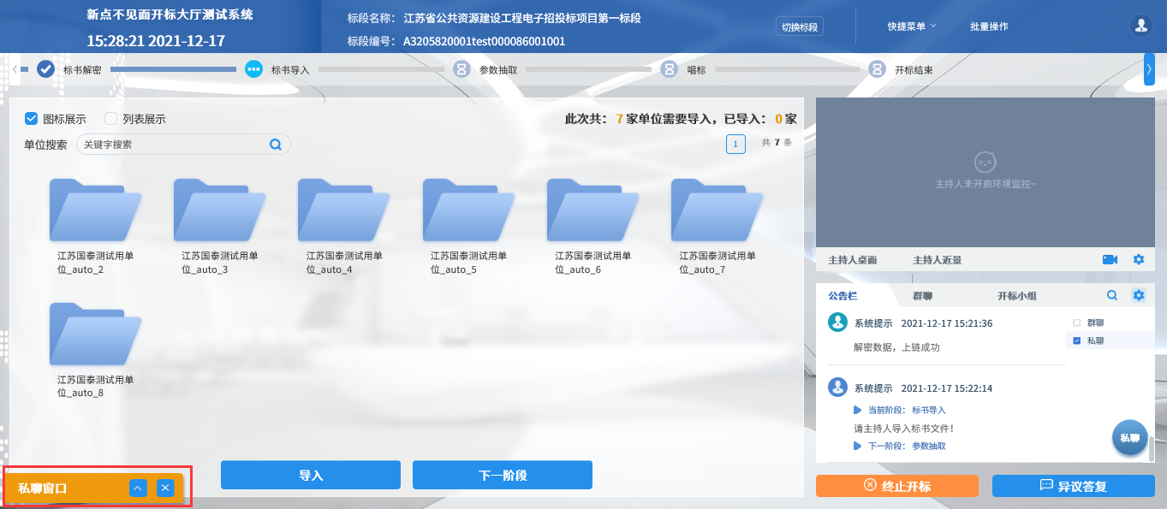
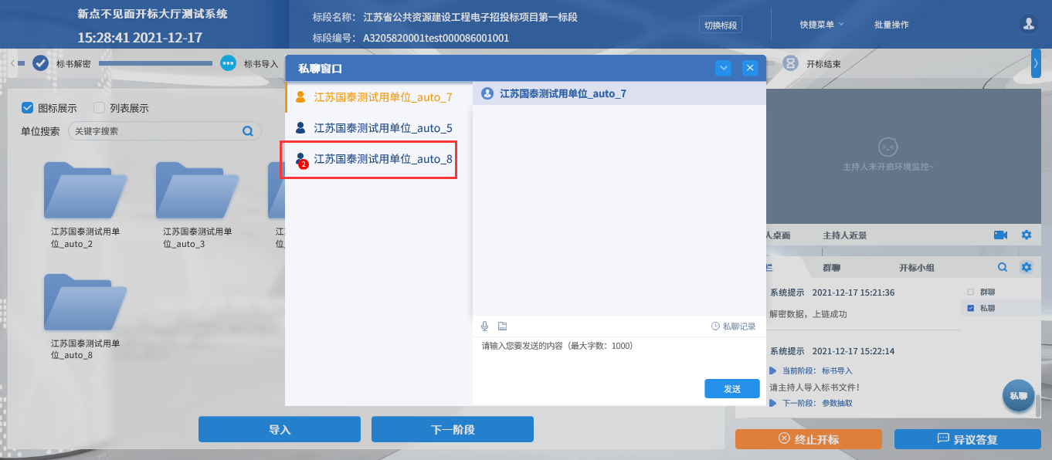

人员列表
功能说明：显示所有的投标人及游客，可以踢出。
前置条件：
操作步骤：
点击右上方快捷菜单中的“人员列表”按钮，可查看投标人、游客的登陆信息，游客列表、踢出、联系人信息可根据后台特征配置控制显隐。

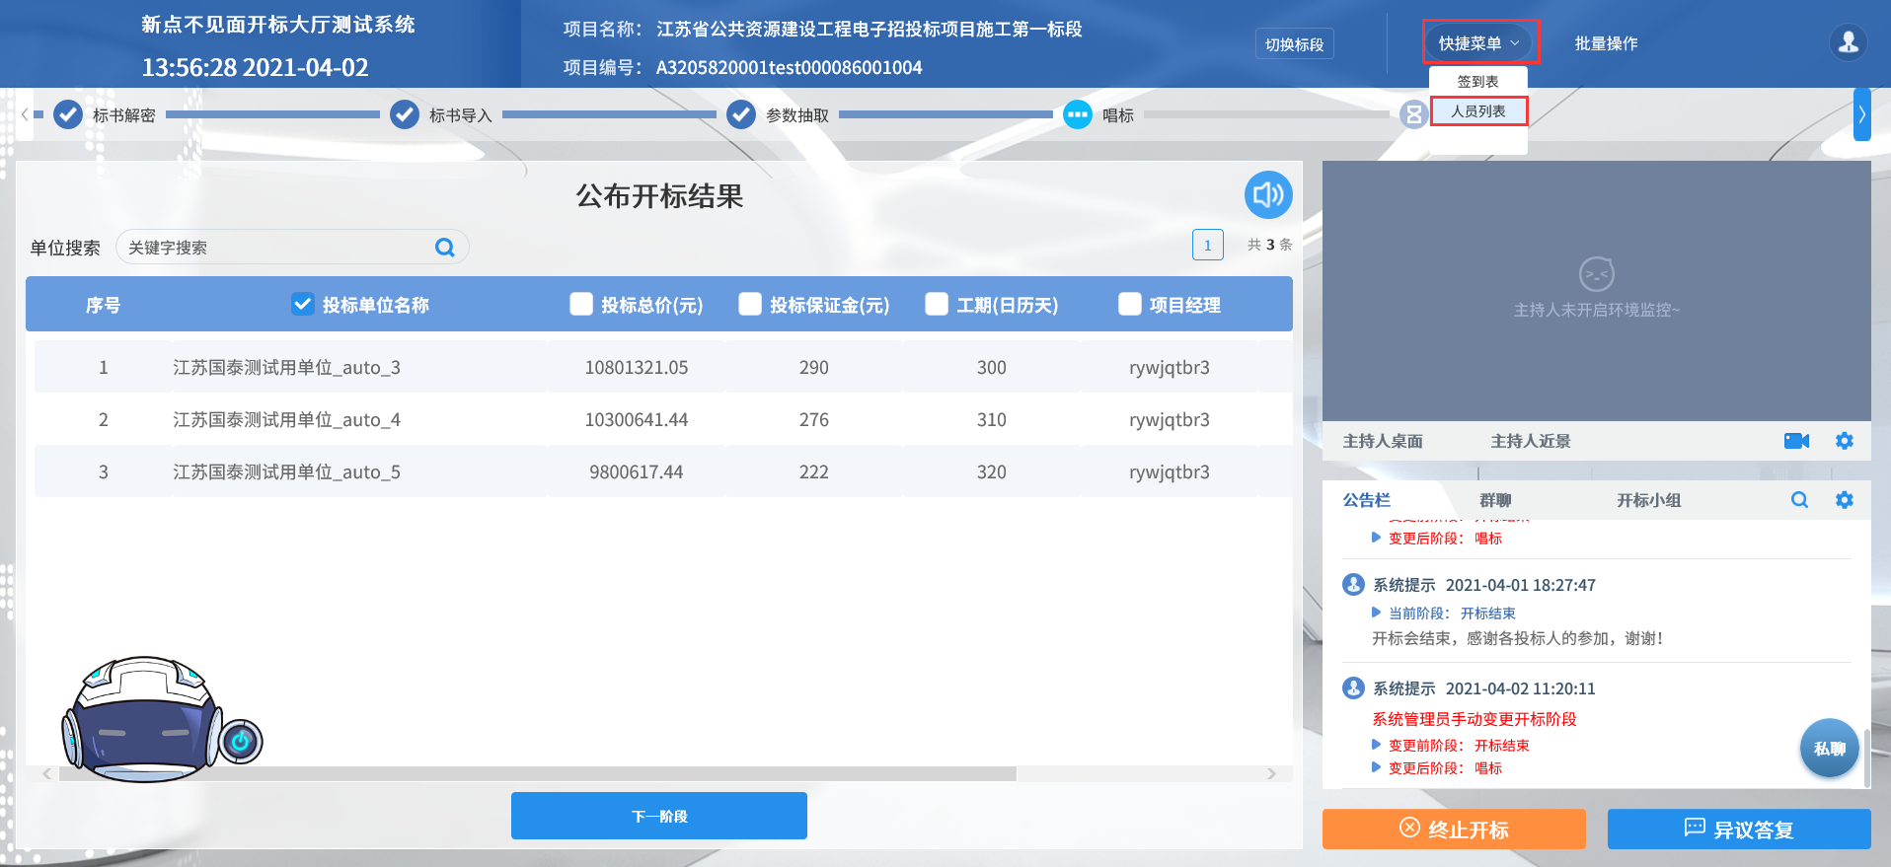
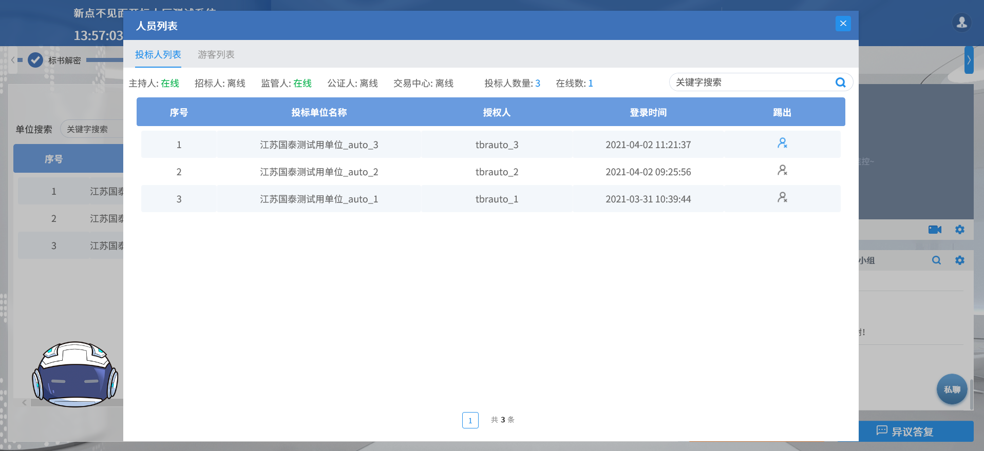
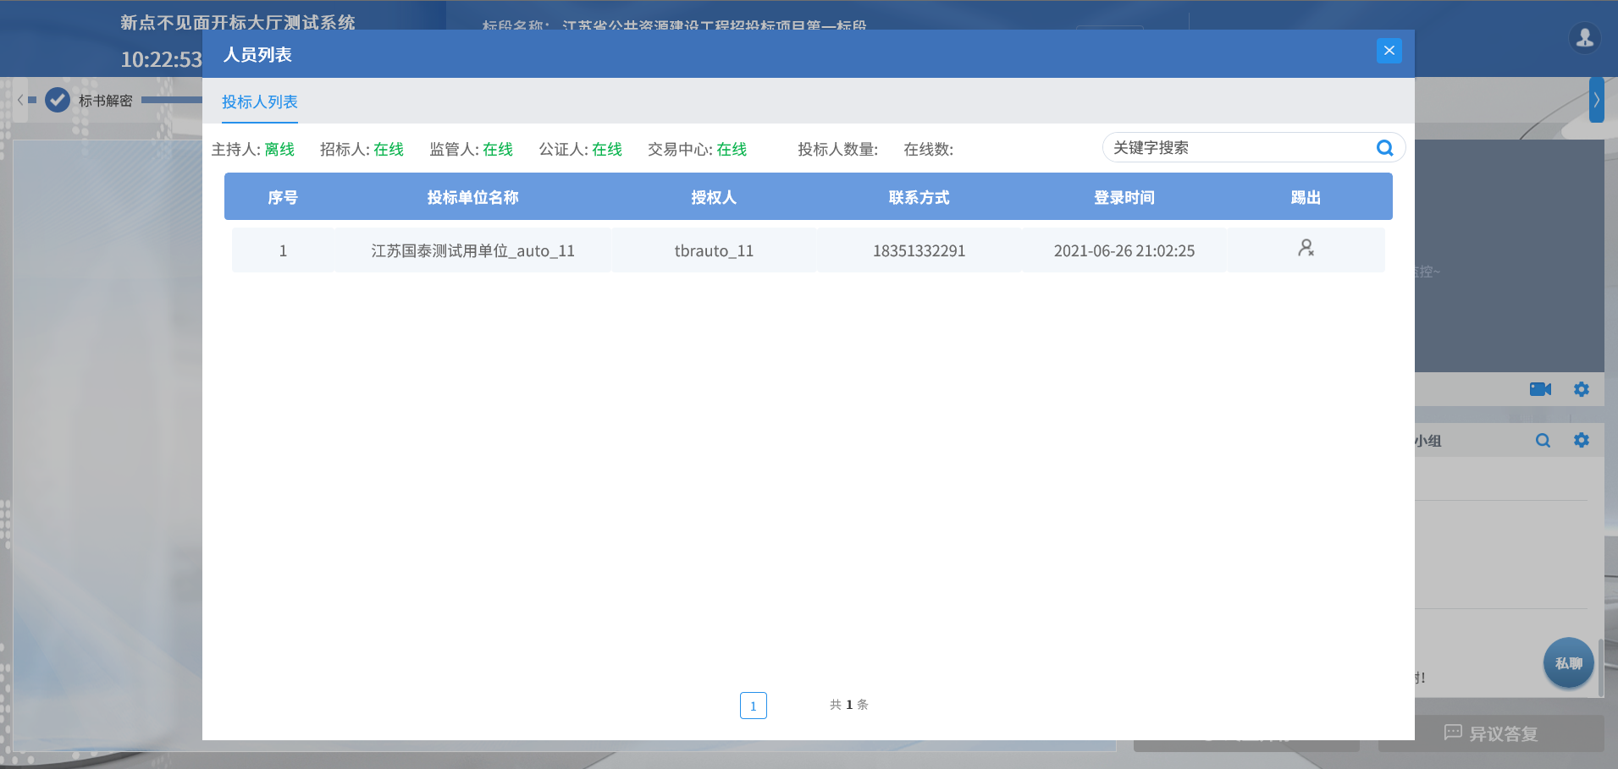

虚拟主持人
功能说明：代替主持人执行一些开标大厅的流程操作，并且会自动播报公告栏中推送的阶段信息。
前置条件：后台启用无人值守。
操作步骤：
- 主持人首次进入标段，虚拟主持人自动执行开标流程阅读中的“我已阅读”；
- 等待开标：虚拟主持人将自动公布投标人、公布投标人成功后将自动进入下一阶段；
- 查看投标人：虚拟主持人不介入本页面任何操作；
- 标书解密：自动开启投标人解密，待所有投标人解密完成后，虚拟主持人将自动点击招标人解密，待主持人输入密码解密完成后，虚拟主持人将自动进入下一阶段；
- 标书导入：虚拟主持人将自动执行导入操作，在所有单位导入成功后将自动进入下一阶段；
- 参数抽取：虚拟主持人不介入本页面任何操作；
- 唱标：虚拟主持人不介入本页面任何操作；
- 开标结束：虚拟主持人不介入本页面任何操作；
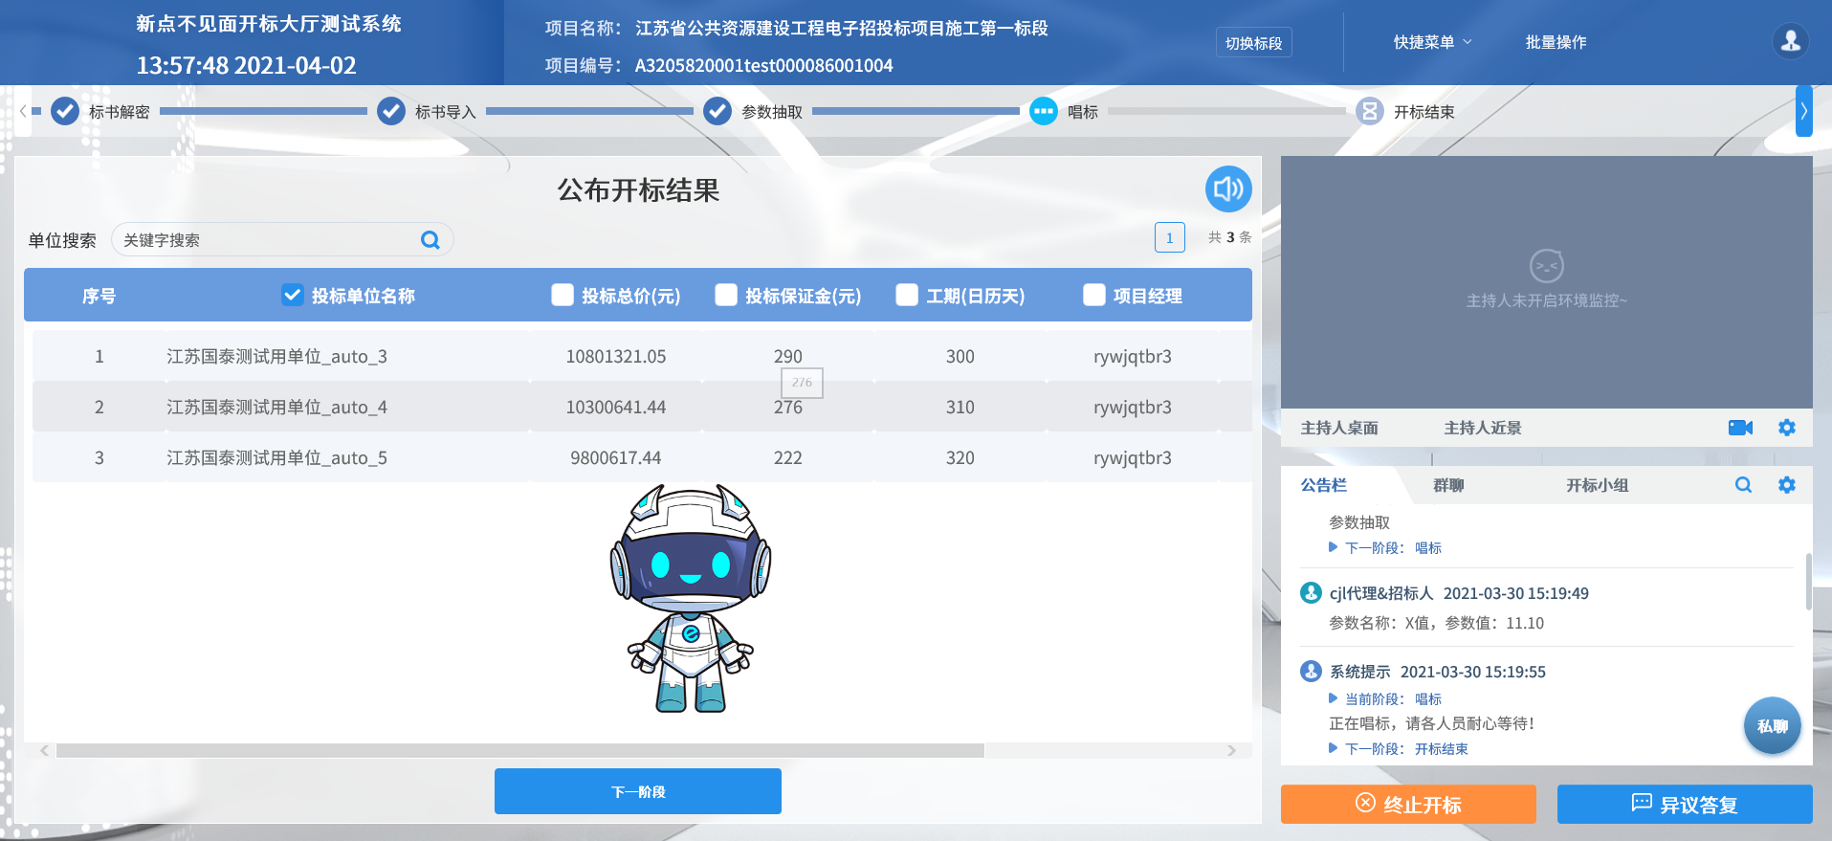
- 鼠标指向虚拟主持人，出现开关按钮，点击后虚拟主持人形象变化为头部形象，即虚拟主持人关闭，再次点击即可开启；
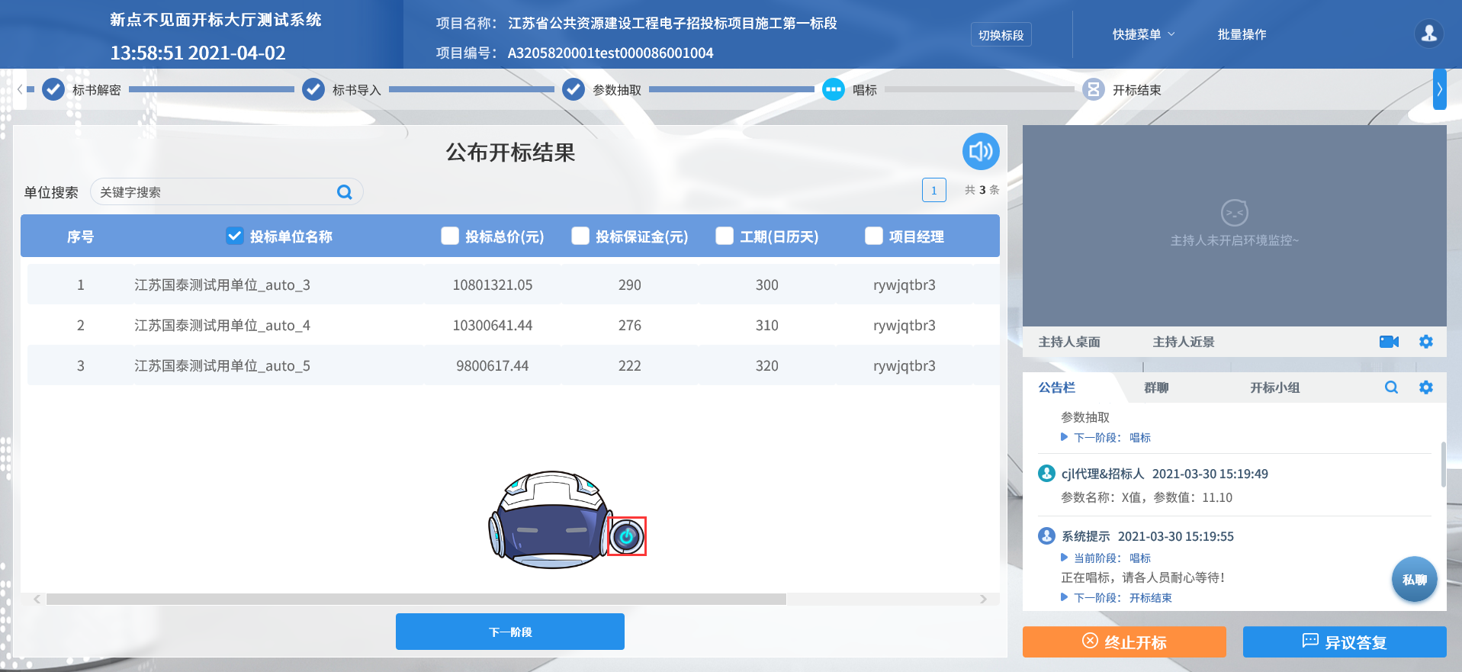

批量操作
功能说明：主持人可以对同一个项目下的多个标段同时批量操作公布投标人和批量导入。
前置条件：同一项目下存在多个标段。
操作步骤：
- 点击右上角“批量操作”进入批量操作标段列表，显示本标段所属项目下的所有标段；
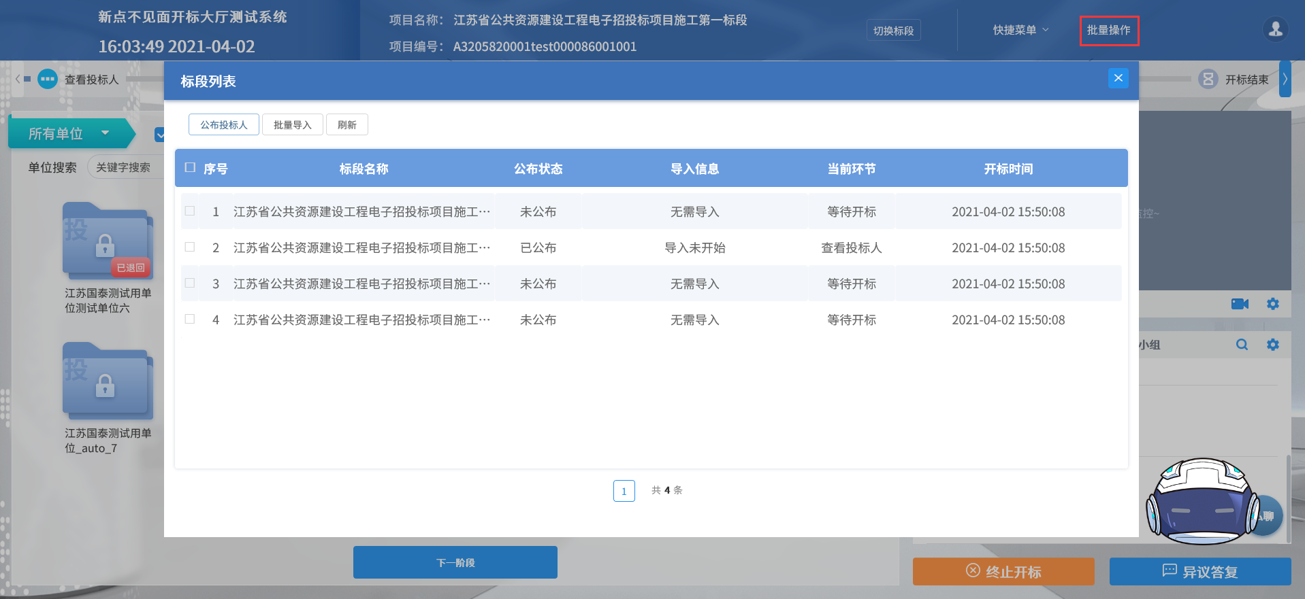
- 勾选多个标段点击“公布投标人”，弹出的执行详情中显示每个标段的公布进度条，进度条完成后多个标段同时完成公布投标人操作；
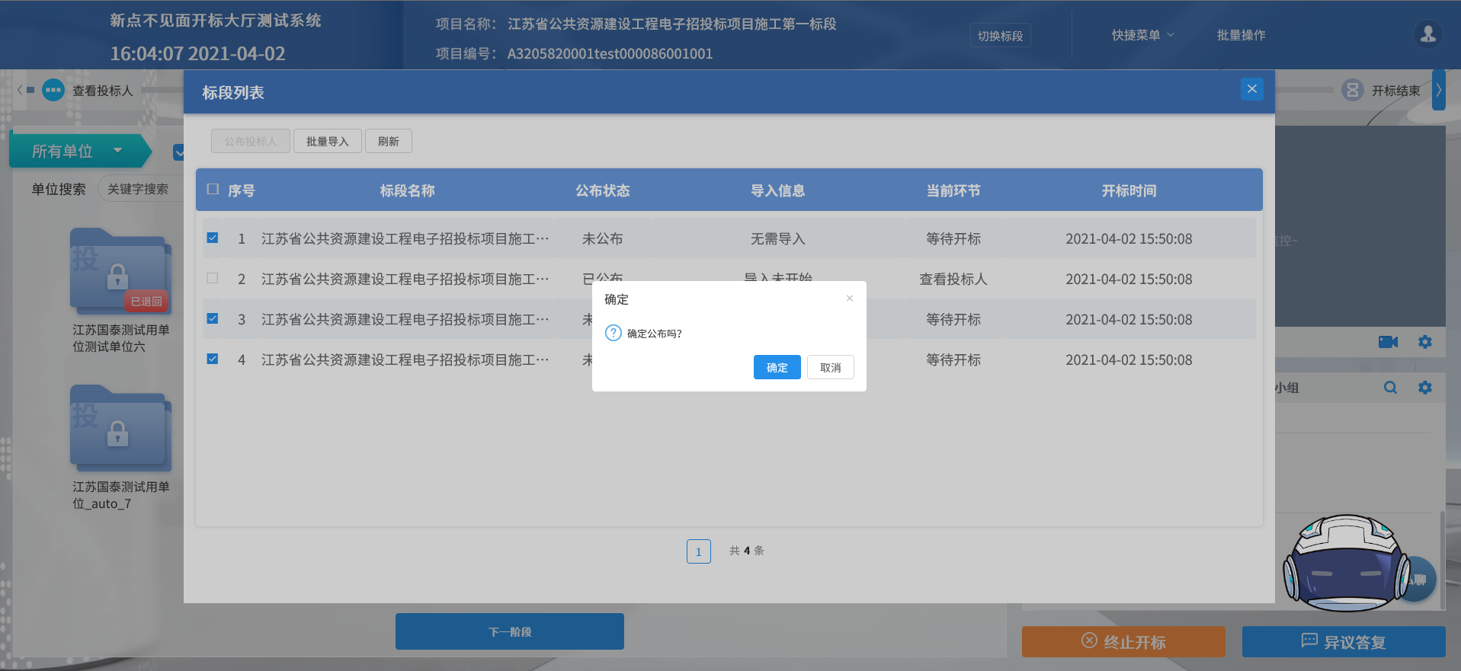
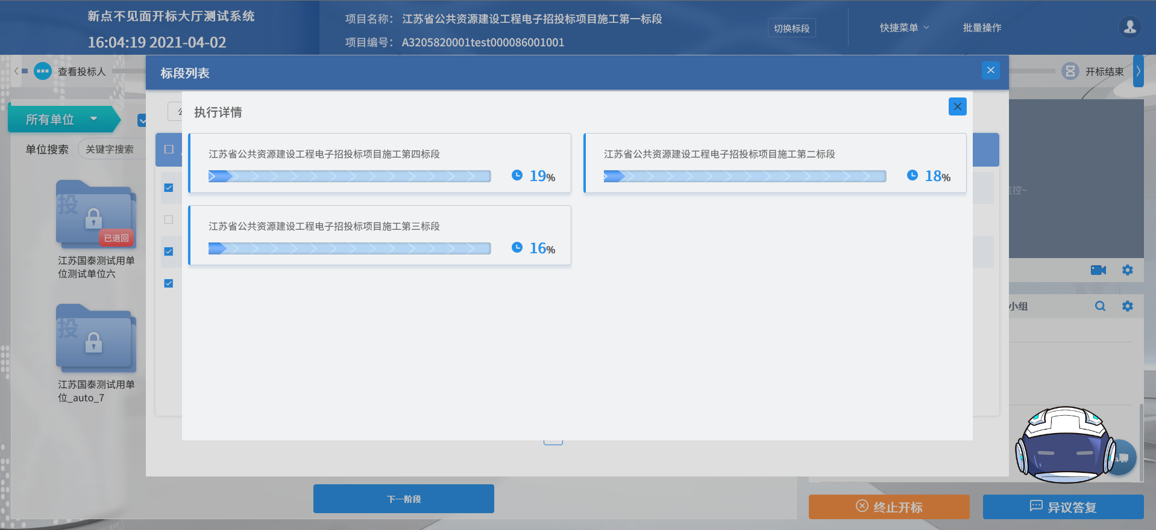
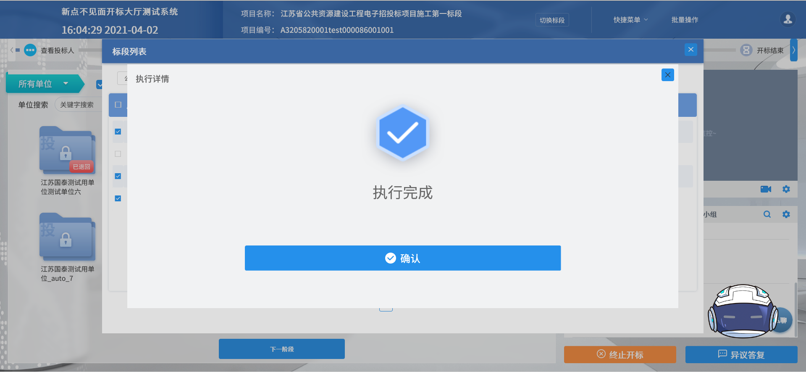
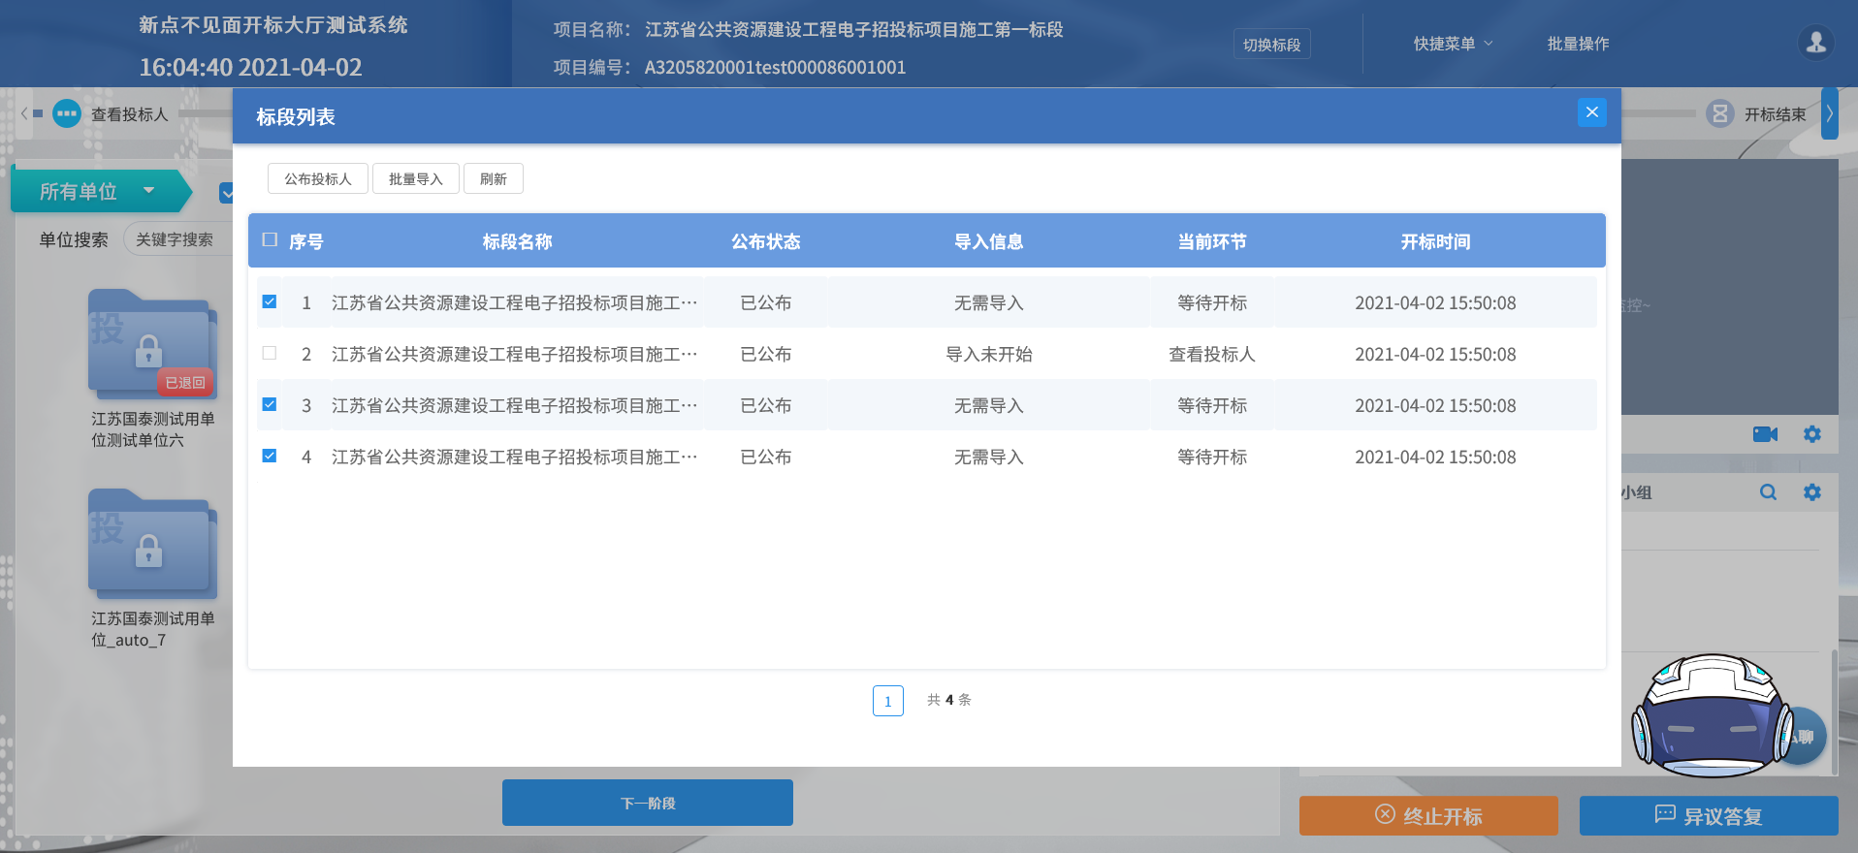
- 勾选多个标段点击“批量导入”，各标段页面显示导入进度条，进度条完成后多个标段同时完成批量导入操作；
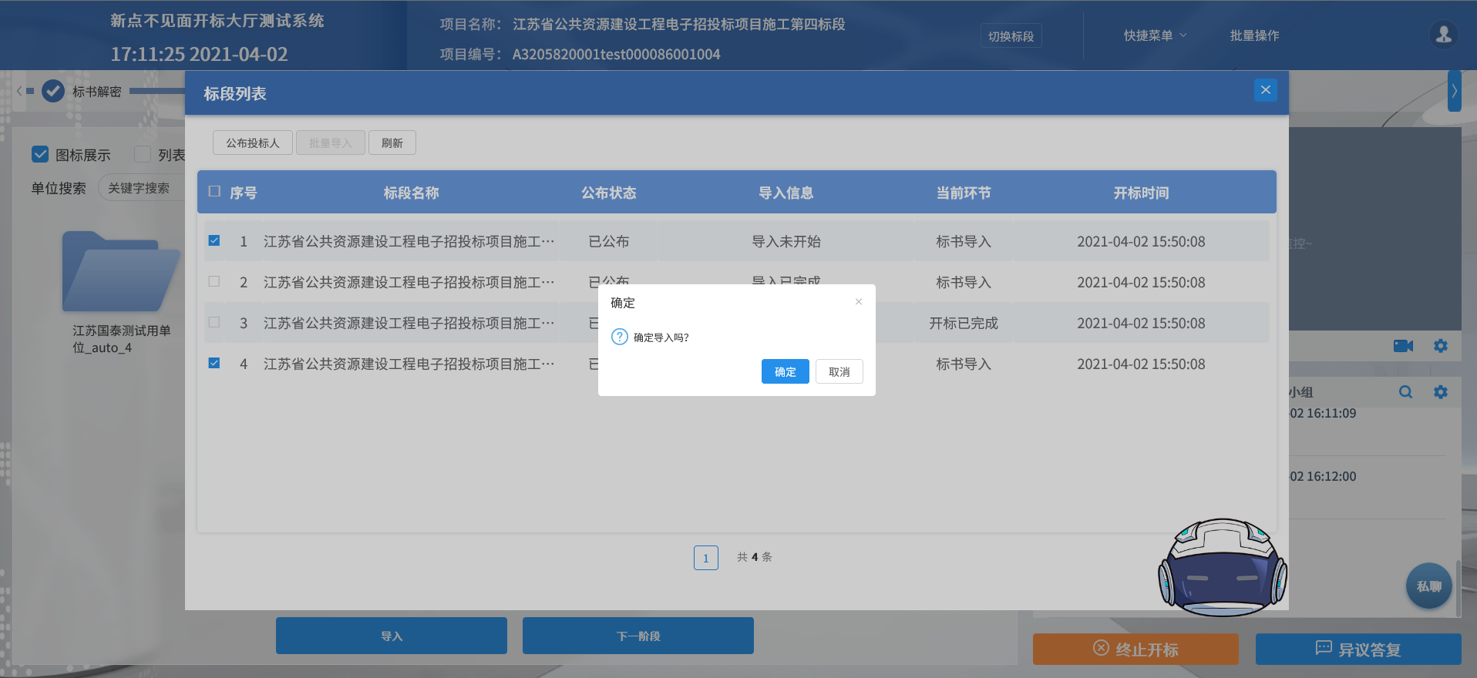
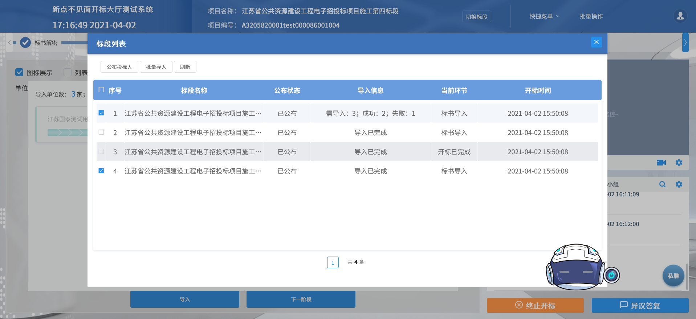

自动开标
功能说明：多个标段都需开标的情况下，自动开标的标段能够在每个环节步骤时长到达后自动执行后台配置的一系列开标操作，减少主持人的工作量。
前置条件：后台打开自动开标功能。
操作步骤：
- 标段列表会在每个自动开标的标段下方显示出当前标段自动开标执行的阶段和情况，点击进入自动开标的标段后，页面上方会有暂停开标或者继续开标的快捷按钮能够手动暂停或者继续自动开标；
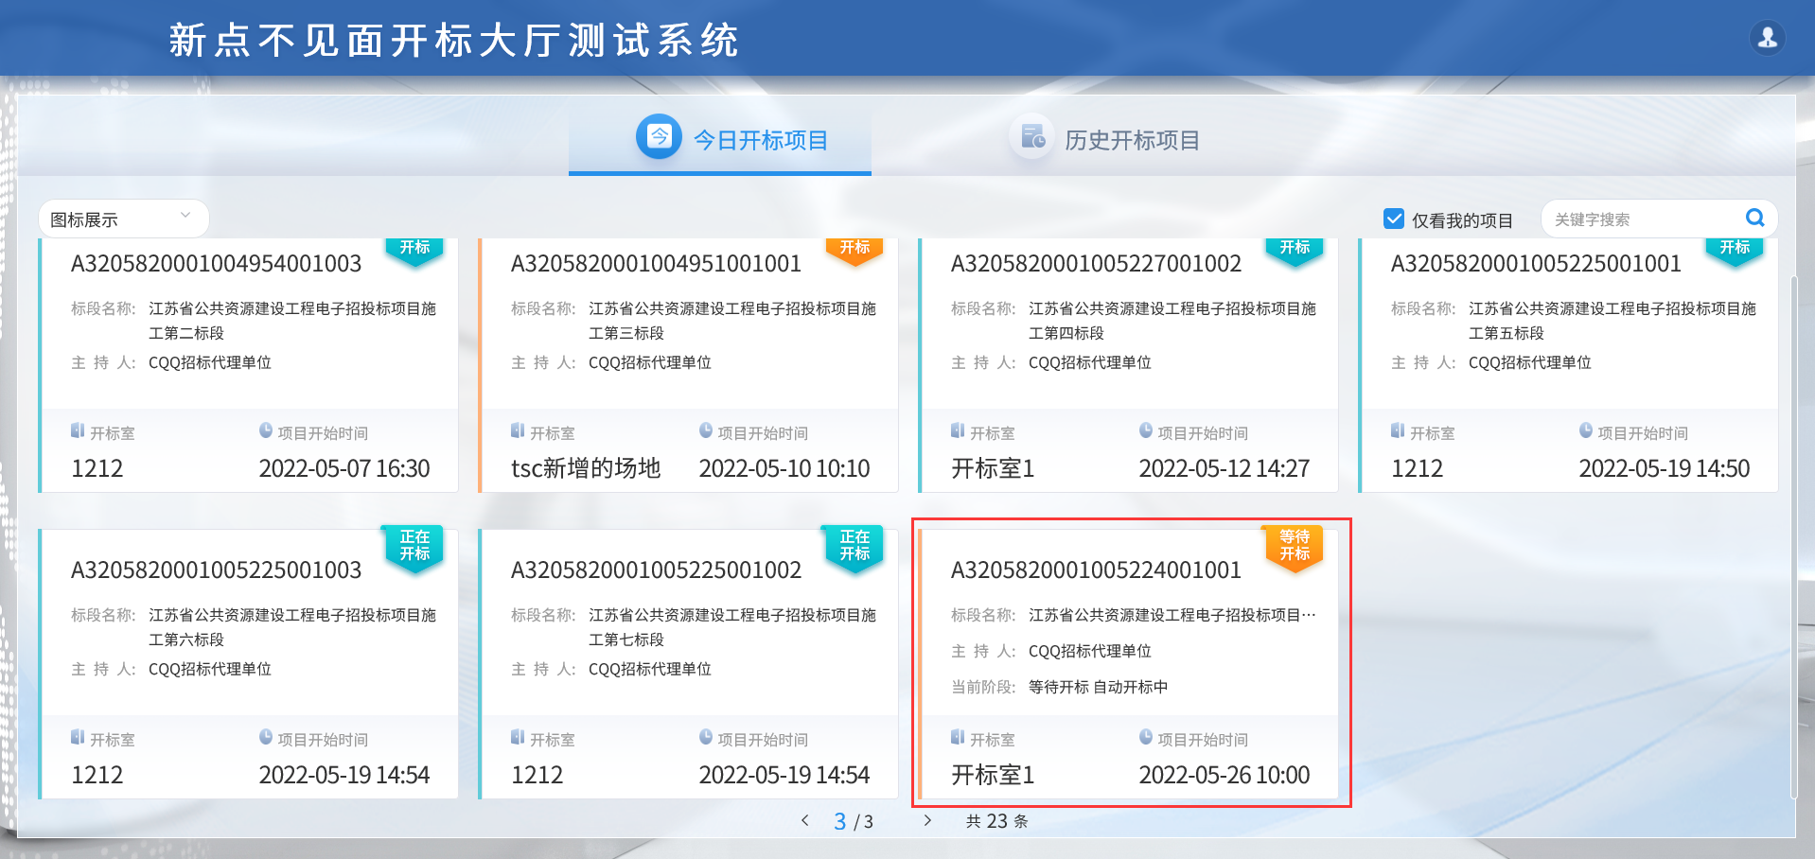
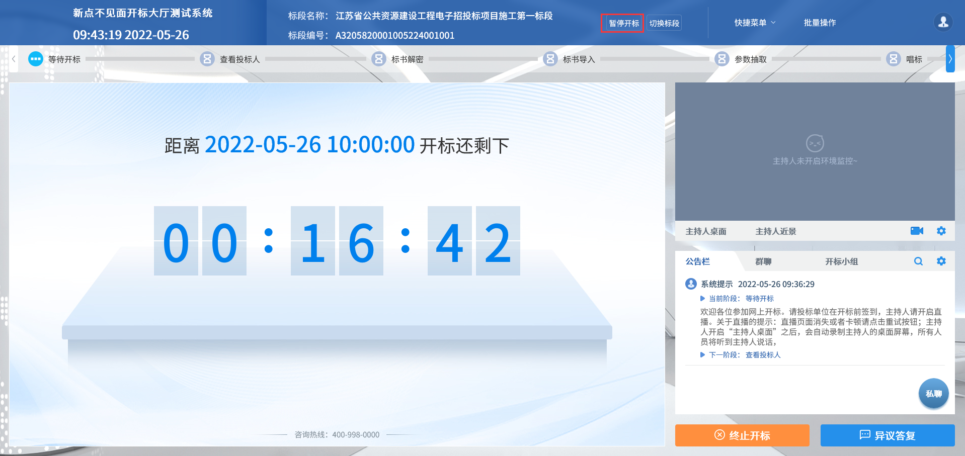
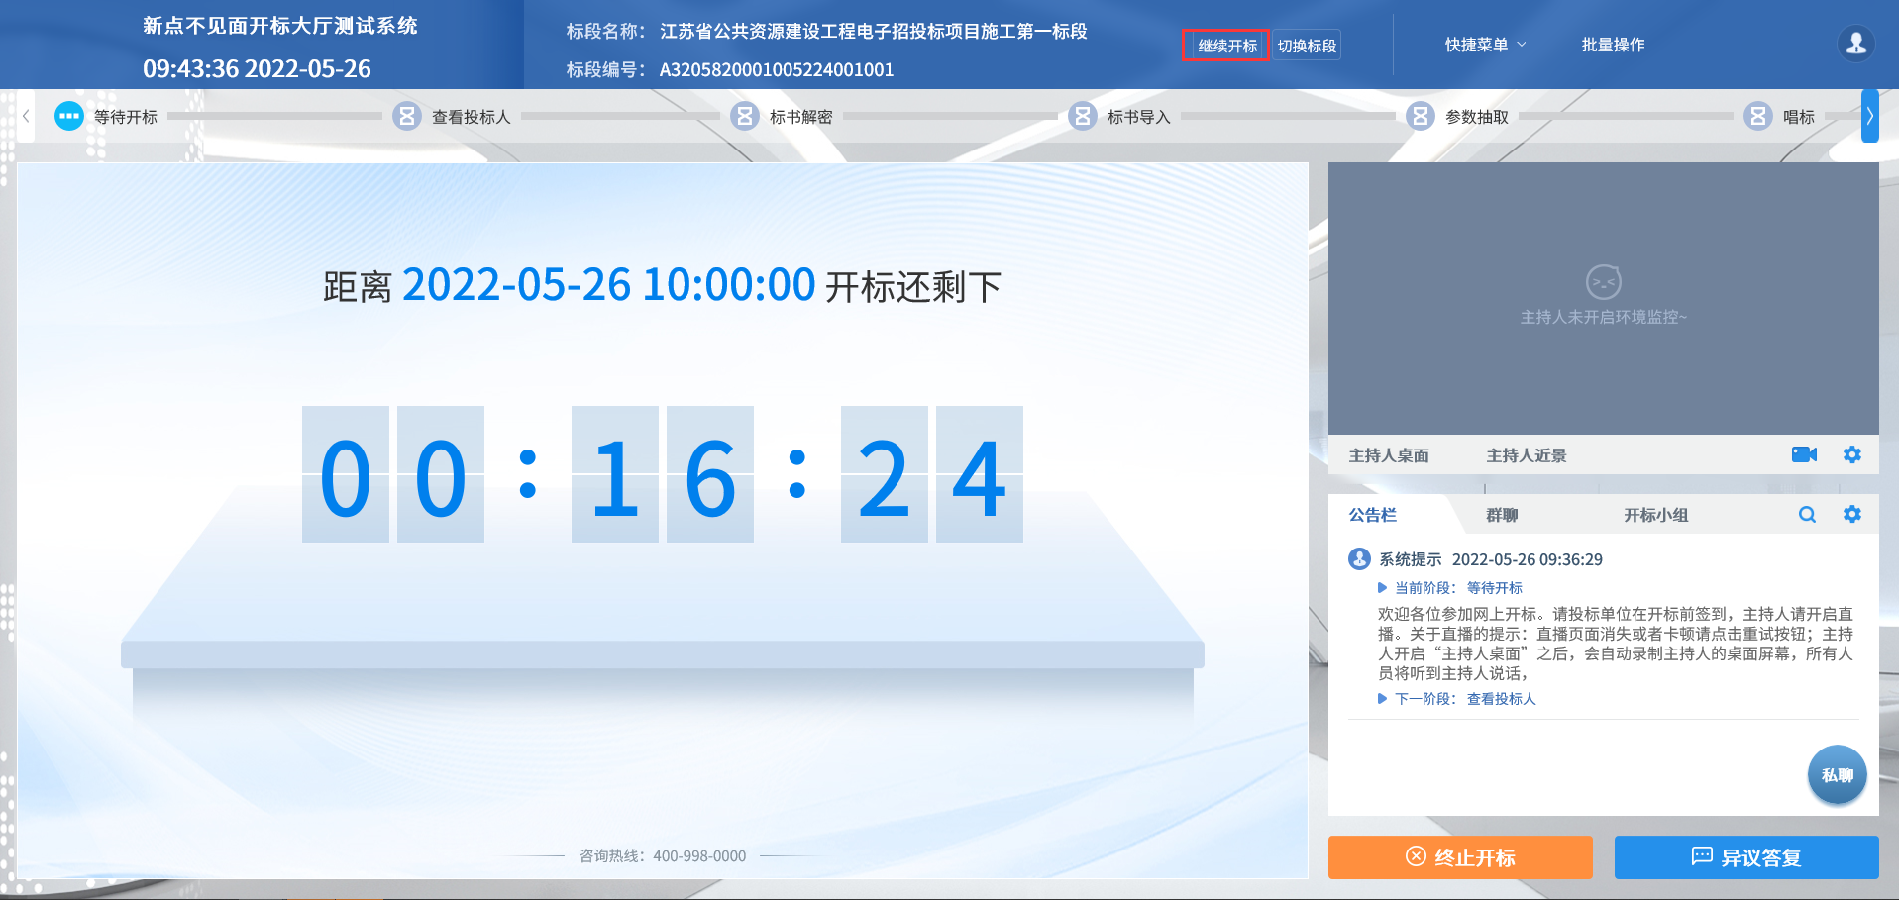
- 等待开标：开标倒计时结束后，等待自动执行步骤时长到达后会自动公布投标人、公布投标人成功后将自动进入下一阶段；
- 查看投标人：自动执行步骤时长到达后会自动进入下一阶段；
- 标书解密：自动执行步骤时长到达后会自动开启投标人解密，所有投标人解密完成后，自动开标将自动暂停，待点招标人解密成功后，自动开标自动继续并且自动进入下一阶段；若解密时间按内所有投标人未完成解密，自动开标会自动暂停，手动点击延长解密时间按钮后，自动开标会自动继续；
- 标书导入：自动执行步骤时长到达后会自动执行导入操作，在所有单位导入成功后将自动进入下一阶段；
- 参数抽取：自动开标不介入本页面任何操作，该环节自动开标自动终止，需手动执行该环节相关操作后点击按钮进入下一阶段；
- 唱标：自动执行步骤时长到达后会自动进入下一阶段；
- 开标结束：自动执行步骤时长到达后会自动开标结束。

